|  |
| --- |
|  |
| STEP BaseBoard实验指导书 |
| 小脚丫STEP FPGA |
|  |
| **STEP** |
| **2017/12/12** |

|  |
| --- |
|  |

STEP BaseBoard实验指导书

目录

1.板卡介绍 4

1.2.硬件布局 4

1.3.功能模块介绍 5

1.4.管脚分配 8

2.矩阵键盘键入系统设计 9

2.1.实验任务 9

2.2.实验目的 9

2.3.设计框图 9

2.4.实验原理 10

2.5.实验步骤 16

2.6.实验现象 17

3.简易电子琴设计 18

3.1.实验任务 18

3.2.实验目的 18

3.3.设计框图 18

3.4.实验原理 19

3.5.实验步骤 23

3.6.实验现象 23

4.旋转调节系统设计 24

4.1.实验任务 24

4.2.实验目的 24

4.3.设计框图 24

4.4.实验原理 25

4.5.实验步骤 29

4.6.实验现象 29

5.比赛计分系统设计 30

5.1.实验任务 30

5.2.实验目的 30

5.3.设计框图 30

5.4.实验原理 31

5.5.实验步骤 40

5.6.实验现象 40

6.串口监视系统设计 41

6.1.实验任务 41

6.2.实验目的 41

6.3.设计框图 41

6.4.实验原理 42

6.5.实验步骤 53

6.6.实验现象 54

7.简易电压表设计 55

7.1.实验任务 55

7.2.实验目的 55

7.3.设计框图 55

7.4.实验原理 56

7.5.实验步骤 65

7.6.实验现象 65

8.波形信号发生器设计 66

8.1.实验任务 66

8.2.实验目的 66

8.3.设计框图 66

8.4.实验原理 67

8.5.实验步骤 76

8.6.实验现象 76

9.智能接近系统设计 78

9.1.实验任务 78

9.2.实验目的 78

9.3.设计框图 78

9.4.实验原理 79

9.5.实验步骤 90

9.6.实验现象 90

10.数字温湿度计设计 91

10.1.实验任务 91

10.2.实验目的 91

10.3.设计框图 91

10.4.实验原理 92

10.5.实验步骤 99

10.6.实验现象 99

11.数字万年历设计 100

11.1.实验任务 100

11.2.实验目的 100

11.3.设计框图 100

11.4.实验原理 101

11.5.实验步骤 111

11.6.实验现象 111

12.图片显示系统设计 112

12.1.实验任务 112

12.2.实验目的 112

12.3.设计框图 112

12.4.实验原理 113

12.5.实验步骤 122

12.6.实验现象 122

13.屏幕保护系统设计 123

13.1.实验任务 123

13.2.实验目的 123

13.3.设计框图 123

13.4.实验原理 124

13.5.实验步骤 131

13.6.实验现象 131

14.WIFI_ESP8266通信系统设计 132

14.1.实验任务 132

14.2.实验目的 132

14.3.设计框图 132

14.4.实验原理 133

14.5.实验步骤 145

14.6.实验现象 146

15.版本 146

# 1.板卡介绍

STEP BaseBoard V3.0是小脚丫二代核心板的功能拓展板，可以用于STEP-MOX2第二代、STEP-MOX2-C、STEP-MAX10等核心板的功能扩展，采用100mm*161.8mm的黄金比例尺寸，板子集成了实时时钟RTC、存储器、温湿度传感器、接近式传感器、矩阵键盘、旋转编码器、VGA接口、RGBLCD液晶屏、八位数码管、蜂鸣器模块、UART通信模块、ADC模块、DAC模块和WIFI通信模块，可以用于高校的数字电路及电工电子实验教学。

板载资源：

RTC实时时钟DS1340Z

E2PROM芯片AT24C02

温湿度传感器SHT-20

接近式传感器APDS-9901

4x4矩阵键盘

旋转编码器

VGA接口

RGBLCD液晶屏

8位7段数码管

蜂鸣器模块

UART通信模块CP2102

ADC功能模块ADC081S101

DAC功能模块DAC081S101

WIFI功能模块ESP8266-12F

## 1.2.硬件布局

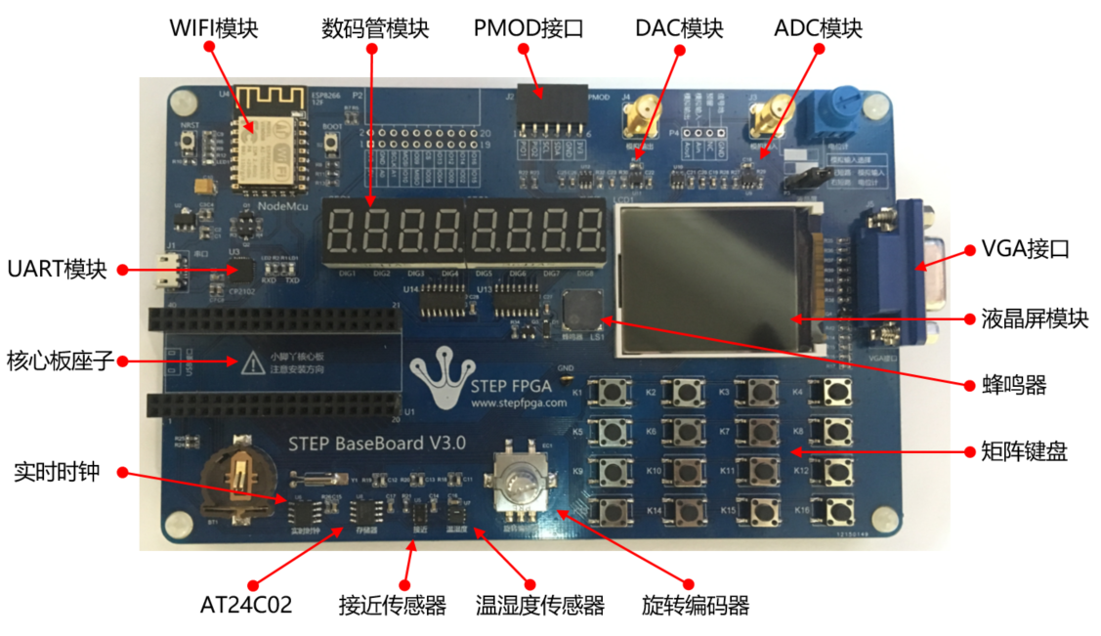

## 1.3.功能模块介绍

### 1.3.1.电路框图

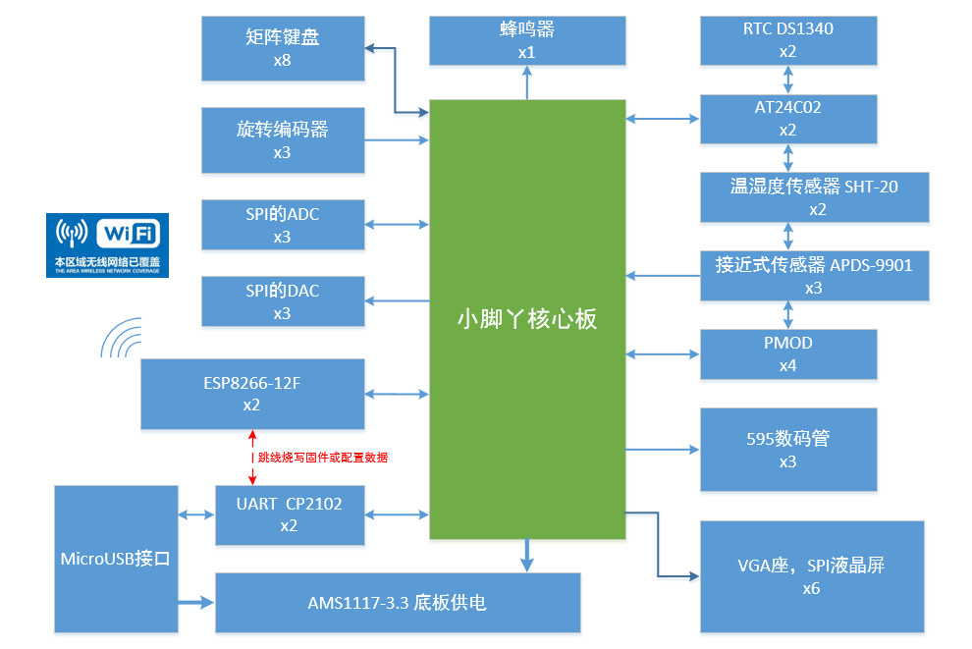

### 1.3.2.小脚丫核心板

STEP BaseBoard V3.0底板上对应小脚丫核心板的座子采用双排排母，内层用于安装小脚丫核心板，外层可以用于别的扩展或测试使用，同时可以兼容宽尺寸版本的核心板。

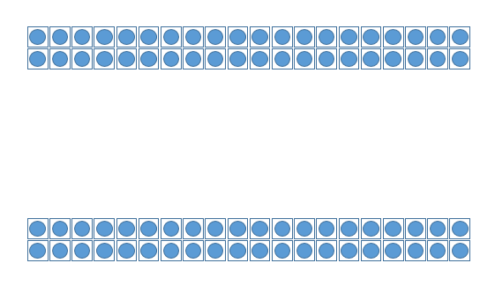

小脚丫核心板

### 1.3.3.电源模块

STEP BaseBoard V3.0底板底板使用小脚丫核心板或UART接口提供的USB电源VBUS供电，经过底板自带的3.3V稳压芯片AMS1117-33得到独立的3.3V电源为底板所有3.3V设备供电，这样可以缓解小脚丫核心板的供电压力，也方便在没有小脚丫核心板的时候为ESP8266供电（用于参数配置或固件烧写）。

### 1.3.4.UART通信模块

STEP BaseBoard V3.0底板上集成了串口通信功能，使用CP2102实现PC与小脚丫核心板的UART通信。PC与底板通过Micro-USB连接。同时为了方便WIFI模块的调试，可以通过跳线将CP2102与WIFI模块ESP8266连接，轻松实现PC与ESP8266的UART通信及固件烧写（增加流控电路，烧写固件无需复位）操作。

### 1.3.5.4x4矩阵键盘

STEP BaseBoard V3.0底板上使用了4X4矩阵键盘，使用8个GPIO口扩展16个按键，可以满足各种实验的按键需求。

### 1.3.6.旋转编码器

STEP BaseBoard V3.0底板上使用了贴片式旋转编码器，使用滤波电容减少编码器信号的出刺情况。考虑电路板的外观使用9.5mm柄长的贴片式旋转编码器。

### 1.3.7.WIFI模块ESP8266-12F

STEP BaseBoard V3.0底板上集成了WIFI功能模块ESP8266-12F，设计兼容NodeMcu，将ESP8266-12F模块的UART通信接口与小脚丫核心板连接，其余管脚通过20pin双列90度排母引出供扩展，不仅实现小脚丫核心板的WIFI通信还可以用于ESP8266开发。

* 小脚丫核心板通过ESP8266-12F实现与其他WIFI设备通信的功能
* 通过跳线将CP2102与ESP266-12F连接，实现PC对ESP266-12F的固件烧写
* 通过跳线将CP2102与ESP266-12F连接，实现PC对ESP266-12F的参数配置
* 通过跳线将CP2102与ESP266-12F连接，实现PC对ESP266-12F的功能调试

### 1.3.8.ADC模块

STEP BaseBoard V3.0底板上集成了SPI总线接口的8位ADC芯片ADC081S101，单通道、0.5~1MSPS采样率、SOT-23封装。

ADC的采样输入通过跳冒选择，可以是可调电位计，也可以是外部模拟输入，另外增加简单滤波驱动电路。

### 1.3.9.DAC模块

STEP BaseBoard V3.0底板上集成了SPI总线接口的8位DAC芯片DAC081S101，单通道、最高1.8MSPS转换率、SOT-23封装。

DAC转换的信号最终通过模拟输出端子输出，另外增加简单滤波驱动电路。

### 1.3.10.蜂鸣器

STEP BaseBoard V3.0底板上使用的蜂鸣器为无源电磁式蜂鸣器MLT-8530，需要配置续流二极管，本设计使用1N4148做续流，同时使用S8050增加驱动能力。

### 1.3.11.PMOD接口

STEP BaseBoard V3.0底板上留有PMOD接口，将I2C总线和另外两根独立的GPIO管脚引出供扩展使用，公式提供电源3.3V和地。

### 1.3.12.数码管模块

STEP BaseBoard V3.0底板上使用两个74HC595级联的方式驱动8位7段数码管显示，74HC595实现串行转并行控制，使用3个GPIO管脚扩展出16路并行输出，分别控制数码管的8个段选端口和8个位选端口。

### 1.3.13.实时时钟RTC

STEP BaseBoard V3.0底板上集成了实时时钟RTC模块，采用DS1340Z时钟芯片，I2C总线通信，使用2*6mm直插晶体和CR1220电池供电。

### 1.3.14.存储器模块

STEP BaseBoard V3.0底板上集成了256x8bit的E2PROM，I2C总线通信，用于存储用户数据或参数。

### 1.3.15.温湿度传感器

STEP BaseBoard V3.0底板上使用温湿度传感器SHT-20，I2C总线通信，用于温湿度参数的测量。

### 1.3.16.接近式传感器

STEP BaseBoard V3.0底板上集成了接近式传感器APDS-9901，I2C总线通信，另外有一根中断输出连接到小脚丫核心板，当接近距离达到设定值时产生中断信号。

### 1.3.17.VGA接口

STEP BaseBoard V3.0底板上使用8色VGA座子，可以驱动VGA显示器。

VGA与板载的1.8寸RGB液晶屏复用小脚丫核心板管脚，两者不能同时使用。

### 1.3.18.RGB液晶屏

STEP BaseBoard V3.0底板上使用1.8寸RGB液晶屏（128x160像素），SPI总线通信，背光和SPI片选信号单独连接小脚丫核心板管脚，独立可控，可以显示字体图片等。

VGA与板载的1.8寸RGB液晶屏复用小脚丫核心板管脚，两者不能同时使用。

## 1.4.管脚分配

信号名一列为STEP BaseBoard V3.0底板上核心板扩展信号名称，详细使用请参考硬件原理图设计文件

|  |  |  |  |
| --- | --- | --- | --- |
| 信号名 | STEP-MXO2 | 信号名 | STEP- MXO2 |
| I2C_SCL | C8 | TXD_CP2102 | E12 |
| I2C_SDA | B8 | RXD_CP2102 | F12 |
| A_OUT | E3 | TXD0 | G12 |
| B_OUT | F3 | RXD0 | F13 |
| D_OUT | G3 | APDS-INT | F14 |
| COL1 | H3 | DISP1 | G13 |
| COL2 | J2 | ADC_CS | G14 |
| COL3 | J3 | ADC_SDATA | H12 |
| COL4 | K2 | ADC_SCLK | J13 |
| ROW4 | K3 | DAC_SYNC | J14 |
| ROW3 | L3 | DAC_SCLK | K12 |
| ROW2 | N5 | DAC_SDI | K14 |
| ROW1 | P6 | PMOD_IO2 | K13 |
| DISP_SEL | N6 | PMOD_IO1 | J12 |
| DISP5 | P7 | 595_RCK | P3 |
| DISP4 | N7 | 595_SCK | M4 |
| DISP3 | P8 | BEEP | N4 |
| DISP2 | N8 | 595_DIN | P13 |

# 2.矩阵键盘键入系统设计

## 2.1.实验任务

* 任务：基于 STEP-MXO2二代核心板 和 STEP BaseBoard V3.0底板 设计矩阵键盘键入系统并观察调试结果
* 要求：按动矩阵键盘按键，通过核心板上的数码管显示按键的键值。
* 解析：通过FPGA编程驱动矩阵键盘电路，获取矩阵键盘键入的信息，然后通过编码将键盘输出的信息译码成对应的键值信息，最后通过驱动核心板独立数码管，将键盘按键的键值显示在数码管上。

## 2.2.实验目的

在基础数字电路实验部分我们已经掌握了FPGA驱动独立显示数码管的原理及方法，掌握了有限状态机的设计实现思想，本实验主要学习矩阵键盘的原理及驱动设计。

* 熟悉独立显示数码管驱动模块的应用
* 熟悉状态机FSM的编程方法
* 掌握矩阵键盘的工作原理
* 完成FPGA驱动矩阵键盘的设计实现

## 2.3.设计框图

根据前面的实验解析我们可以得知，该设计可以拆分成三个功能模块实现，

* Array_KeyBoard：通过驱动矩阵键盘工作获取键盘的操作信息数据。
* Decoder：通过编码方式将键盘的操作信息译码成对应的键值信息。
* Segment_led：通过驱动核心板独立数码管将键盘按键的键值显示在数码管上。

顶层模块Type_system通过实例化三个子模块并将对应的信号连接，最终实现矩阵键盘键入系统的总体设计。

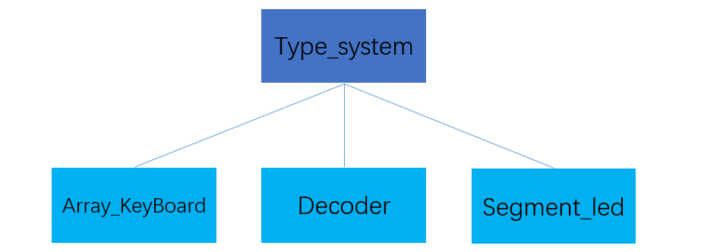

Top-Down层次设计

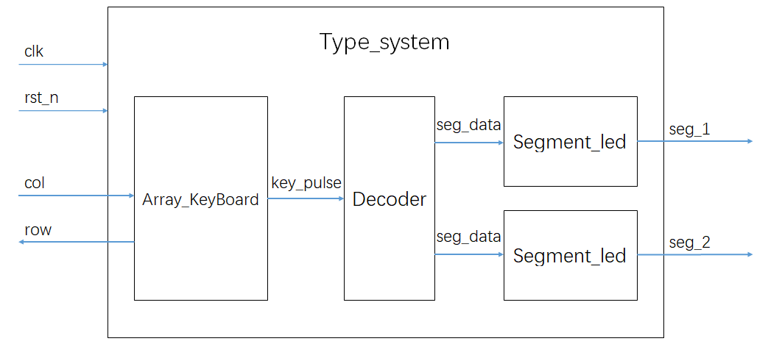

模块结构设计

## 2.4.实验原理

### 2.4.1.键盘类型

嵌入式设计中常见的键盘有两种类型，独立键盘与矩阵键盘，

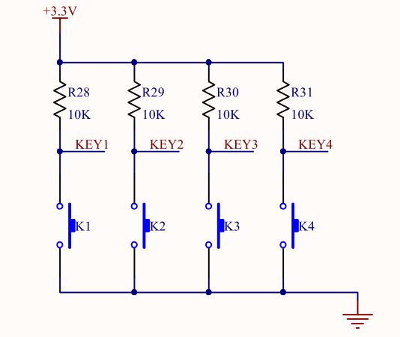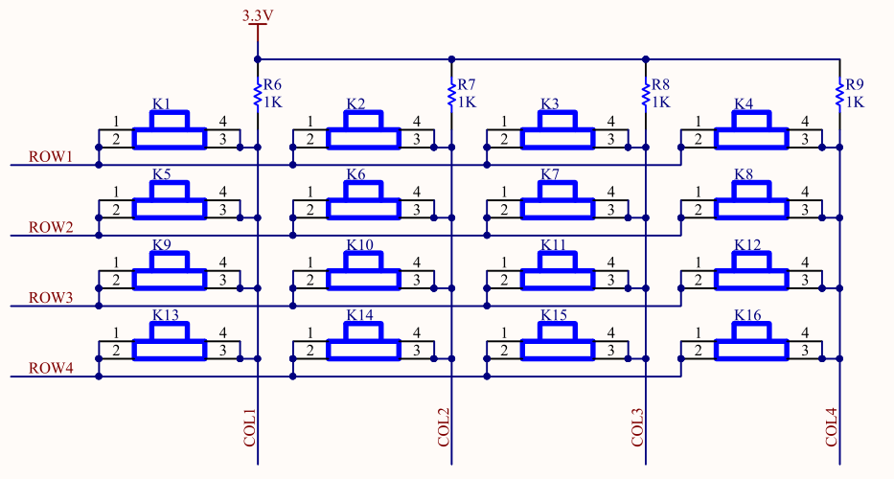

独立键盘 矩阵键盘

* 独立式按键：每个按键单独连接到一个I/O口上，通过判断按键端口的电位识别按键的操作，编程简单，需要更多I/O资源
* 矩阵式按键：通过行列交叉编码连接，通过分时扫描的方法识别按键的操作，节约I/O资源，编程相对复杂

关于独立键盘的驱动设计，我们在基础数字电路实验部分已经系统学习过，这里主要介绍一下矩阵键盘的原理及驱动方法。

在键盘中按键数量较多时，为了减少I/O口的占用，通常将按键排列成矩阵形式，使用行线和列线分别连接到按键开关的两端，这样我们就可以通过4根行线和4根列线（共8个I/O口）连接16个按键，而且按键数量越多优势越明显，比如再多加一条线就可以构成20键的键盘，而直接用端口线则只能多出一键（9键）。由此可见，在需要的键数比较多时，采用矩阵法来做键盘是更加合适的。

### 2.4.2.矩阵键盘连接

这里我们以STEP BaseBoard V3.0底板上的4x4矩阵键盘为例，其电路图如下：



4x4矩阵键盘电路

上图为4×4矩阵按键的硬件电路图，可以看到4根行线（ROW1、ROW2、ROW3、ROW4）和4根列线（COL1、COL2、COL3、COL4），同时列线通过上拉电阻连接到VCC电压（3.3V），对于矩阵按键来讲：

* 4根行线是输入的，是由FPGA控制拉高或拉低，
* 4根列线数输出的，是由4根行线的输入及按键的状态决定，输出给FPGA

当某时刻，FPGA控制4根行线分别为ROW1=0、ROW2=1、ROW3=1、ROW4=1时，

* 对于K1、K2、K3、K4按键：按下时对应4根列线输出COL1=0、COL2=0、COL3=0、COL4=0，不按时对应4根列线输出COL1=1、COL2=1、COL3=1、COL4=1，
* 对于K5~~~K16之间的按键：无论按下与否，对应4根列线输出COL1=1、COL2=1、COL3=1、COL4=1，

通过上面的描述：在这一时刻只有K1、K2、K3、K4按键被按下，才会导致4根列线输出COL1=0、COL2=0、COL3=0、COL4=0，否则COL1=1、COL2=1、COL3=1、COL4=1，反之当FPGA检测到列线（COL1、COL2、COL3、COL4）中有低电平信号时，对应的K1、K2、K3、K4按键应该是被按下了。

按照扫描的方式，一共分为4个时刻，分别对应4根行线中的一根拉低，4个时刻依次循环，这样就完成了矩阵按键的全部扫描检测，我们在程序中以这4个时刻对应状态机的4个状态。

### 2.4.3.矩阵键盘驱动设计

通过上节的描述，大家对于矩阵键盘工作的原理应该都没有问题了，那么我们怎么编程实现矩阵键盘驱动设计呢？我们将矩阵键盘的扫描周期分为4个时刻，对应4个状态，使得状态机在4个状态上循环跳转，最终通过扫描的方式获取矩阵键盘的操作状态。

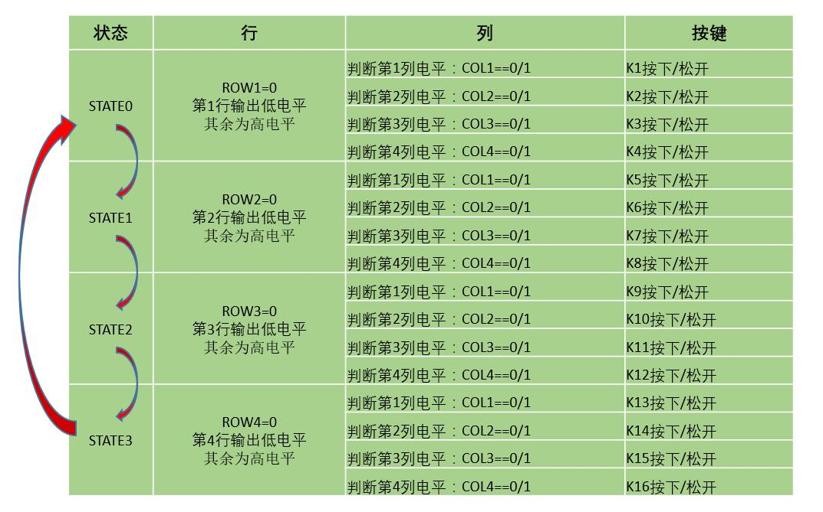

状态机各状态逻辑

状态机程序实现如下：

|  |
| --- |
| **reg** **[**1**:**0**]** c_state**;** //状态机状态  **always@(posedge** clk_200hz **or** **negedge** rst_n**)** **begin**  **if(!**rst_n**)** **begin**  c_state **<=** STATE0**;**  row **<=** 4'b1110**;**  **end** **else** **begin**  **case(**c_state**)** //循环跳转，输出逻辑  STATE0**:** **begin** c_state **<=** STATE1**;** row **<=** 4'b1101**;** **end**  STATE1**:** **begin** c_state **<=** STATE2**;** row **<=** 4'b1011**;** **end**  STATE2**:** **begin** c_state **<=** STATE3**;** row **<=** 4'b0111**;** **end**  STATE3**:** **begin** c_state **<=** STATE0**;** row **<=** 4'b1110**;** **end**  **default:begin** c_state **<=** STATE0**;** row **<=** 4'b1110**;** **end**  **endcase**  **end**  **end** |

至于状态机循环的周期，根据我们基础教程里可知，按键抖动的不稳定时间在10ms以内，所以对同一个按键采样的周期大于10ms，这里同样取20ms时间。20ms时间对应4个状态，每5分钟进行一次状态转换。所以我们在状态机之前先增加分频模块，得到200Hz的分频时钟，然后状态机按照200Hz分频时钟的节拍做状态跳转和键盘采样。

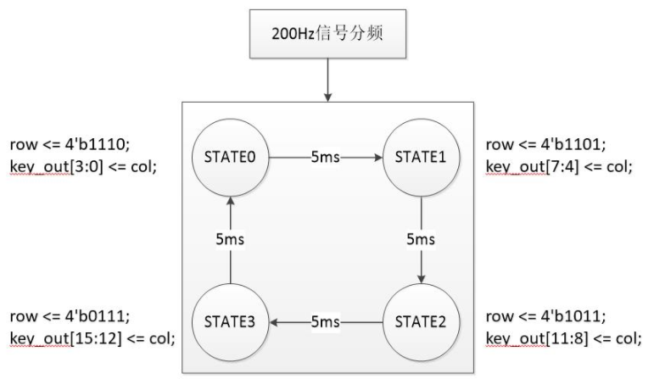

状态转移图

分频功能程序实现如下：

|  |
| --- |
| **parameter** CNT_200HZ **=** 60000**;**  //count for clk_200hz，计数分频  **reg** **[**15**:**0**]** cnt**;**  **reg** clk_200hz**;**  **always@(posedge** clk **or** **negedge** rst_n**)** **begin**  **if(!**rst_n**)** **begin**  cnt **<=** 16'd0**;**  clk_200hz **<=** 1'b0**;**  **end** **else** **begin**  **if(**cnt **>=** **((**CNT_200HZ**>>**1**)** **-** 1**))** **begin**  cnt **<=** 16'd0**;**  clk_200hz **<=** **~**clk_200hz**;**  **end** **else** **begin**  cnt **<=** cnt **+** 1'b1**;**  clk_200hz **<=** clk_200hz**;**  **end**  **end**  **end** |

通过以上的程序我们实现了状态机的4个状态循环跳转，每个状态都有对应的逻辑输出，接下来我们需要将矩阵键盘的输出采集回来，并以此判断键盘的操作状态。采样也是需要按照状态的，4个状态的采样数据合并后得到一个16位数，代表16个按键的操作状态，是不是非常简单呢？比如下面的程序，是不是就搞定了**？**

键盘采样功能程序实现如下：

|  |
| --- |
| //通过对列接口的电平状态采样得到对应4个按键的状态，依次循环  **always@(negedge** clk_200hz **or** **negedge** rst_n**)** **begin**  **if(!**rst_n**)** **begin**  key_out **<=** 16'hffff**;**  **end** **else** **begin**  **case(**c_state**)**  //采集当前状态的列数据赋值给对应的寄存器位  STATE0**:** key_out**[** 3**:** 0**]** **<=** col**;**  STATE1**:** key_out**[** 7**:** 4**]** **<=** col**;**  STATE2**:** key_out**[**11**:** 8**]** **<=** col**;**  STATE3**:** key_out**[**15**:**12**]** **<=** col**;**  **default:** key_out **<=** 16'hffff**;**  **endcase**  **end**  **end //结束了吗？没有，还差一点，请往下看** |

对于大多数需要循环扫描的硬件来说，程序写到这里应该就完成了，但是大家想想我们之前基础数字电路实验关于按键消抖部分的内容，因为我们是在对按键采样，按键是会抖动的，所以我们还要想办法对采集回来的数据做一些判定，怎么判定呢？ 这就得回到矩阵键盘工作原理上来了。

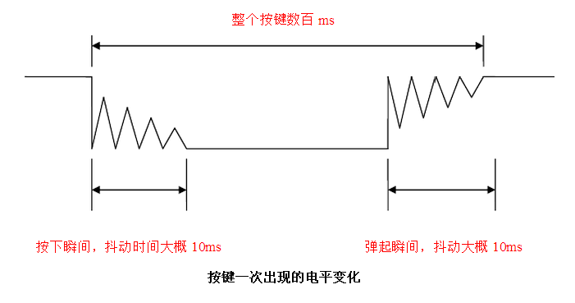

上图是市面上常见按键抖动的模型，有三个参数，按下抖动10ms以内，松开抖动10ms以内，按键周期数百ms；前面说过键盘的采样周期为20ms，可以得到以下结论：

* 按键周期内至少有4个FPGA采样点同时落在按键稳定区域内
* 按键周期内不会有相邻FPGA采样点同时落在按键抖动区域内
* 如果FPGA连续两次采样到低电平即可判定按键按下，否则判定为按键松开

键盘采样判定功能程序实现如下：

|  |
| --- |
| STATE0: **begin**  key**[**3**:**0**]** **<=** col**;** //矩阵键盘采样  key_r**[**3**:**0**]** **<=** key**[**3**:**0**];** //键盘数据锁存  key_out**[**3**:**0**]** **<=** key_r**[**3**:**0**]|**key**[**3**:**0**];** //连续两次采样判定  **end** |

将此程序实现方法更新到上一部分程序中，最后key_out就是采样消抖后的直接输出。当按键被按下时key_out对应位输出低电平，松开按键时key_out对应位恢复高电平输出。

由以上程序我们完成了矩阵键盘的驱动，但是key_out这种类型的输出有时在后级时序电路设计中不好直接使用，例如对于当前矩阵键盘键入系统设计来讲，我们需要按键按动一次（与按下保持的时间长短无关）就输入对应的键值，按键松开后键值也不能消失，我们就需要一个寄存器变量来储存按过的按键键值，考虑到可能存在多个按键在极短时间内被先后按下，这样一来我们最好将按键按动这种长时间事件转化成一个瞬间的脉冲，方法就是对key_out信号中的每一位进行下降沿（或上升沿）检测，方法如下：

下降沿检测程序实现如下：

|  |
| --- |
| **reg** **[**15**:**0**]** key_out_r**;**  //Register low_sw_r, lock low_sw to next clk  **always** **@** **(** **posedge** clk **or** **negedge** rst_n **)**  **if** **(!**rst_n**)** key_out_r **<=** 16'hffff**;**  **else** key_out_r **<=** key_out**;** //将前一刻的值延迟锁存  //wire [15:0] key_pulse;  //Detect the negedge of low_sw, generate pulse  **assign** key_pulse**=** key_out_r **&** **(** **~**key_out**);** //通过前后两个时刻的值判断 |

经过上面程序的处理，我们就得到了16位脉冲信号，平时为低电平，当按键被按下时刻key_pulse产生一个高脉冲，脉冲的宽度为模块系统时钟clk_in的一个周期。

### 2.4.4.系统总体实现

在基础数字电路实验部分我们已经掌握了FPGA驱动独立显示数码管的原理及方法， 模块通过一个4位的输入传递要显示的数值，通过9位的输出控制数码管显示该数值，这里我们不再重复。

矩阵键盘驱动模块输出的是脉冲信号，后面数码管驱动模块输入的是用4位位宽表示的数据，所以中两个实例之间就需要一个编码的功能块，主要功能是根据矩阵键盘的脉冲输出（key_pulse）判定键盘的操作，通过编码对应提供按键的键值数据（seg_data），最后通过连线将键值数据连接到数码管模块的输入端口。

键值显示转码程序实现

|  |
| --- |
| **reg** **[**7**:**0**]** seg_data**;** //高4位代表十位，低4位代表个位  //key_pulse transfer to seg_data  **always@(posedge** clk **or** **negedge** rst_n**)** **begin**  **if(!**rst_n**)** **begin**  seg_data **<=** 8'h00**;**  **end** **else** **begin**  **case(**key_pulse**)** //key_pulse脉宽等于clk_in的周期  16'h0001**:** seg_data **<=** 8'h01**;** //编码  16'h0002**:** seg_data **<=** 8'h02**;**  16'h0004**:** seg_data **<=** 8'h03**;**  16'h0008**:** seg_data **<=** 8'h04**;**  16'h0010**:** seg_data **<=** 8'h05**;**  16'h0020**:** seg_data **<=** 8'h06**;**  16'h0040**:** seg_data **<=** 8'h07**;**  16'h0080**:** seg_data **<=** 8'h08**;**  16'h0100**:** seg_data **<=** 8'h09**;**  16'h0200**:** seg_data **<=** 8'h10**;**  16'h0400**:** seg_data **<=** 8'h11**;**  16'h0800**:** seg_data **<=** 8'h12**;**  16'h1000**:** seg_data **<=** 8'h13**;**  16'h2000**:** seg_data **<=** 8'h14**;**  16'h4000**:** seg_data **<=** 8'h15**;**  16'h8000**:** seg_data **<=** 8'h16**;**  **default:** seg_data **<=** seg_data**;** //无按键按下时保持  **endcase**  **end**  **end** |

综合后的设计框图如下：

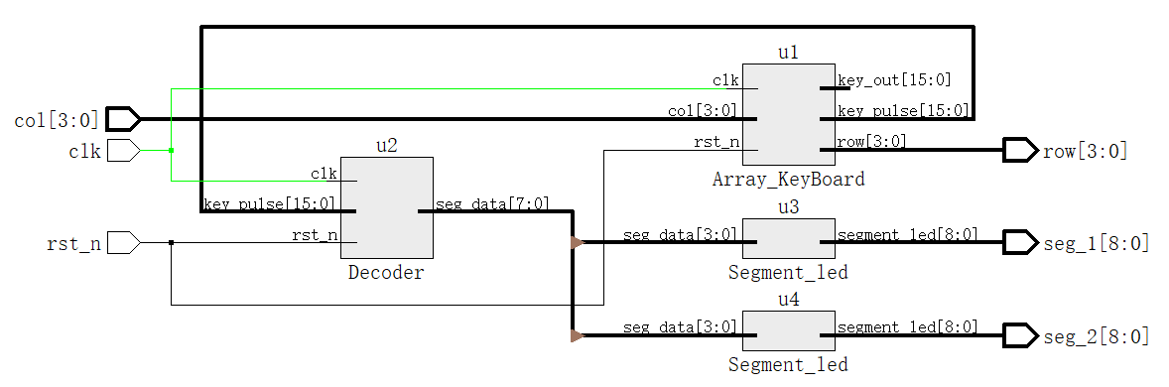

RTL设计框图

## 2.5.实验步骤

1. 双击打开Lattice Diamond工具软件；
2. 新建工程：File → New → Project（工程命名，工程目录选择，设备型号选择，综合工具选择）；
3. 新建文件：File → New → File → Verilog File，键入设计代码并保存；
4. 设计综合：双击Process窗口页面下的Synthesize Design对代码进行综合；
5. 管脚约束：Tools → Spreadsheet View，根据项目需求分配管脚；
6. 设计编译：双击Process窗口页面下的Export Files设计进行整体编译并生成配置文件（JEDEC File）；
7. 程序烧录：点击Tools → Programmer打开配置工具，Program进行下载；
8. 观察设计运行结果。

## 2.6.实验现象

按动矩阵键盘上的按键，核心板独立显示数码管会更新显示对应键值。例如上电默认显示00，按动K8按键，数码管显示08，再按动K16按键，数码管显示16，如下图：

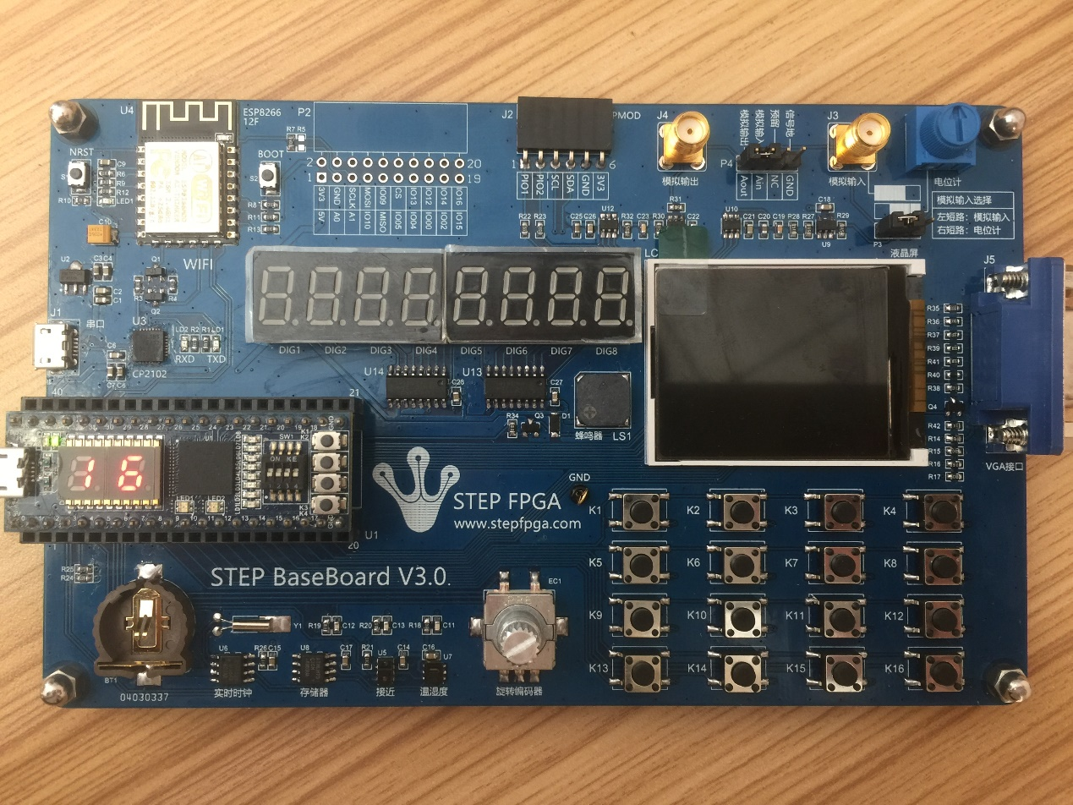

# 3.简易电子琴设计

## 3.1.实验任务

* 任务：基于 STEP-MXO2二代核心板 和 STEP BaseBoard V3.0底板 完成简易电子琴设计并观察调试结果
* 要求：按动矩阵键盘，驱动底板无源蜂鸣器发出产生不同音调，弹奏一首《小星星》。
* 解析：通过FPGA编程驱动矩阵键盘电路，获取矩阵键盘键入的信息，然后通过编码将键盘输出的信息译码成对应的音节数据，最后通过PWM发生模块驱动底板上的无源蜂鸣器发出声音。

## 3.2.实验目的

在基础数字电路实验部分我们已经掌握了FPGA设计PWM信号发生器的原理及方法，上节实验中又学习了矩阵键盘的驱动原理及方法，本实验主要学习无源蜂鸣器的驱动原理，同时熟悉PWM发生模块及矩阵键盘驱动模块的实例化应用。

* 熟悉PWM信号发生驱动模块和矩阵键盘驱动模块的应用
* 了解无源蜂鸣器的驱动原理及方法
* 完成简易电子琴设计实现

## 3.3.设计框图

根据前面的实验解析我们可以得知，该设计总体可以拆分成两个功能模块实现，

* Array_KeyBoard：通过驱动矩阵键盘工作获取键盘的操作信息数据。
* Beeper：根据键盘按键信息驱动无源蜂鸣器发出不同的音节。

顶层模块Electric_Piano通过实例化两个子模块并将对应的信号连接，最终实现简易电子琴的总体设计。我们知道无源蜂鸣器是通过交流信号驱动的，FPGA可以通过输出不同频率的PWM脉冲信号控制蜂鸣器产生不同的音节输出，所以上面Beeper模块又可以拆分成两个功能模块实现其功能

* tone：通过编码方式将键盘的操作信息译码成对应的PWM周期信息。
* PWM：根据PWM周期信息产生对应的PWM脉冲信号。

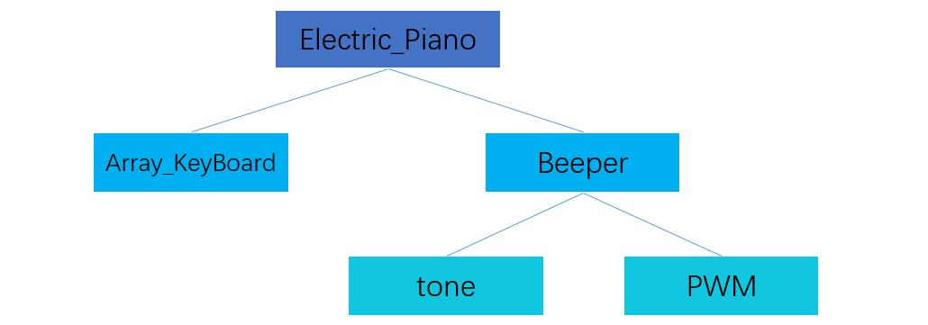

Top-Down层次设计

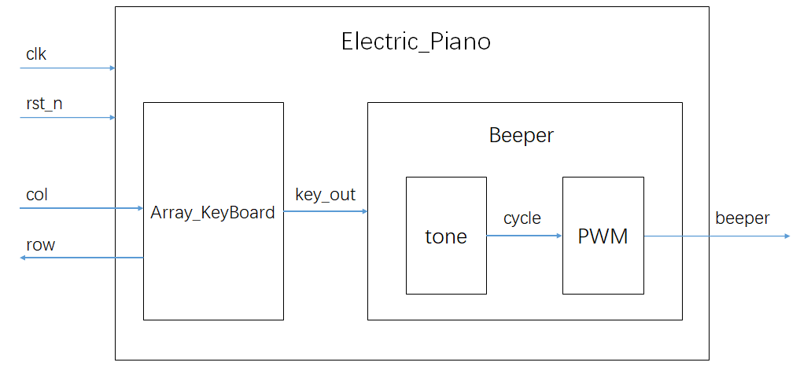

模块结构设计

## 3.4.实验原理

### 3.4.1.蜂鸣器介绍

蜂鸣器的分类：

按其结构主要分为压电式蜂鸣器和电磁式蜂鸣器两种类型：

* 电磁式蜂鸣器由振荡器、电磁线圈、磁铁、振动膜片及外壳等组成。接通电源后，振荡器产生的音频信号电流通过电磁线圈，使电磁线圈产生磁场，振动膜片在电磁线圈和磁铁的相互作用下，周期性地振动发声。
* 压电式蜂鸣器主要由多谐振荡器、压电蜂鸣片、阻抗匹配器及共鸣箱、外壳等组成。多谐振荡器由晶体管或集成电路构成，当接通电源后（1.5～15V直流工作电压），多谐振荡器起振,输出1.5～2.5kHZ的音频信号，阻抗匹配器推动压电蜂鸣片发声。

按是否带有信号源分为有源蜂鸣器和无源蜂鸣器两种类型：

* 有源蜂鸣器只需要在其供电端加上额定直流电压，其内部的震荡器就可以产生固定频率的信号，驱动蜂鸣器发出声音。
* 无源蜂鸣器可以理解成与喇叭一样，需要在其供电端上加上高低不断变化的电信号才可以驱动发出声音。

我们STEP BaseBoard V3.0底板上集成的蜂鸣器为无源电磁式蜂鸣器，接下来和大家一起学习无源蜂鸣器的驱动

### 3.4.2.蜂鸣器驱动电路

无源蜂鸣器没有集成振荡器，需要外部提供震荡激励，当震荡频率不同时发出不同的音调，对于数字系统来说，方波信号产生方便可靠，成为外部震荡激励的首选，方波信号输入谐振装置转换为声音信号输出，电磁式蜂鸣器需要的驱动电流较高，一般单片机和FPGA管脚驱动能力有限不能直接驱动，常用三极管增加驱动能力，另外电磁式蜂鸣器内部含有感应线圈，在电路通断瞬间会产生感应电势，为保证电路长期稳定的工作，最好增加续流二极管设计，STEP BaseBoard V3.0底板蜂鸣器驱动电路如下：

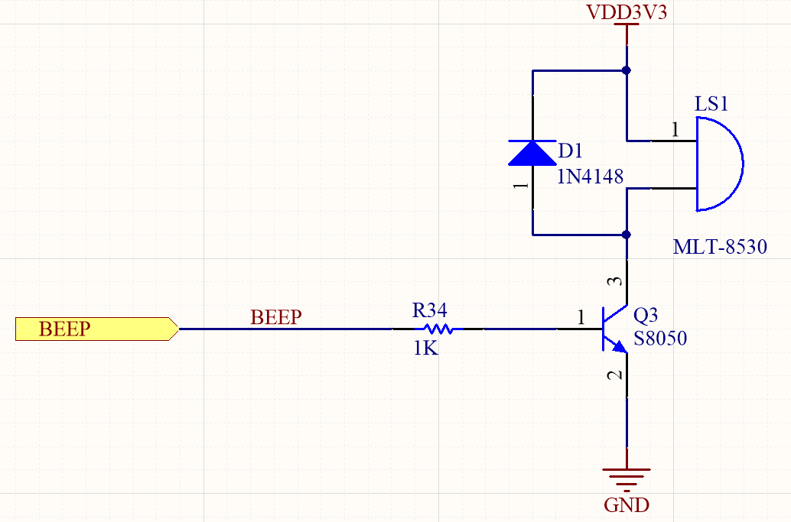

蜂鸣器驱动电路

注：不需要蜂鸣器工作时，控制器BEEP端口输出低电平，管脚配置下拉（pull dowm）模式

蜂鸣器使用NPN三极管（S8050）驱动，三极管当开关用，当基极电压拉高时，蜂鸣器通电，当基极电压拉低时，蜂鸣器断电，FPGA控制GPIO口给三极管的基极输出不同频率的脉冲信号，蜂鸣器就可以发出不同的音节。

### 3.4.3.蜂鸣器驱动设计

前面我们了解到电磁式无源蜂鸣器需要外部提供震荡激励才可以发出声音，且震荡频率不同产生的音调也不同，不同音节与蜂鸣器震荡频率的对应关系如下表：

音调频率对照表

|  |  |  |  |  |  |
| --- | --- | --- | --- | --- | --- |
| 音节名 | 频率（Hz） | 音节名 | 频率（Hz） | 音节名 | 频率（Hz） |
| 低音1 | 261.6 | 中音1 | 523.3 | 高音1 | 1045.5 |
| 低音2 | 293.7 | 中音2 | 587.3 | 高音2 | 1174.7 |
| 低音3 | 329.6 | 中音3 | 659.3 | 高音3 | 1318.5 |
| 低音4 | 349.2 | 中音4 | 698.5 | 高音4 | 1396.9 |
| 低音5 | 392 | 中音5 | 784 | 高音5 | 1568 |
| 低音6 | 440 | 中音6 | 880 | 高音6 | 1760 |
| 低音7 | 493.9 | 中音7 | 987.8 | 高音7 | 1975.5 |

FPGA要驱动蜂鸣器就需要给蜂鸣器模块输出《音调频率对照表》中不同频率的脉冲信号就可以了，我们在基础数字电路实验中学习过PWM产生原理，设计过一个PWM信号发生器模块，模块根据两个输入信号（cycle、duty）控制产生周期可控、占空比可控的脉冲信号（pwm_out），可以用来驱动无源蜂鸣器电路。

PWM模块端口程序如下：

|  |
| --- |
| **module** PWM **#**  **(**  **parameter** WIDTH **=** 32 //ensure that 2**WIDTH > cycle  **)**  **(**  **input** clk**,**  **input** rst_n**,**  **input** **[**WIDTH**-**1**:**0**]** cycle**,** //cycle > duty  **input** **[**WIDTH**-**1**:**0**]** duty**,** //duty < cycle  **output** **reg** pwm_out  **);** |

* cycle：基于系统时钟的计数器计数终值，与产生脉冲信号的周期有关
* duty：脉冲信号产生机制中的比较器阈值，与产生脉冲信号的脉宽（占空比）有关

驱动蜂鸣器的脉冲信号对占空比没有太高的要求，我们默认产生50%占空比的脉冲信号，所以duty的输入取cycle的一半；cycle的值关乎蜂鸣器的音节，需要和《音调频率对照表》中对应，例如如果要蜂鸣器发出低音1的音节，脉冲信号频率控制为261.6Hz，系统时钟采用12MHz，计数器计数终值cycle就等于12M / 261.6 = 45872，即当我们给PWM模块中cycle信号的值为45872时，得到低音1的音节输出。这样我们将每个音节对应的cycle值计算出来，当按动不同按键时给PWM模块不同的cycle值就可以了，我们可以通过设计一个转码模块（tone）将按键信息转换成PWM需要的cycle信号，矩阵键盘共有16个按键，我们只能输出16个音节。

PWM周期转码程序实现如下：

|  |
| --- |
| **always@(**key_in**)** **begin**  **case(**key_in**)**  16'h0001**:** cycle **=** 16'd45872**;** //L1,  16'h0002**:** cycle **=** 16'd40858**;** //L2,  16'h0004**:** cycle **=** 16'd36408**;** //L3,  16'h0008**:** cycle **=** 16'd34364**;** //L4,  16'h0010**:** cycle **=** 16'd30612**;** //L5,  16'h0020**:** cycle **=** 16'd27273**;** //L6,  16'h0040**:** cycle **=** 16'd24296**;** //L7,  16'h0080**:** cycle **=** 16'd22931**;** //M1,  16'h0100**:** cycle **=** 16'd20432**;** //M2,  16'h0200**:** cycle **=** 16'd18201**;** //M3,  16'h0400**:** cycle **=** 16'd17180**;** //M4,  16'h0800**:** cycle **=** 16'd15306**;** //M5,  16'h1000**:** cycle **=** 16'd13636**;** //M6,  16'h2000**:** cycle **=** 16'd12148**;** //M7,  16'h4000**:** cycle **=** 16'd11478**;** //H1,  16'h8000**:** cycle **=** 16'd10215**;** //H2,  **default:** cycle **=** 16'd0**;** //cycle为0，PWM占空比为0，低电平  **endcase**  **end** |

现在我们在Beeper模块中实例化tone和PWM模块，将tone的输出与PWM的cycle输入连线就实现了按键信息产生对应音节的输出了，想一想逻辑有问题吗？

* 当我们按下按键，会得到按键信息，根据按键信息转码得到一个cycle值，连线传输给PWM模块，产生对应频率脉冲，听到对应音节输出；
* 当我们松开按键，同样有按键信息，对应到转码模块中得到cycle值为0，连线传输给PWM模块，产生低电平信号，蜂鸣器不发声。

应该没错了，到这里我们就完成了蜂鸣器音节驱动部分。

### 3.4.4.系统总体实现

前次实验中我们学习了矩阵键盘的驱动原理及方法，这里就不再重复，不一样的是之前我们用的矩阵键盘模块的脉冲输出（key_pulse），本实验中简易电子琴在按键按下状态下一直发声，跟按键时间长短有关，这样我们就不能使用key_pulse了，而应该使用key_out信号，另外key_out按键有效输出为低电平，而PWM周期转码模块（tone）是高有效编码，所以在顶层模块（Electric_Piano）中矩阵键盘（Array_KeyBoard）与蜂鸣器音节驱动模块（Beeper）之间的key_out连线需要做按位取反操作。

总体设计程序实现如下：

|  |
| --- |
| //Array_KeyBoard  Array_KeyBoard u1  **(**  **.**clk **(**clk **),**  **.**rst_n **(**rst_n **),**  **.**col **(**col **),**  **.**row **(**row **),**  **.**key_out **(**key_out **),**  **.**key_pulse **(**key_pulse **)**  **);**  //beeper module  Beeper u2  **(**  **.**clk_in **(**clk_in **),**  **.**rst_n_in **(**rst_n_in **),**  **.**key_out **(~**key_out **),**  **.**beeper **(**beeper **)**  **);** |

综合后的设计框图如下：

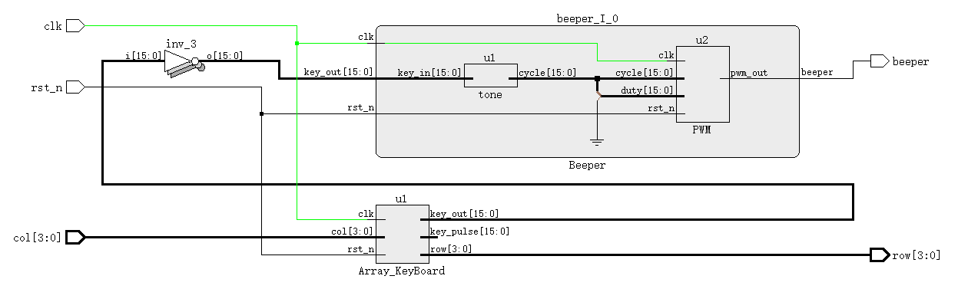

RTL设计框图

## 3.5.实验步骤

1. 双击打开Lattice Diamond工具软件；
2. 新建工程：File → New → Project（工程命名，工程目录选择，设备型号选择，综合工具选择）；
3. 新建文件：File → New → File → Verilog File，键入设计代码并保存；
4. 设计综合：双击Process窗口页面下的Synthesize Design对代码进行综合；
5. 管脚约束：Tools → Spreadsheet View，根据项目需求分配管脚；
6. 设计编译：双击Process窗口页面下的Export Files设计进行整体编译并生成配置文件（JEDEC File）；
7. 程序烧录：点击Tools → Programmer打开配置工具，Program进行下载；
8. 观察设计运行结果。

## 3.6.实验现象

将简易电子琴设计配置文件烧写到FPGA实验平台，按动矩阵按键听蜂鸣器发出的声音，16个按键对应16个音节，按键K1~K7分别对应音节低音1~7，接下来一首好听的《小星星》送给大家，按照下面的曲谱循环弹奏：

1 1 5 5 6 6 5 , 4 4 3 3 2 2 1 , 5 5 4 4 3 3 2 , 5 5 4 4 3 3 2

按照曲谱弹奏琴电子琴没有什么难度，如果我们设计一个状态机，在状态跳转时能够产生上述的音节信息，再配合我们今天讲的蜂鸣器音节驱动设计，就可以实现一个音乐盒了，有兴趣的同学不妨尝试一下。

# 4.旋转调节系统设计

## 4.1.实验任务

* 任务：基于 STEP-MXO2二代核心板 和 STEP BaseBoard V3.0底板 完成旋转调节系统设计并观察调试结果
* 要求：转动底板上的旋转编码器，调整核心板数码管数值在0~99之间变化，右旋增加，左旋减小。
* 解析：通过FPGA编程驱动旋转编码器获取操作信息，根据操作信息控制变量增加或减小，最后驱动独立式数码管将变量显示出来。

## 4.2.实验目的

在基础数字电路实验部分我们已经掌握了FPGA驱动独立显示数码管的原理及方法，本实验主要学习旋转编码器的驱动原理，最后完成旋转调节系统总体设计。

* 熟悉独立显示数码管驱动模块的应用
* 掌握旋转编码器的工作原理及驱动方法
* 完成旋转调节系统总体设计

## 4.3.设计框图

根据前面的实验解析我们可以得知，该设计可以拆分成三个功能模块实现，

* Encoder：通过驱动旋转编码器获取操作信息数据。
* Decoder：根据旋转编码器操作信息控制变量在0~99范围内加减变化。
* Segment_led：通过驱动核心板独立数码管将变量数据显示在数码管上。

顶层模块Amp_Adjust通过实例化三个子模块并将对应的信号连接，最终实现旋转调节系统的总体设计。

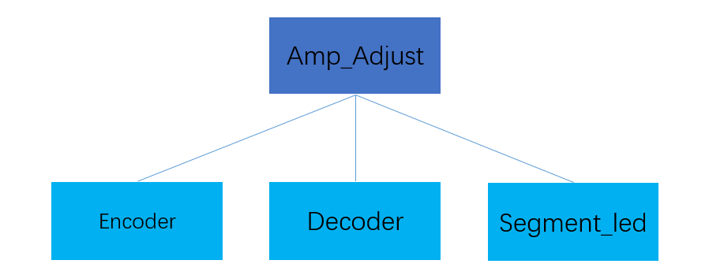

Top-Down层次设计

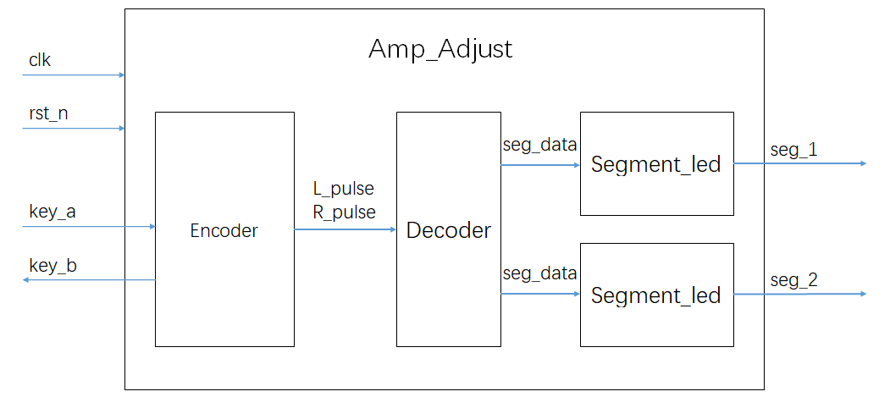

模块结构设计

## 4.4.实验原理

### 4.4.1. 旋转编码器介绍

旋转编码器（rotary encoder）也称为轴编码器，是将旋转位置或旋转量转换成模拟或数字信号的[机电](https://zh.wikipedia.org/wiki/%E6%A9%9F%E9%9B%BB)设备。旋转编码器用在许多需要精确旋转位置及速度的场合，如工业控制、[机器人技术](https://zh.wikipedia.org/wiki/%E6%9C%BA%E5%99%A8%E4%BA%BA%E6%8A%80%E6%9C%AF)、专用镜头、电脑输入设备（如[鼠标](https://zh.wikipedia.org/wiki/%E9%BC%A0%E6%A0%87)及[轨迹球](https://zh.wikipedia.org/wiki/%E8%BD%A8%E8%BF%B9%E7%90%83)）等。

旋转编码器以码盘刻孔方式不同分为：绝对式和增量式两类。

* 绝对式编码器：具有多个不同二进制权重的代码环，每个不同角度产生一个独特的数字代码，表示编码器的绝对位置
* 增量式编码器：旋转过程中提供周期性输出，不能定位绝对位置，只能用于感知运动方向和增量

STEP BaseBoard V3.0底板上集成的旋转编码器就是机械增量式的。

### 4.4.2. 旋转编码器连接

STEP BaseBoard V3.0底板上旋转编码器的电路图如下：

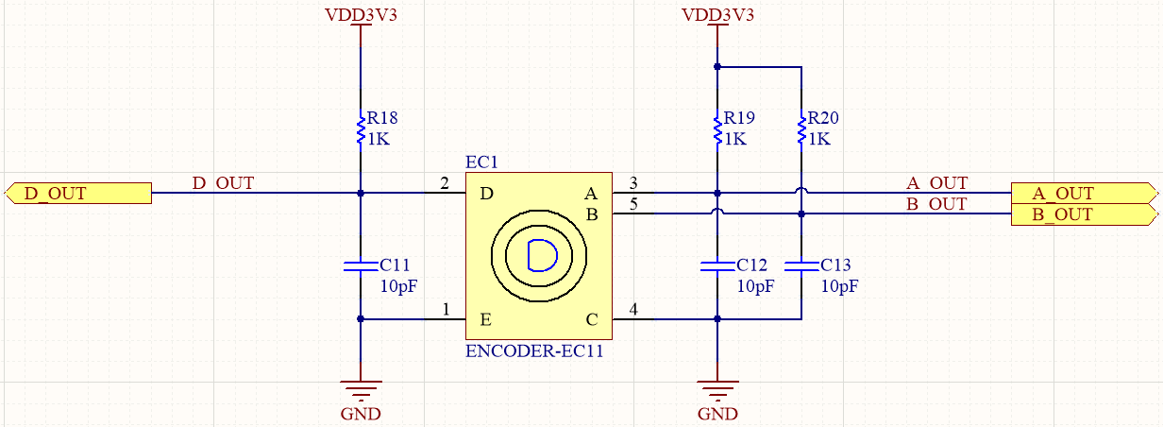

旋转编码器电路

我们使用的旋转编码器为EC11系列的，支持按动开关，共有5个管脚，

1、2管脚支持按动开关，就像我们之前用到的独立按键连接方式，

3、4、5管脚支持旋转编码，4脚为公共端，3、5管脚分别为旋转编码器的A、B相输出，如上图所示，我们给4脚接地，3、5管脚则需要接上拉电阻，同时为了降低输出脉冲信号的抖动干扰，我们有增加了电容到地做硬件去抖。

### 4.4.3. 旋转编码器驱动设计

[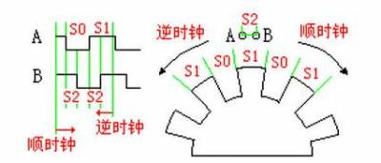](http://www.stepfpga.com/doc/_detail/%E5%A2%9E%E9%87%8F%E5%BC%8F%E8%A7%A6%E7%94%B5%E7%82%B9%E5%88%B7%E7%BC%96%E7%A0%81%E5%99%A8.jpg?id=%E6%97%8B%E8%BD%AC%E7%BC%96%E7%A0%81%E5%99%A8%E6%A8%A1%E5%9D%97)

上图是机械增量式旋转编码器的原理示意图，中间圆形齿轮连接到旋转编码器的公共端4管脚，STEP BaseBoard V3.0底板上我们将之接地处理，A、B两个触点连接到旋转编码器的A、B相输出端3、5管脚，当进行旋转操作时，A、B触点会先后接触和错开圆形齿轮，从而导致A、B相输出信号产生相位不同的脉冲信号：

* 顺时针旋转时，A触点超前于B触点接触和错开圆形齿轮，A信号脉冲相位超前
* 逆时针旋转时，B触点超前于A触点接触和错开圆形齿轮，B信号脉冲相位超前

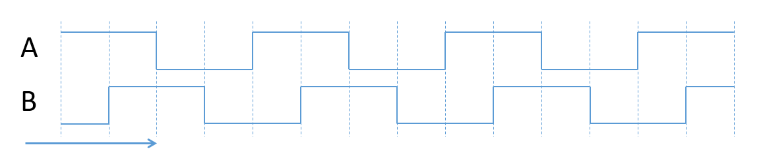

顺时针旋转时序

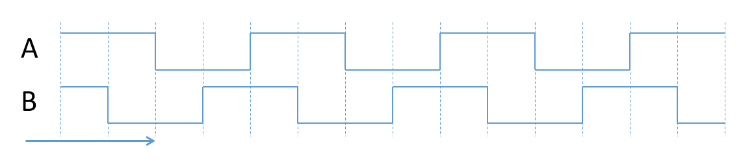

逆时针旋转时序

根据时序图可以看出旋转编码器顺时针或逆时针旋转时，A相信号超前或滞后B相信号，FPGA接收到旋转编码器的A、B信号时，可以根据A、B的状态组合判定编码器的旋转方向。 程序设计中我们可以对A、B信号检测，检测A信号的边沿及B信号的状态，

* 当A信号上升沿时B信号为低电平，或当A信号下降沿时B信号为高电平，证明当前编码器为顺时针转动
* 当A信号上升沿时B信号为高电平，或当A信号下降沿时B信号为低电平，证明当前编码器为逆时针转动

以上就是我们旋转编码器驱动设计的总体思路，下面我们就通过编程来实现它。

前面电路连接部分我们使用了两个电容对A、B信号作去抖处理，可以起到一定的效果，为了驱动更加稳定，我们在程序中再简单处理一下，先对系统时钟分频得到2KHz的时钟，然后在2KHz时钟的节拍下对A、B信号采样，三级锁存消除亚稳态

对A信号采样程序实现如下（对B信号一样）：

|  |
| --- |
| **reg** key_a_r**,**key_a_r1**,**key_a_r2**;**  //消除亚稳态  **always@(posedge** clk_500us**)** **begin**  key_a_r **<=** key_a**;**  key_a_r1 **<=** key_a_r**;**  key_a_r2 **<=** key_a_r1**;**  **end** |

然后简单去抖处理程序实现如下（对B信号一样）：

|  |
| --- |
| **reg** A_state**;**  //简单去抖动处理  **always@(**key_a_r1 **or** key_a_r2**)** **begin**  **case({**key_a_r1**,**key_a_r2**})**  2'b11**:** A_state **<=** 1'b1**;**  2'b00**:** A_state **<=** 1'b0**;**  **default:** A_state **<=** A_state**;**  **endcase**  **end** |

检测A信号的边沿程序实现如下：

|  |
| --- |
| **reg** A_state_r**,**A_state_r1**;**  //对A_state信号进行边沿检测  **always@(posedge** clk**)** **begin**  A_state_r **<=** A_state**;**  A_state_r1 **<=** A_state_r**;**  **end**  **wire** A_pos **=** **(!**A_state_r1**)** **&&** A_state_r**;**  **wire** A_neg **=** A_state_r1 **&&** **(!**A_state_r**);** |

最后根据A信号边沿与B信号的状态组合判定旋转的信息，

逆时针旋转脉冲输出程序实现如下：

|  |
| --- |
| //当A的上升沿伴随B的高电平或当A的下降沿伴随B的低电平 为向左旋转  **always@(posedge** clk **or** **negedge** rst_n**)** **begin**  **if(!**rst_n**)** L_pulse **<=** 1'b0**;**  **else** **if((**A_pos**&&**B_state**)||(**A_neg**&&(!**B_state**)))** L_pulse **<=** 1'b1**;**  **else** L_pulse **<=** 1'b0**;**  **end**  //当A的上升沿伴随B的低电平或当A的下降沿伴随B的高电平 为向右旋转  **always@(posedge** clk **or** **negedge** rst_n**)** **begin**  **if(!**rst_n**)** R_pulse **<=** 1'b0**;**  **else** **if((**A_pos**&&(!**B_state**))||(**A_neg**&&**B_state**))** R_pulse **<=** 1'b1**;**  **else** R_pulse **<=** 1'b0**;**  **end** |

所以通过上面程序最终实现了左旋右旋的脉冲输出，脉冲的脉宽等于系统时钟的周期。

### 4.4.4.系统总体实现

回顾旋转调节系统设计框架，刚刚我们已经学习完成了旋转编码器的驱动设计，在基础数字电路实验部分我们已经掌握了FPGA驱动独立显示数码管的原理及方法， 模块通过一个4位的输入传递要显示的数值，通过9位的输出控制数码管显示该数值，这里我们不再重复，还需要设计一个模块，通过旋转编码器模块脉冲输出控制变量在0~99范围内加减变化。

关于BCD码在基础数字电路实验部分已经接触过，BCD码(Binarycoded Decimal)，是用4位二进制码的组合代表十进制数的码制方法，这样显示更符合人的阅读习惯，所以BCD数值变化要求满9进1。

脉冲控制变量在0~99范围变化，左旋减，右旋加，程序实现如下

|  |
| --- |
| //key_pulse transfer to seg_data  **always@(posedge** clk **or** **negedge** rst_n**)** **begin**  **if(!**rst_n**)** **begin**  seg_data **<=** 8'h50**;**  **end** **else** **begin**  **if(**L_pulse**)** **begin**  **if(**seg_data**[**3**:**0**]==**4'd0**)** **begin**  seg_data**[**3**:**0**]** **<=** 4'd9**;**  **if(**seg_data**[**7**:**4**]==**4'd0**)** seg_data**[**7**:**4**]** **<=** 4'd9**;**  **else** seg_data**[**7**:**4**]** **<=** seg_data**[**7**:**4**]** **-** 1'b1**;**  **end** **else** seg_data**[**3**:**0**]** **<=** seg_data**[**3**:**0**]** **-** 1'b1**;**  **end** **else** **if(**R_pulse**)** **begin**  **if(**seg_data**[**3**:**0**]==**4'd9**)** **begin**  seg_data**[**3**:**0**]** **<=** 4'd0**;**  **if(**seg_data**[**7**:**4**]==**4'd9**)** seg_data**[**7**:**4**]** **<=** 4'd0**;**  **else** seg_data**[**7**:**4**]** **<=** seg_data**[**7**:**4**]** **+** 1'b1**;**  **end** **else** seg_data**[**3**:**0**]** **<=** seg_data**[**3**:**0**]** **+** 1'b1**;**  **end** **else** **begin**  seg_data **<=** seg_data**;**  **end**  **end**  **end** |

综合后的设计框图如下：

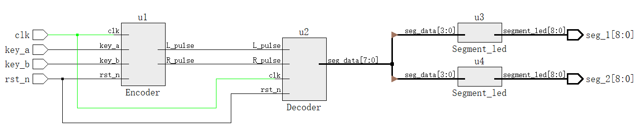

RTL设计框图

## 4.5.实验步骤

1. 双击打开Lattice Diamond工具软件；
2. 新建工程：File → New → Project（工程命名，工程目录选择，设备型号选择，综合工具选择）；
3. 新建文件：File → New → File → Verilog File，键入设计代码并保存；
4. 设计综合：双击Process窗口页面下的Synthesize Design对代码进行综合；
5. 管脚约束：Tools → Spreadsheet View，根据项目需求分配管脚；
6. 设计编译：双击Process窗口页面下的Export Files设计进行整体编译并生成配置文件（JEDEC File）；
7. 程序烧录：点击Tools → Programmer打开配置工具，Program进行下载；
8. 观察设计运行结果。

## 4.6.实验现象

将程序下载到实验平台，核心板数码管显示50，旋转编码器左旋（逆时针）数值减小，旋转编码器右旋（顺时针）数值增加，旋转编码器旋转时有顿挫感，每次顿挫数值变化1。

# 5.比赛计分系统设计

## 5.1.实验任务

* 任务：基于 STEP-MXO2二代核心板 和 STEP BaseBoard V3.0底板 完成比赛计分系统设计并观察调试结果
* 要求：按动核心板独立按键，驱动底板上8位数码管为比赛双方在0~999内计分。
* 解析：FPGA驱动独立按键，当按动两队加分按键时，控制两队分数调整，最后通过驱动底板上的数码管电路将得分值显示在数码管上。

## 5.2.实验目的

在基础数字电路实验部分我们已经掌握了FPGA驱动独立按键的原理及方法，控制数码管显示十进制数的BCD码方案前面也多次介绍，本实验主要学习数码管扫描显示的原理及方法。

* 熟悉独立按键驱动模块的应用
* 了解数码管扫描显示的原理及方法
* 了解74HC595的工作原理及驱动方法
* 完成比赛计分系统设计实现

## 5.3.设计框图

根据前面的实验解析我们可以得知，该设计可以拆分成三个功能模块实现，

* Debounce：通过驱动独立按键工作获取操作信息数据。
* Counter：根据按键的操作信息控制双方比赛分值调整。
* Segment_scan：通过驱动串转并芯片74HC595控制数码管扫描显示比赛分值。

顶层模块Game_Score通过实例化三个子模块并将对应的信号连接，最终实现比赛计分系统的总体设计。

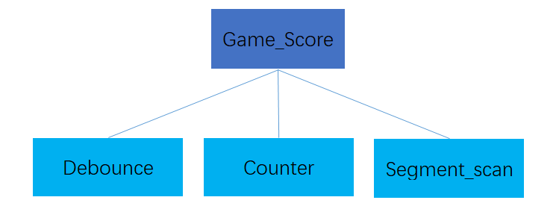

Top-Down层次设计

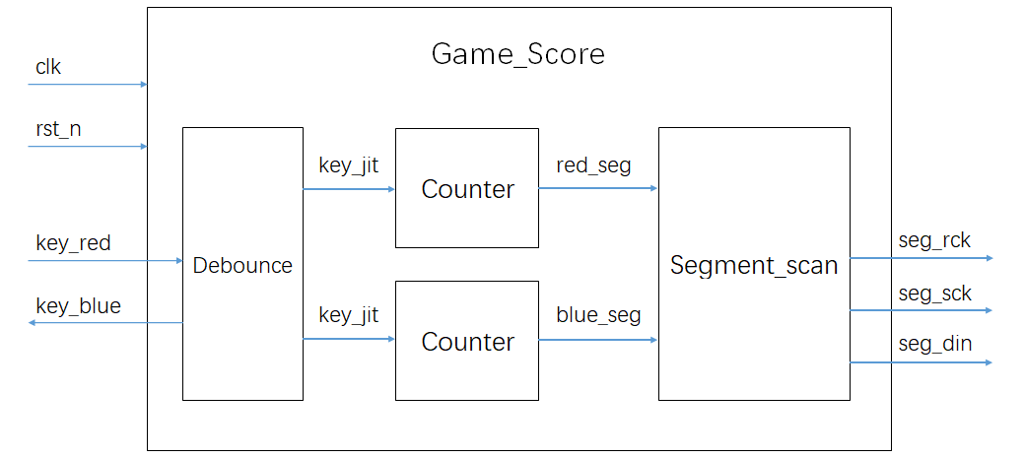

模块结构设计

## 5.4.实验原理

### 5.4.1.数码管连接方式

在前面之前的教程中数码管章节已为大家介绍了数码管独立显示的相关内容，关于独立显示这里就不在赘述。我们的实验平台的扩展板卡上有8位数码管，根据驱动方法不同，有以下比较：

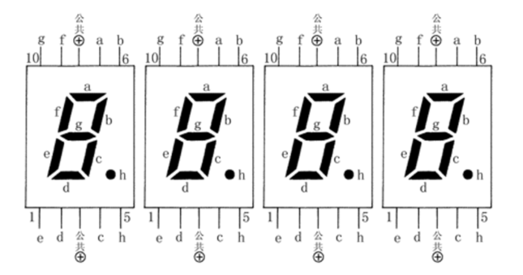

独立显示数码管

* 独立显示：控制每个数码管至少需要8个I/O口控制，8位数码管就需要8*8 = 64根信号线才能分别显示。独立显示实现简单，但是需要大量的信号线。

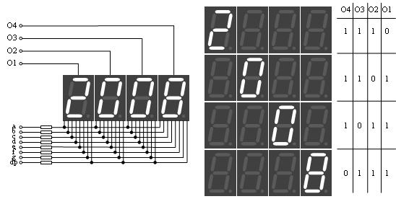

扫描显示数码管

* 扫描显示：将每位数码管的同一段选信号连接在一起，这样我们就只需要8根段选信号和8根位选信号，共计16根信号。扫描显示可以有效节约I/O口资源，实现起来稍显复杂。

上图中我们用了4位数码管，共用了段选控制8+位选控制4=12管脚，如果是8位数码管，按照上面方式连接，段选控制还是8管脚，位选控制也增加到8管脚，共计16管脚，当然硬件的连接还需要结合软件的驱动，扫描显示数码管的驱动方法和独立显示数码管驱动方法不同，接下来我们一起来学习。

### 5.4.2.数码管模块电路连接

数码管连接方式部分我们了解到数码管常用的两种连接方式，独立显示数码管的原理及驱动方法我们在基础数字电路实验部分就已经详细学习了，本实验我们来学习扫描显示数码管工作原理及驱动方法。

前面我们说8位数码管通过扫描显示方式连接需要16管脚，对于大部分控制器件来说依然有点多，所以我们需要一种串行通信控制并行输出的驱动器，处理器通过串行接口（引脚占用少）驱动驱动器完成16或更多信号的控制，74HC595就是这么一款驱动器。通过3路串行输入（兼容SPI协议）控制8路并行输出，而且可以级联使用。

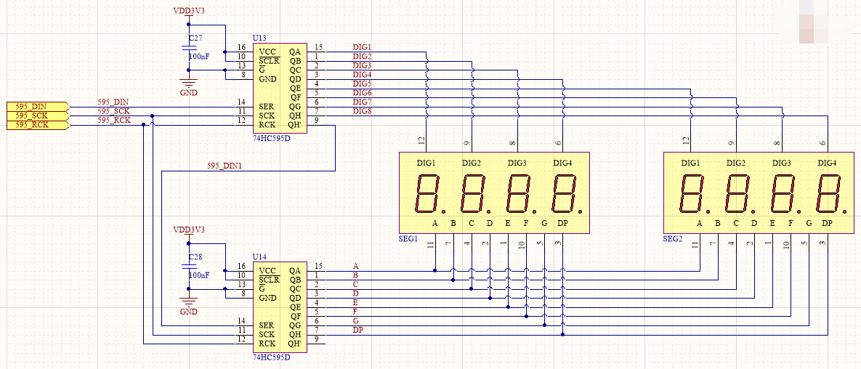

74HC595驱动数码管电路

### 5.4.3.数码管模块驱动设计

我们知道数码管分位共阴极和共阳极，我们底板上使用的就是8位共阴极数码管，驱动数码管显示需要字库，方便程序中通过数据索引对应字库，在基础数字电路实验部分我们已经学习过。

7段共阴极数码管字库定义如下：

|  |
| --- |
| **reg[**6**:**0**]** seg **[**15**:**0**];** [MSB~LSB]={G,F,E,D,C,B,A}  **always** **@(negedge** rst_n**)** **begin**  seg**[**0**]** **=** 7'h3f**;** // 0  seg**[**1**]** **=** 7'h06**;** // 1  seg**[**2**]** **=** 7'h5b**;** // 2  seg**[**3**]** **=** 7'h4f**;** // 3  seg**[**4**]** **=** 7'h66**;** // 4  seg**[**5**]** **=** 7'h6d**;** // 5  seg**[**6**]** **=** 7'h7d**;** // 6  seg**[**7**]** **=** 7'h07**;** // 7  seg**[**8**]** **=** 7'h7f**;** // 8  seg**[**9**]** **=** 7'h6f**;** // 9  seg**[**10**]** **=** 7'h77**;** // A  seg**[**11**]** **=** 7'h7c**;** // b  seg**[**12**]** **=** 7'h39**;** // C  seg**[**13**]** **=** 7'h5e**;** // d  seg**[**14**]** **=** 7'h79**;** // E  seg**[**15**]** **=** 7'h71**;** // F  **end** |

数码管显示需要段选（a b c d e f g）输出字库数据，位选（dig）输出选通信号，前面硬件电路连接部分看到8位数码管的段选全部对应连在了一起，好像不能同时显示8个不同的数字，是的，我们理解的没错，想要扫描显示数码管工作需要采用分时扫描的方式驱动。怎么样分时扫描？

1. 首先我们考虑怎么样让第1个数码管显示数字1，FPGA控制数码管段选端输出1的字库7'h06（G=0、F=0、E=0、D=0、C=1、B=1、A=0），同时控制数码管位选端只选通第1个数码管显示（DIG1=0、DIG2~DIG8都为1）
2. 然后如果我们有8秒的时间，第1秒时间内控制第1个数码管显示数字1，第2秒时间内控制第2个数码管显示数字2，依次类推，这样我们就可以在8秒时间内将8个不同数字分时显示出来
3. 最后我们将8秒的时间变成8毫秒，每个数码管显示1毫秒，这样我们在1秒时间内将8个数字显示（扫描）125次，即刷新率为125次/秒，人眼睛有视觉暂留效应，当数码管闪烁刷新频率足够高（例如125）时，我们看到的是8个数码管同时显示。

以上描述的就是扫描显示的数码管的工作原理及驱动方法

数码管扫描显示程序实现如下：

|  |
| --- |
| // dat_1[3:0] //SEG1 显示的数据输入  // dat_2[3:0] //SEG2 显示的数据输入  // dat_3[3:0] //SEG3 显示的数据输入  // dat_4[3:0] //SEG4 显示的数据输入  // dat_5[3:0] //SEG5 显示的数据输入  // dat_6[3:0] //SEG6 显示的数据输入  // dat_7[3:0] //SEG7 显示的数据输入  // dat_8[3:0] //SEG8 显示的数据输入  // dat_en[7:0] //数码管数据位显示使能，[MSB~LSB]=[SEG1~SEG8]  // dot_en[7:0] //数码管小数点位显示使能，[MSB~LSB]=[SEG1~SEG8]  // data[15:0] //数码管扫描控制数据，[15:8]为段选，[7:0]为位选  **begin**  cnt_main **<=** cnt_main **+** 1'b1**;**  **case(**cnt_main**)**  //对8位数码管逐位扫描  // data [15]+[14:8]为段选， [7:0]为位选  3'd0**:** data **<=** **{**dot_en**[**7**],**seg**[**dat_1**],**dat_en**[**7**]?**8'hfe**:**8'hff**};**  3'd1**:** data **<=** **{**dot_en**[**6**],**seg**[**dat_2**],**dat_en**[**6**]?**8'hfd**:**8'hff**};**  3'd2**:** data **<=** **{**dot_en**[**5**],**seg**[**dat_3**],**dat_en**[**5**]?**8'hfb**:**8'hff**};**  3'd3**:** data **<=** **{**dot_en**[**4**],**seg**[**dat_4**],**dat_en**[**4**]?**8'hf7**:**8'hff**};**  3'd4**:** data **<=** **{**dot_en**[**3**],**seg**[**dat_5**],**dat_en**[**3**]?**8'hef**:**8'hff**};**  3'd5**:** data **<=** **{**dot_en**[**2**],**seg**[**dat_6**],**dat_en**[**2**]?**8'hdf**:**8'hff**};**  3'd6**:** data **<=** **{**dot_en**[**1**],**seg**[**dat_7**],**dat_en**[**1**]?**8'hbf**:**8'hff**};**  3'd7**:** data **<=** **{**dot_en**[**0**],**seg**[**dat_8**],**dat_en**[**0**]?**8'h7f**:**8'hff**};**  **default:** data **<=** **{**8'h00**,**8'hff**};**  **endcase**  **end** |

如果不考虑74HC595驱动芯片，FPGA直接连接数码管模块的段选和位选信号，data作为输出端口分配给段选和位选控制管脚，程序到这里差不多就OK了，然而为了节约IO管脚资源的占用，我们电路里有串转并的驱动芯片74HC595，所以我们还需要增加程序设计，将data的数据通过串行的方式传输到74HC595芯片，然后74HC595芯片将会根据data的内容控制数码管模块显示。

74HC595是较为常用的串行转并行的芯片，内部集成了一个8位移位寄存器、一个存储器和8个三态缓冲输出。在最简单的情况下我们只需要控制3根引脚输入得到8根引脚并行输出信号，而且可以级联使用，我们使用3个I/O口控制两个级联的74HC595芯片，产生16路并行输出，连接到扫描显示的8位数码管上。

不同的IC厂家都可以生产74HC595芯片，功能都是一样的，然而不同厂家的芯片手册对于管脚的命名会存在差异，管脚顺序相同，大家可以对应识别 上图是本设计中74HC595芯片的硬件电路连接，参考74HC595数据手册了解其具体用法，下图中我们了解到OE#（G#）和MR#（SCLR#）信号分别为输出使能（低电平输出）和复位管脚（低电平复位），OE#（G#）我们接GND让芯片输出使能，MR#（SCLR#）我们接VCC让芯片的移位寄存器永远不复位，如此FPGA只需要控制SH_CP（SCK）、ST_CP（RCK）和DS（SER）即可。

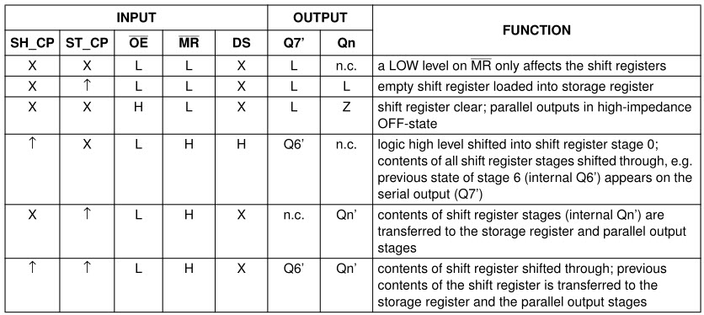

74HC595引脚功能描述

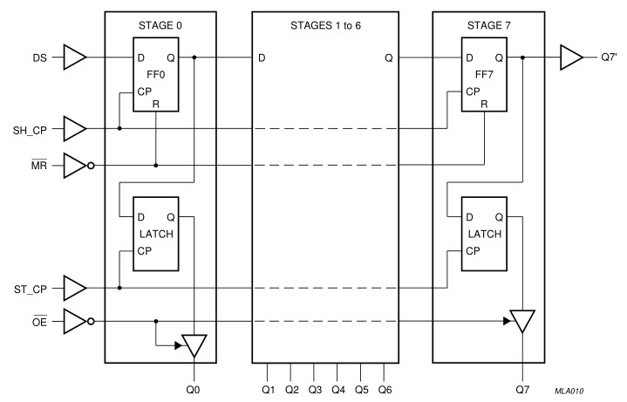

74HC595内部结构图

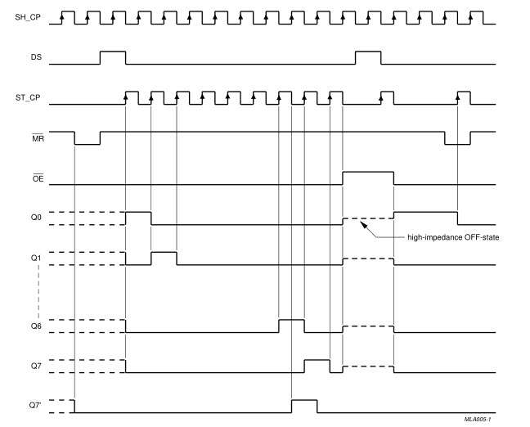

74HC595时序图

根据74HC595内部结构及时序图可以得知，SH_CP（SCK）每个上升沿都会将DS（SER）的数据采样到8位移位寄存器中，当ST_CP（RCK）上升沿时，8位移位寄存器中的数据被所存到8位锁存器中，同时对应Q0~Q7管脚刷新对应输出。对于我们的硬件，我们首先通过SH_CP（SCK）和DS（SER）配合将需要传输的16位数据输出，然后控制ST_CP（RCK）产生上升沿，所以我们需要至少16个SH_CP（SCK）周期完成1次数码管控制。

74HC595串行驱动 程序实现如下：

|  |
| --- |
| //data[15:0] //数码管扫描控制数据，[15:8]为段选，[7:0]为位选  //seg_rck //74HC595的RCK管脚  //seg_sck //74HC595的SCK管脚  //seg_din //74HC595的SER管脚  **begin**  **if(**cnt_write **>=** 6'd33**)** cnt_write **<=** 1'b0**;**  **else** cnt_write **<=** cnt_write **+** 1'b1**;**  **case(**cnt_write**)**  //SCK下降沿时SER更新数据  6'd0**:** **begin** seg_sck **<=** LOW**;** seg_din **<=** data**[**15**];** **end**  //SCK上升沿时SER数据稳定  6'd1**:** **begin** seg_sck **<=** HIGH**;** **end**  6'd2**:** **begin** seg_sck **<=** LOW**;** seg_din **<=** data**[**14**];** **end**  6'd3**:** **begin** seg_sck **<=** HIGH**;** **end**  6'd4**:** **begin** seg_sck **<=** LOW**;** seg_din **<=** data**[**13**];** **end**  6'd5**:** **begin** seg_sck **<=** HIGH**;** **end**  6'd6**:** **begin** seg_sck **<=** LOW**;** seg_din **<=** data**[**12**];** **end**  6'd7**:** **begin** seg_sck **<=** HIGH**;** **end**  6'd8**:** **begin** seg_sck **<=** LOW**;** seg_din **<=** data**[**11**];** **end**  6'd9**:** **begin** seg_sck **<=** HIGH**;** **end**  6'd10**:** **begin** seg_sck **<=** LOW**;** seg_din **<=** data**[**10**];** **end**  6'd11**:** **begin** seg_sck **<=** HIGH**;** **end**  6'd12**:** **begin** seg_sck **<=** LOW**;** seg_din **<=** data**[**9**];** **end**  6'd13**:** **begin** seg_sck **<=** HIGH**;** **end**  6'd14**:** **begin** seg_sck **<=** LOW**;** seg_din **<=** data**[**8**];** **end**  6'd15**:** **begin** seg_sck **<=** HIGH**;** **end**  6'd16**:** **begin** seg_sck **<=** LOW**;** seg_din **<=** data**[**7**];** **end**  6'd17**:** **begin** seg_sck **<=** HIGH**;** **end**  6'd18**:** **begin** seg_sck **<=** LOW**;** seg_din **<=** data**[**6**];** **end**  6'd19**:** **begin** seg_sck **<=** HIGH**;** **end**  6'd20**:** **begin** seg_sck **<=** LOW**;** seg_din **<=** data**[**5**];** **end**  6'd21**:** **begin** seg_sck **<=** HIGH**;** **end**  6'd22**:** **begin** seg_sck **<=** LOW**;** seg_din **<=** data**[**4**];** **end**  6'd23**:** **begin** seg_sck **<=** HIGH**;** **end**  6'd24**:** **begin** seg_sck **<=** LOW**;** seg_din **<=** data**[**3**];** **end**  6'd25**:** **begin** seg_sck **<=** HIGH**;** **end**  6'd26**:** **begin** seg_sck **<=** LOW**;** seg_din **<=** data**[**2**];** **end**  6'd27**:** **begin** seg_sck **<=** HIGH**;** **end**  6'd28**:** **begin** seg_sck **<=** LOW**;** seg_din **<=** data**[**1**];** **end**  6'd29**:** **begin** seg_sck **<=** HIGH**;** **end**  6'd30**:** **begin** seg_sck **<=** LOW**;** seg_din **<=** data**[**0**];** **end**  6'd31**:** **begin** seg_sck **<=** HIGH**;** **end**  //当16位数据传送完成后RCK拉高，输出生效  6'd32**:** **begin** seg_rck **<=** HIGH**;** **end**  6'd33**:** **begin** seg_rck **<=** LOW**;** **end**  **default:** **;**  **endcase**  **end** |

如果我们设计一个状态机，将数码管扫描的程序和74HC595串行驱动程序分别做成两个状态MAIN和WRITE，控制数码管扫描程序每次产生一组控制数据，执行一次74HC595串行通信，就可以完成我们数码管模块电路的驱动设计了。

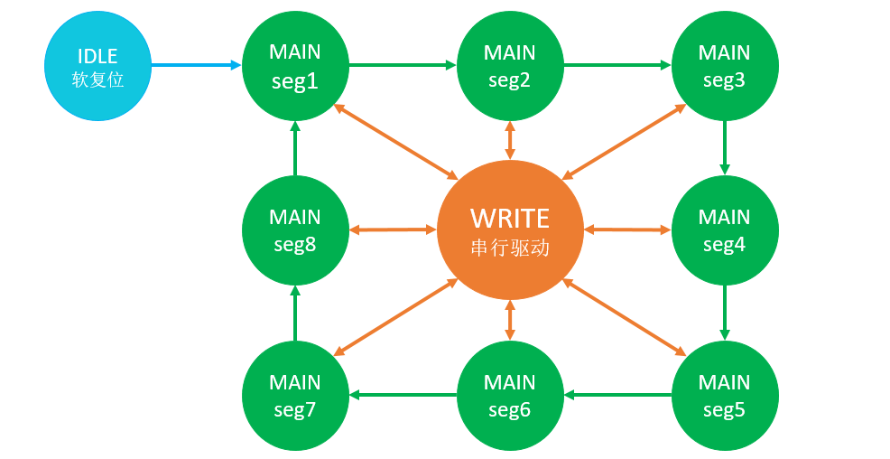

状态机设计框架

8位数码管刷新1次需要8个数码管各点亮1次，每个数码管点亮1次需要16位数据，16位数据通过串行方式传输给74HC595需要至少16个SH_CP（SCK）周期，按照我们前面说的数码管刷新率达到125次/秒，扫描方式下每个数码管会点亮1毫秒，数码管点亮的时间应该等于1次数码管控制的时间，也就是16个SH_CP（SCK）周期，所以我们可以控制74HC595的SH_CP（SCK）时钟周期计算：

SH_CP（SCK）周期 = 1ms / 16 = 62.5us

即是说，当 SH_CP（SCK）周期小于62.5us，刷新率就应该大于125次/秒（注：以上为估算的结果）

为了计算方便，我们就取SH_CP（SCK）周期为50us，那么触发74HC595串行驱动执行的敏感变量周期应该为25us，我们可以通过分频产生周期为25us时钟触发完成以上所以操作。

时钟分频程序实现如下：

|  |
| --- |
| **localparam** CNT_40KHz **=** 300**;** //分频系数  //计数器对系统时钟信号进行计数  **reg** **[**9**:**0**]** cnt **=** 1'b0**;**  **always@(posedge** clk **or** **negedge** rst_n**)** **begin**  **if(!**rst_n**)** cnt **<=** 1'b0**;**  **else** **if(**cnt**>=(**CNT_40KHz**-**1**))** cnt **<=** 1'b0**;**  **else** cnt **<=** cnt **+** 1'b1**;**  **end**  //根据计数器计数的周期产生分频的脉冲信号  **reg** clk_40khz **=** 1'b0**;**  **always@(posedge** clk **or** **negedge** rst_n**)** **begin**  **if(!**rst_n**)** clk_40khz **<=** 1'b0**;**  **else** **if(**cnt**<(**CNT_40KHz**>>**1**))** clk_40khz **<=** 1'b0**;**  **else** clk_40khz **<=** 1'b1**;**  **end** |

### 5.4.4.系统总体实现

按键消抖模块我们前面基础数字电路实验中详细介绍过，这里我们直接调用消抖模块，记分器逻辑部分其实就是对按键按动次数计数，输出0~999之间的BCD码制数据，这里也不再赘述，最后例化数码管模块将两队的比分数据显示出来。最后显示的数据为000~999，本实验例程中为了显示最小有效数据位，增加了将最高位为0的数据位不显示的设计，例如当分数为5分时，数码管本来会显示005，现在控制高两位的00不显示，只显示最低位5。

显示控制程序实现如下：

|  |
| --- |
| **wire** **[**7**:**0**]** dat_en**;** //控制数码管点亮  **assign** dat_en**[**7**]** **=** 1'b0**;**  **assign** dat_en**[**6**]** **=** red_seg**[**11**:**8**]?** 1'b1**:**1'b0**;**  **assign** dat_en**[**5**]** **=** red_seg**[**11**:**4**]?** 1'b1**:**1'b0**;**  **assign** dat_en**[**4**]** **=** 1'b1**;**  **assign** dat_en**[**3**]** **=** 1'b0**;**  **assign** dat_en**[**2**]** **=** blue_seg**[**11**:**8**]?** 1'b1**:**1'b0**;**  **assign** dat_en**[**1**]** **=** blue_seg**[**11**:**4**]?** 1'b1**:**1'b0**;**  **assign** dat_en**[**0**]** **=** 1'b1**;** |

数码管显示模块例化 程序实现如下：

|  |
| --- |
| Segment_scan u4  **(**  **.**clk **(**clk **),** //系统时钟 12MHz  **.**rst_n **(**rst_n **),** //系统复位 低有效  **.**dat_1 **(**0 **),** //SEG1 显示的数据输入  **.**dat_2 **(**red_seg**[**11**:**8**]** **),** //SEG2 显示的数据输入  **.**dat_3 **(**red_seg**[**7**:**4**]** **),** //SEG3 显示的数据输入  **.**dat_4 **(**red_seg**[**3**:**0**]** **),** //SEG4 显示的数据输入  **.**dat_5 **(**0 **),** //SEG5 显示的数据输入  **.**dat_6 **(**blue_seg**[**11**:**8**]** **),** //SEG6 显示的数据输入  **.**dat_7 **(**blue_seg**[**7**:**4**]** **),** //SEG7 显示的数据输入  **.**dat_8 **(**blue_seg**[**3**:**0**]** **),** //SEG8 显示的数据输入  **.**dat_en **(**dat_en **),** //数码管数据位显示使能，[MSB~LSB]=[SEG1~SEG8]  **.**dot_en **(**8'hee **),** //数码管小数点位显示使能，[MSB~LSB]=[SEG1~SEG8]  **.**seg_rck **(**seg_rck **),** //74HC595的RCK管脚  **.**seg_sck **(**seg_sck **),** //74HC595的SCK管脚  **.**seg_din **(**seg_din **)** //74HC595的SER管脚  **);** |

综合后的设计框图如下：

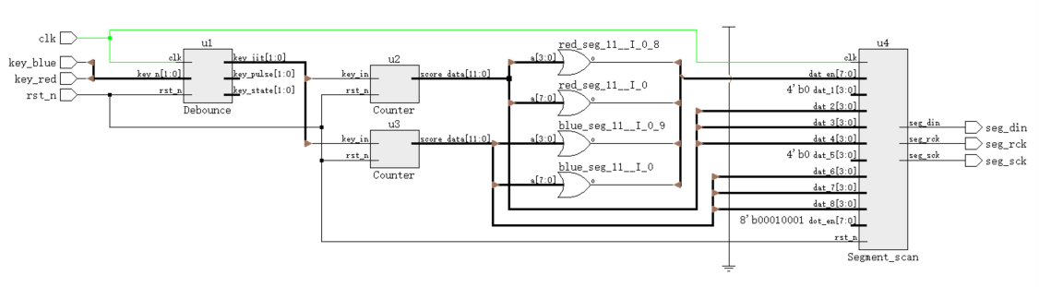

RTL设计框图

## 5.5.实验步骤

1. 双击打开Lattice Diamond工具软件；
2. 新建工程：File → New → Project（工程命名，工程目录选择，设备型号选择，综合工具选择）；
3. 新建文件：File → New → File → Verilog File，键入设计代码并保存；
4. 设计综合：双击Process窗口页面下的Synthesize Design对代码进行综合；
5. 管脚约束：Tools → Spreadsheet View，根据项目需求分配管脚；
6. 设计编译：双击Process窗口页面下的Export Files设计进行整体编译并生成配置文件（JEDEC File）；
7. 程序烧录：点击Tools → Programmer打开配置工具，Program进行下载；
8. 观察设计运行结果。

## 5.6.实验现象

将程序加载到FPGA开发平台，底板数码管左边4位为红队比分，右边4位为蓝队比分，初始都为0分，核心板K3按键为红队加分按键，核心板K4按键为蓝队加分按键，按动K3、K4按键，观察红队和蓝队比分变化。

# 6.串口监视系统设计

## 6.1.实验任务

* 任务：基于 STEP-MXO2二代核心板 和 STEP BaseBoard V3.0底板 完成串口监视系统设计并观察调试结果。
* 要求：设计串口监视系统，实时监控串口（UART）接收数据，并将数据显示在底板的8位数码管上（仅限数字0~9）。
* 解析：通过FPGA编程驱动底板上的CP2102串口通信模块，接收来自PC(串口调试助手)或其他串口设备的数据，经过处理，最后通过驱动8位扫描式数码管模块，将接收到的数据显示在底板数码管上。

## 6.2.实验目的

本实验主要学习串口（UART）总线工作原理、协议及相关知识，练习如何使用FPGA驱动CP2102模块实现串口通信设计，同时复习上节中扫描式数码管模块的实例化应用。

* 熟悉串口（UART）总线工作原理及通信协议
* 完成基于FPGA的串口通信模块设计
* 完成串口监视系统设计实现

## 6.3.设计框图

根据前面的实验解析我们可以得知，该设计可以拆分成三个功能模块实现，

* Uart_Bus： UART串口通信设计，实现串口通信数据传输。
* Decoder：将UART模块接收到的数据转换成用于数码管显示的BCD码。
* Segment_scan：通过驱动底板扫描式数码管将串口接收的数据显示出来。

顶层模块Display_Ctl通过实例化两个子模块并将对应的信号连接，最终实现串口监视系统的总体设计。UART通信是全双工的，接收和发送是两个独立的设计，本实验只需要接收数据，串口通信有两个关键因素：传输格式和传输速率，我们可以用两个模块分别实现：

* Baud：控制UART通信数据传输速率。
* Uart_Rx：根据数据传输速率节拍控制UART通信数据格式。

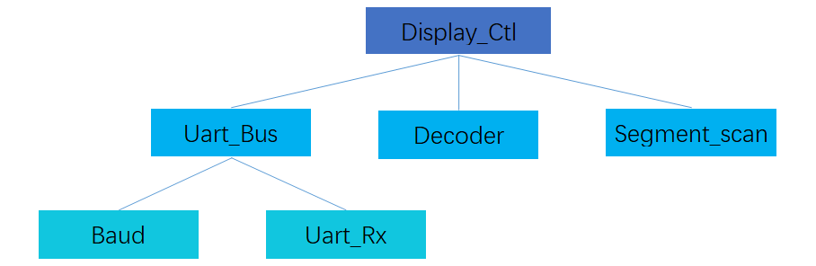

Top-Down层次设计

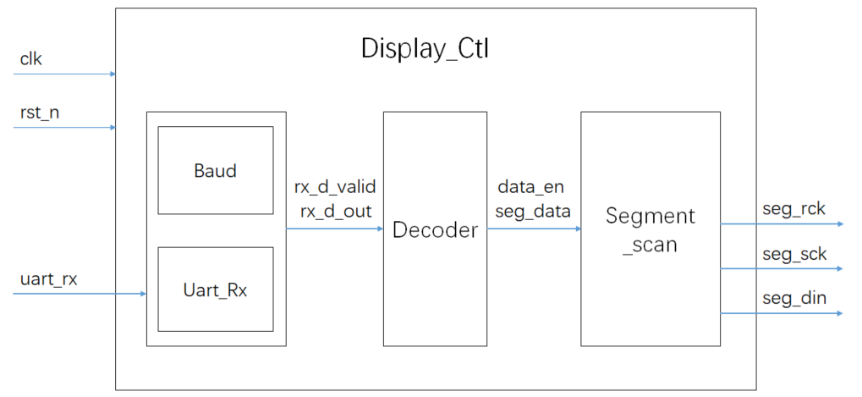

模块结构设计

## 6.4.实验原理

### 6.4.1.UART接口介绍

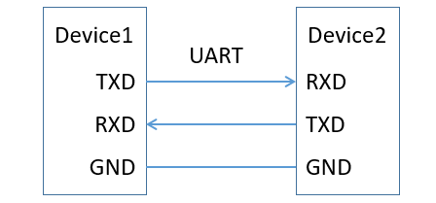

UART通信接口

在嵌入式领域里说的串口一般就是说的UART接口，通用异步收发传输器（Universal Asynchronous Receiver/Transmitter)，通常称作UART，是一种通用串行数据总线，用于异步通信。该总线双向通信，可以实现全双工传输和接收。

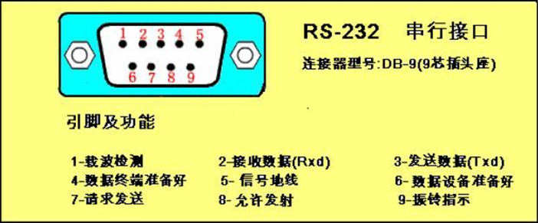 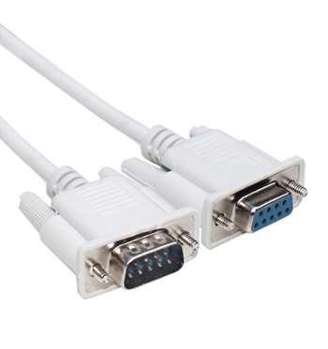

RS232串行通信接口

在系统或计算机中说的串口一般就是说的RS232接口，也叫COM口，也叫DB9，老式的电脑和台式机上一般都有这个接口，接口有9个引脚，最重要的三个引脚：TXD、RXD、GND，基本通信逻辑与UART完全一致，为了增加串口通信的抗干扰能力，RS232串行通信接口定义了自己的电平标准，采用负逻辑电平，它定义+5~+12V为低电平，而-12~-5V为高电平，相当于在UART的基础上增加驱动器，将原来UART通信电平标准调整为RS232的电平标准，通信原理如下：

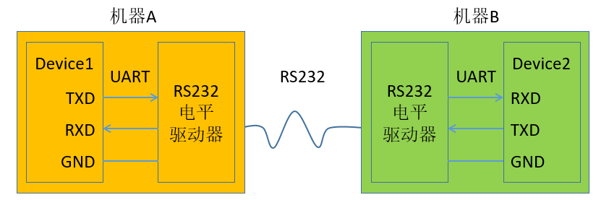

RS232串口通信

随着技术的发展，各种通信接口种类越来越多，方案越来越稳定，成本越来越低，体积越来越小巧，RS232串口通信接口方案逐渐被抛弃，取而代之的是各种更高速，更稳定，更小巧的接口，USB就是其中应用较广的，为了实现UART通信，一种USB转UART的方案被广泛应用，常用的USB转UART方案有CP2102、FT232、CH340等等

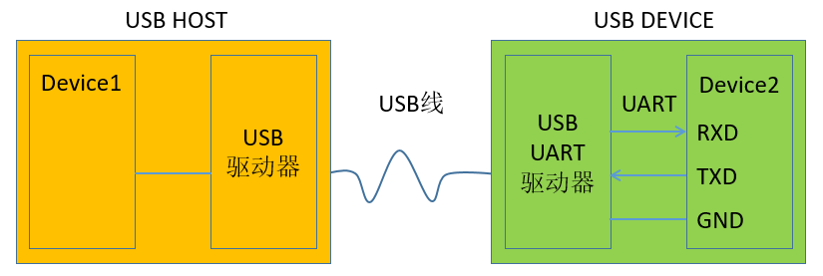

USB转UART通信

我们STEP BaseBoard V3.0底板集成的UART通信模块就是采用CP2102方案，FPGA通过UART总线驱动CP2102实现USB和UART之间的数据通信，最终实现FPGA与电脑之间的数据传输，UART通信的时序如下。

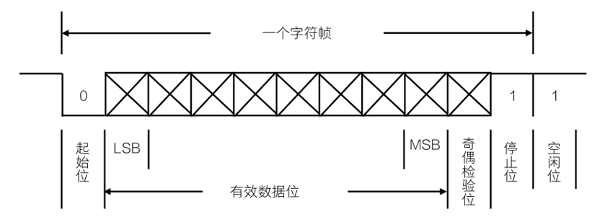

UART通信时序

* 起始位：先发出一个逻辑 0 信号，表示传输字符的开始。
* 数据位：可以是5~8位逻辑 0 或 1 。如ASCII码( 7位) ,扩展BCD码( 8位) 。
* 校验位：数据位加上这一位后，使得 1 的位数应为偶数(偶校验)或奇数(奇校验)。
* 停止位：它是一个字符数据的结束标志。可以是1位、1.5位、2位的高电平。
* 空闲位：处于逻辑 1 状态，表示当前线路上没有资料传送。

### 6.4.2.UART模块连接

STEP BaseBoard V3.0底板上的基于CP2102方案的UART通信模块电路图如下：

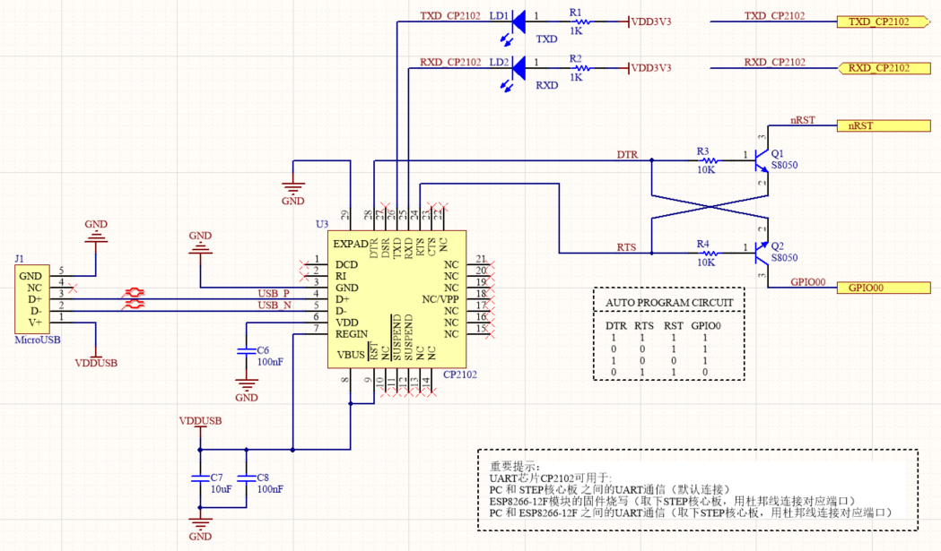

UART通信模块电路

上图为基于CP2102方案的UART通信模块电路图，可以看到CP2102方案非常简洁，无需外置USB通信时钟晶体（内部集成），CP2102芯片TXD和RXD分别与FPGA芯片RXD和TXD连接，同时两个信号都连接了LED灯，这样当UART通信时，随着数据传输对应LED灯也会快速闪烁，起到UART通信指示灯的作用。CP2102芯片DTR和RTS通过两个三极管搭建流控电路，连接WIFI模块ESP8266-12F，使用UART模块烧写ESP8266模块的固件时就无需手动进入固件烧写模式了，这个会在后续涉及WIFI通信的实验中详细介绍，这里可以不用理会。

### 6.4.3.UART驱动实现

|  |  |
| --- | --- |
|  |  |

SPI总线连接及时序

|  |  |
| --- | --- |
|  |  |

I2C总线连接及时序

SPI、I2C、UART总线对比表：

|  |  |  |
| --- | --- | --- |
| SPI总线 | I2C总线 | UART总线 |
| SS | SCL | TXD |
| SCK | SDA | RXD |
| MOSI/MISO |  |  |

对于SPI总线，通信双方在总线使能的情况下，通过SCK的上升沿或下降沿触发完成总线数据的采样，这样通信双方就可以准确的接收到对方传送的数据了。对于I2C总线，通信接收方通过SCL的高电平触发完成总线数据的采样。综上，SPI总线中的SCK和I2C总线中的SCL在通信中起到时钟的作用，接收方都是根据时钟的对应状态采样数据，最终保证通信能够正常进行。

对于UART总线，TXD和RXD分别用于发送和接收数据，相当于两根独立工作的单线总线，没有了时钟线的配合，那么接收端应该怎样获取发送端传输的数据呢？其实也是有方法的，那就是通信双方需要约定好UART总线数据传输的通信速率和时序格式。

通信速率：

UART的数据传输速度用波特率来描述，也就是UART每秒接收或发送的数据位。例如9600波特率表示每秒钟发送或接收9600比特的数据，即发送端需要将发送的每个数据位保持对应的时间，计算如下：

* 1s / 9600 = 1000000us / 9600 = 104.17us

小脚丫硬件上使用12MHz的时钟晶振，如果以12MHz时钟信号作为系统时钟，使用计数器延时完成UART通信数据采样，那么计数器延时计数终值计算如下：

* 12M / 9600 = 1250

因为波特率是协议里约定的，为保证协议的通用性和灵活性，波特率参数有固定的选项，不可以随意设置（如果UART通信双方都是自己编程的，可以根据自己的要求定义自己需要的波特率，这种情况除外），波特率参数选项很多，大家可以打开串口调试助手工具找到波特率配置列表查看，我们比较常用的波特率值有以下几种：

UART常用波特率：

|  |  |  |  |  |
| --- | --- | --- | --- | --- |
| 1200 | 4800 | 9600 | 38400 | 115200 |

时序格式：

关于时序格式在前面UART接口介绍部分也简单说了一下，通信过程中时序依次为：起始位、数据位、校验位、停止位、空闲位，其中数据位可以是5~8位，本设计我们使用8位数据，校验位可以省略，最后确定的时序格式如下：

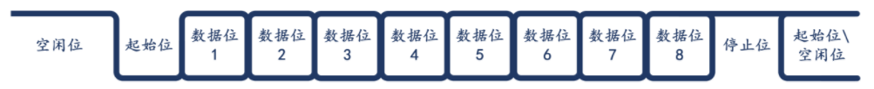

本实验UART通信时序

前面所说的通信速率和时序格式其实就是UART通信中的两个重要的参数，需要传输的数据根据通信速率的节拍按照UART的时序格式输出，就可以实现UART通信了，可以按照下面三个步骤实现。

1. 将需要发送的数据与起始位和停止位组成10bit位宽的数据
2. 计数器计数延迟产生相应波特率需要的时序节拍
3. 数据按照（起始位—bit0~bit7—停止位）的时序串行输出

例如，将8‘h73和8’h5a通过UART发送的时序，红色箭头为波特率对应的节拍点

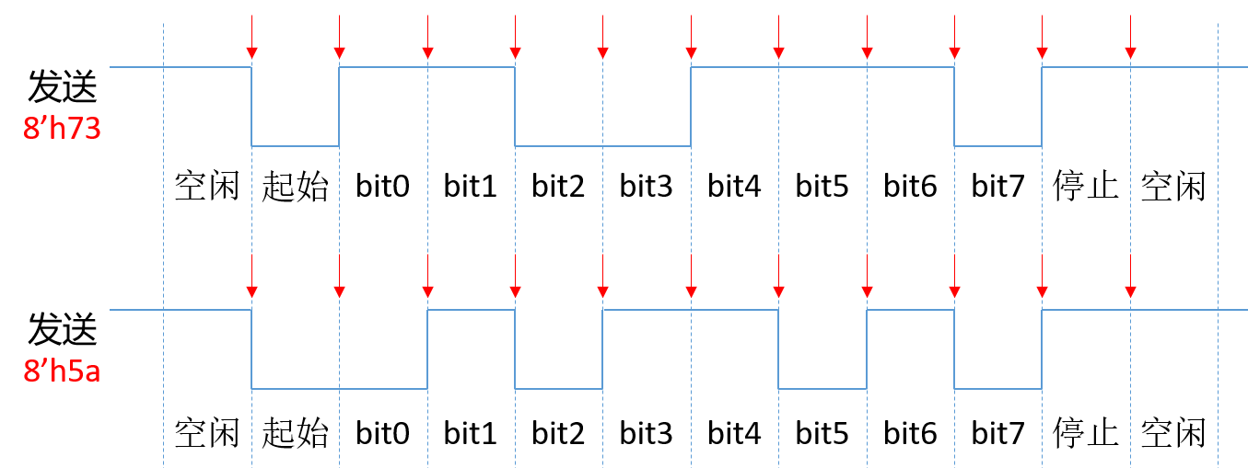

UART发送数据实例

对于UART发送数据来说，波特率节拍是自己产生的，数据是自己主动发出的，逻辑相对简单，而当UART接收数据的时候，因为不确定对方什么时候发送数据，所以需要对RX信号持续检测，当检测到有数据传送时，根据约定的波特率节拍采样，可以按照下面三个步骤实现。

1. 检测UART的RXD信号的下降沿（自锁，完成接收后再解锁继续检测）
2. 接收采样时，采样点应该在计数器的中值点进行
3. 将采样后的数据按照UART时序的要求重新组成8bit的数据

例如，当UART的RX端接收到数据8‘h73和8’h5a的时候，红色箭头为检测到数据传输的点，绿色箭头为对应的采样节拍点（采样点在数据中间最是稳定）。

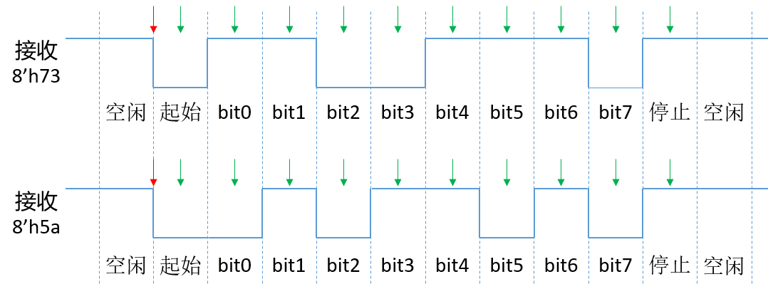

UART接收数据实例

通过以上理论，我们了解了UART发送和接收数据的整个流程，两个过程中我们都需要波特率节拍，那么我们就可以设计一个节拍模块Baud，这样我们的发送和接收都可以实例化节拍模块用于产生对应波特率的节拍信号。

节拍模块Baud设计实现：

节拍模块Baud的端口程序实现如下：

|  |
| --- |
| **module** Baud **#**  **(**  **parameter** BPS_PARA **=** 1250 //12MHz时钟1250对应9600波特率  **)**  **(**  **input** clk**,** //系统时钟  **input** rst_n**,** //系统复位，低有效  **input** bps_en**,** //接收或发送时钟使能  **output** **reg** bps_clk //接收或发送时钟输出  **);** |

设计一个计数器用于分频产生对应波特率节拍信号，因为UART随时可能接收数据，所以节拍模块必须随时待命，保持计数器清零，当需要节拍信号时精准地输出。

计数器设计程序实现如下：

|  |
| --- |
| //计数器计数满足波特率时钟要求  **always** **@** **(posedge** clk **or** **negedge** rst_n**)** **begin**  **if(!**rst_n**)**  cnt **<=** 1'b0**;**  **else** **if((**cnt **>=** BPS_PARA**-**1**)||(!**bps_en**))** // bps_en=0时，计数器复位  cnt **<=** 1'b0**;**  **else** // bps_en=1时，计数器工作，周期为BPS_PARA个系统时钟周期  cnt **<=** cnt **+** 1'b1**;**  **end** |

当bps_en（高有效）使能，计数器计数周期由参数BPS_PARA来决定，前面数据接收时序部分了解到，从RX检测到下降沿开始计数器工作，到数据采样点需要半个节拍的时间，而数据发送时只要保证相邻两个节拍点之间的时间为一个计数器周期即可，所以我们可以在计数器计数到中值时产生一个脉冲信号充当节拍信号。

节拍信号产生程序实现如下：

|  |
| --- |
| //产生相应波特率的时钟节拍，接收模块将以此节拍进行UART数据接收  **always** **@** **(posedge** clk **or** **negedge** rst_n**)** **begin**  **if(!**rst_n**)**  bps_clk **<=** 1'b0**;**  **else** **if(**cnt **==** **(**BPS_PARA**>>**1**))** //中值数据稳定，做采样点  bps_clk **<=** 1'b1**;**  **else**  bps_clk **<=** 1'b0**;**  **end** |

发送模块Uart_Tx设计实现：

前级电路通过tx_data_valid和tx_data_in将需要发送的数据传输进来，当tx_data_valid有脉冲信号时，tx_data_in信号为有效数据，拼接起始位和停止位后赋值给tx_data_r，同时控制节拍使能信号使能并自锁，然后等发送完10bit数据后解除使能。

数据发送控制程序实现如下：

|  |
| --- |
| **output** **reg** bps_en**,** //发送时钟使能  **input** bps_clk**,** //发送时钟输入  **input** tx_data_valid**,** //发送数据有效脉冲  **input** **[**7**:**0**]** tx_data_in**,** //要发送的数据  **output** **reg** uart_tx //UART发送输出  **reg** **[**9**:**0**]** tx_data_r**;** //融合了起始位和停止位的数据  //根据接收数据的完成，驱动发送数据操作  **always** **@** **(posedge** clk **or** **negedge** rst_n**)** **begin**  **if(!**rst_n**)** **begin**  bps_en **<=** 1'b0**;**  tx_data_r **<=** 10'd0**;**  **end** **else** **if(**tx_data_valid **&&** **(!**bps_en**))begin**  bps_en **<=** 1'b1**;** //当需要发送数据时，使能节拍使能信号  tx_data_r **<=** **{**1'b1**,**tx_data_in**,**1'b0**};**  **end** **else** **if(**num**==**4'd10**)** **begin**  bps_en **<=** 1'b0**;** //一次UART发送需要10个时钟信号，然后结束  **end**  **end** |

UART数据发送时序程序实现如下：

|  |
| --- |
| //当处于工作状态中时，按照发送时钟的节拍发送数据  **always** **@** **(posedge** clk **or** **negedge** rst_n**)** **begin**  **if(!**rst_n**)** **begin**  num **<=** 1'b0**;**  uart_tx **<=** 1'b1**;**  **end** **else** **if(**bps_en**)** **begin**  **if(**bps_clk**)** **begin** //根据节拍发送数据  num **<=** num **+** 1'b1**;**  uart_tx **<=** tx_data_r**[**num**];** //先发低位后发高位  **end** **else** **if(**num**>=**4'd10**)**  num **<=** 4'd0**;**  **end**  **end** |

将节拍模块Baud和发送模块Uart_tx实例化并连接，完成发送功能的设计，如下

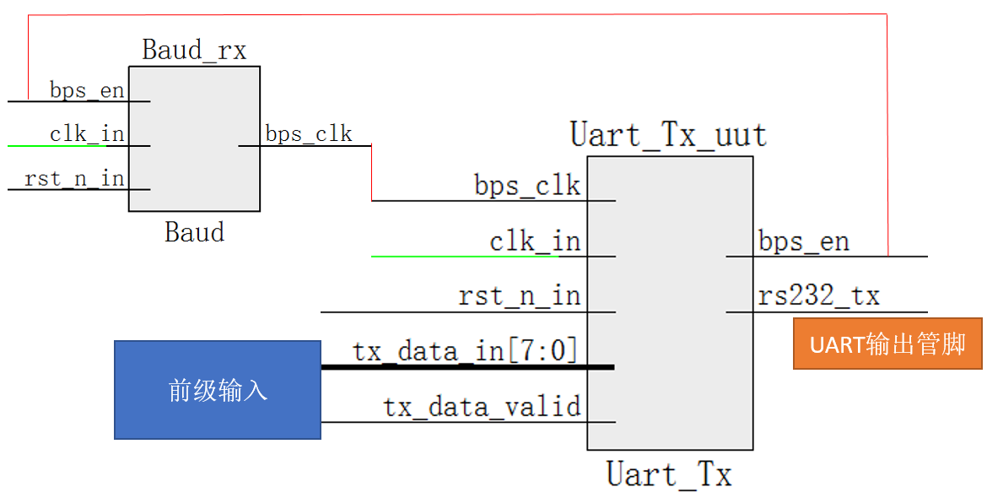

UART发送功能设计实现

接收模块Uart_Rx设计实现：

首先对RX信号多级缓存消除亚稳态，同时检测下降沿，程序实现如下：

|  |
| --- |
| **input** uart_rx**,** //UART接收输入  reg uart_rx0,uart_rx1,uart_rx2;  //多级延时锁存去除亚稳态  always @ (posedge clk) begin  uart_rx0 <= uart_rx;  uart_rx1 <= uart_rx0;  uart_rx2 <= uart_rx1;  end  //检测UART接收输入信号的下降沿  wire neg_uart_rx = uart_rx2 & ~uart_rx1; |

当检测RX有下降沿后，使能节拍使能信号，同时自锁直到完成接收操作后再复位节拍使能信号。程序实现如下：

|  |
| --- |
| //接收时钟使能信号的控制  **always** **@** **(posedge** clk **or** **negedge** rst_n**)** **begin**  **if(!**rst_n**)**  bps_en **<=** 1'b0**;**  **else** **if(**neg_uart_rx **&&** **(!**bps_en**))** //当检测到传输，使能节拍使能信号  bps_en **<=** 1'b1**;**  **else** **if(**num**==**4'd9**)** //完成UART接收操作，复位节拍使能信号  bps_en **<=** 1'b0**;**  **end** |

根据节拍信号完成UART总线的数据采样，得到8位有效数据，程序实现如下：

|  |
| --- |
| **reg** **[**7**:**0**]** rx_data**;**  //当处于工作状态中时，按照接收时钟的节拍获取数据  **always** **@** **(posedge** clk **or** **negedge** rst_n**)** **begin**  **if(!**rst_n**)** **begin**  num **<=** 4'd0**;**  rx_data **<=** 8'd0**;**  **end** **else** **if(**bps_en**)** **begin**  **if(**bps_clk**)** **begin**  num **<=** num **+** 1'b1**;**  **if(**num**<=**4'd8**)** rx_data**[**num**-**1**]** **<=** uart_rx1**;** //先低位后高位  **end** **else** **if(**num **==** 4'd9**)** **begin**  num **<=** 4'd0**;**  **end**  **end** **else** **begin**  num **<=** 4'd0**;**  **end**  **end** |

当UART接收操作完成后，将得到的8位有效数据输出给后级电路，程序实现如下：

|  |
| --- |
| //将接收的数据输出，同时控制输出有效信号产生脉冲  **always** **@** **(posedge** clk **or** **negedge** rst_n**)** **begin**  **if(!**rst_n**)** **begin**  rx_data_out **<=** 8'd0**;**  rx_data_valid **<=** 1'b0**;**  **end** **else** **if(**num **==** 4'd9**)** **begin**  rx_data_out **<=** rx_data**;**  rx_data_valid **<=** 1'b1**;**  **end** **else** **begin**  rx_data_out **<=** rx_data_out**;**  rx_data_valid **<=** 1'b0**;**  **end**  **end** |

最后将节拍模块Baud和接收模块Uart_rx实例化并连接，完成发送功能的设计，如下

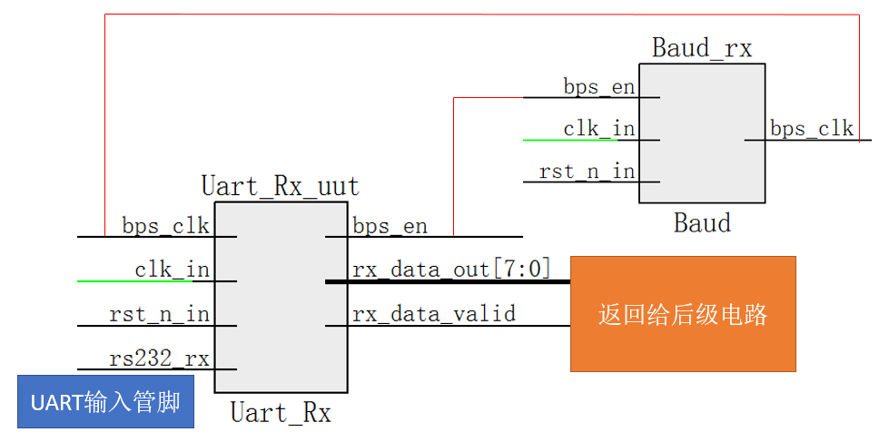

UART接收功能设计实现

整个UART驱动设计是由两个独立的功能组合而成：发送功能部分和接收功能部分。UART功能总体设计框图如下：

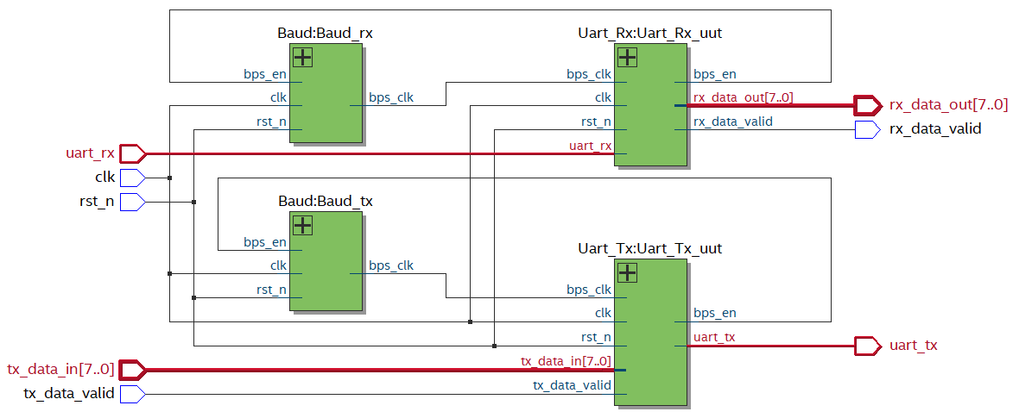

当我们需要UART发送数据的时候只需要实例化发送功能部分设计，需要UART接收数据的时候只需要实例化接收功能部分设计，例如本设计中FPGA驱动UART模块接收电脑串口调试助手发出的数据，所以我们就只需要实例化接收功能部分设计即可。

### 6.4.4.系统总体实现

刚刚学习了UART通信模块，本设计只需要使用接收功能部分设计，每一次通信都会得到一个8位数据，怎样将8位数据对应得数据显示在数码管上呢？我来先来了解一下UART接受到的8位数据与要显示数字的关系

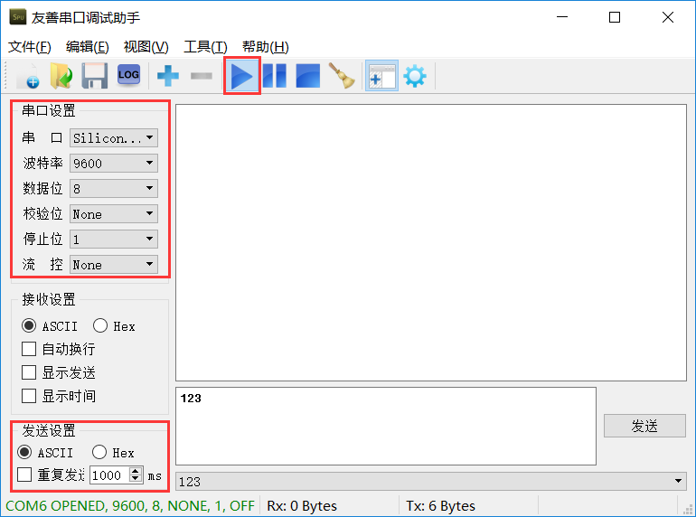

串口调试助手界面

上图为电脑端友善串口调试助手的界面，当我们将硬件连接，在串口设置串口选定串口对应的端口，并按上图配置波特率、数据位、校验位、停止位、流控等，点击开始建立连接，接下来我们就可以在串口发送窗口输入要发送的数据，点击发送后数据传输出去。在发送设置有两个选项：ASCII和Hex ，

* 当选择ASCII的时候，通过UART发出的数据是数据窗口中字符的ASCII码值，每个字符的ASCII码值都是8位数据，所以窗口中字符数量与UART传输的次数是相等的，同时数字的值与ASCII码值相差48，例如数字0的ASCII码值为48。
* 当选择Hex的时候，通过UART发出的数据（必须是16进制数据）就是数据窗口中的数据本身，这样每次UART传输都会发送两个数字，如果只发送一个数字，则高位补零组成8位数据，例如发送数字1，实际UART传输的数据为8‘h01。

我们设计一个32位的移位寄存器对应8位数码管，按照BCD码格式每4位表示一个数字，每次接收到UART数据都存到移位寄存器中，同时控制数码管显示相应的数码管位，Decoder程序实现如下：

|  |
| --- |
| `ifdef HEX_FORMAT //如果`define定义过HEX_FORMAT，综合`else前面的程序  //采用16进制格式，接收到的数据等于数值本身  **wire** **[**7**:**0**]** seg_data_r **=** rx_data_out**;**  //移位寄存器，对应8位数码管数据BCD码  **always** **@** **(posedge** rx_data_valid **or** **negedge** rst_n**)** **begin**  **if(!**rst_n**)** seg_data **<=** 1'b0**;**  **else** seg_data **<=** **{**seg_data**[**23**:**0**],**seg_data_r**};**  **end**  //移位寄存器，对应8位数码管数据显示使能  **always** **@** **(posedge** rx_data_valid **or** **negedge** rst_n**)** **begin**  **if(!**rst_n**)** data_en **<=** 1'b0**;**  **else** data_en **<=** **{**data_en**[**5**:**0**],**2'b11**};**  **end**  `else //否则综合`else后面的程序  //采用字符格式，接收到的数据为字符ASCII码值，与数字值相差48  **wire** **[**7**:**0**]** seg_data_r **=** rx_data_out **-** 8'd48**;**  //移位寄存器，对应8位数码管数据BCD码  **always** **@** **(posedge** rx_data_valid **or** **negedge** rst_n**)** **begin**  **if(!**rst_n**)** seg_data **<=** 1'b0**;**  **else** seg_data **<=** **{**seg_data**[**27**:**0**],**seg_data_r**[**3**:**0**]};**  **end**  //移位寄存器，对应8位数码管数据显示使能  **always** **@** **(posedge** rx_data_valid **or** **negedge** rst_n**)** **begin**  **if(!**rst_n**)** data_en **<=** 1'b0**;**  **else** data_en **<=** **{**data_en**[**6**:**0**],**1'b1**};**  **end**  `endif |

上面程序中`ifdef……`else……`endif语句为预编译指令，与C预演类似。如果我们使用串口助手Hex(16进制)格式发送数据，需要在程序中使用define定义参数HEX_FORMAT，如果使用ASCII格式发送数据，则不需要定义。

|  |
| --- |
| `define HEX_FORMAT //串口助手使用Hex格式发送时定义HEX_FORMAT，否则不定义 |

综合后的设计框图如下：

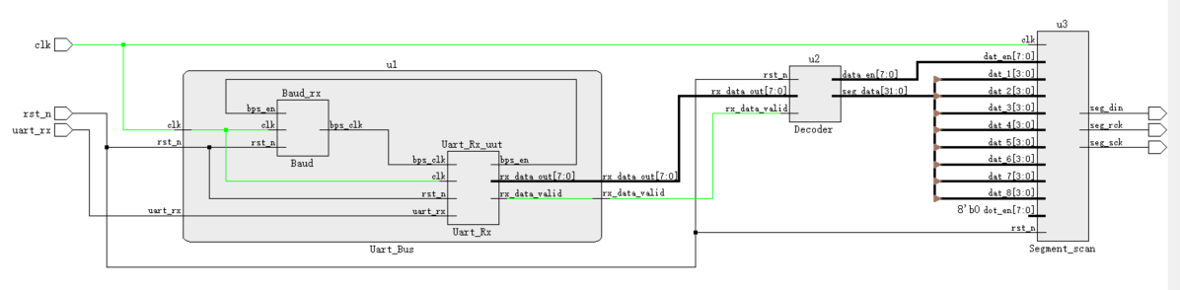

## 6.5.实验步骤

1. 双击打开Lattice Diamond工具软件；
2. 新建工程：File → New → Project（工程命名，工程目录选择，设备型号选择，综合工具选择）；
3. 新建文件：File → New → File → Verilog File，键入设计代码并保存；
4. 设计综合：双击Process窗口页面下的Synthesize Design对代码进行综合；
5. 管脚约束：Tools → Spreadsheet View，根据项目需求分配管脚；
6. 设计编译：双击Process窗口页面下的Export Files设计进行整体编译并生成配置文件（JEDEC File）；
7. 程序烧录：点击Tools → Programmer打开配置工具，Program进行下载；
8. 观察设计运行结果。

## 6.6.实验现象

使用两根Micro-USB线同时连接核心板和底板的USB接口，将程序下载到FPGA中，数码管处于不显示的状态，打开电脑上的串口调试助手，按照前面图片配置相应参数，在数据发送窗口输入数字，点击发送观察底板数码管的变化，重新输入数字，点击发送再次观察底板数码管的变化。

# 7.简易电压表设计

## 7.1.实验任务

* 任务：基于 STEP-MXO2二代核心板 和 STEP BaseBoard V3.0底板 完成简易电压表设计并观察调试结果
* 要求：通过底板上的串行模数转换器ADC芯片测量可调电位计输出电压，并将电压信息显示在核心板的数码管上。
* 解析：通过FPGA编程驱动串行ADC芯片，得到数字量化的电压信息，将量化的数字信息转换成BCD码形式，同时驱动独立数码管将电压值显示出来。

## 7.2.实验目的

在基础数字电路实验部分我们已经掌握了FPGA驱动独立数码管的原理及方法，本实验主要学习模数转换器ADC的相关知识，串行（SPI接口）ADC芯片ADC081S101的驱动设计，同时学习二进制数转换BCD码的设计方法。

* 学习模数转换器ADC的相关知识
* 串行（SPI接口）ADC芯片ADC081S101的驱动设计
* 学习二进制数转换BCD码的设计方法
* 完成简易电压表设计实现

## 7.3.设计框图

根据前面的实验解析我们可以得知，该设计可以拆分成三个功能模块实现，

* ADC081S101_driver： 驱动SPI接口ADC芯片实现模拟电压信号采集。
* bin_to_bcd：将二进制数据转换成BCD码的方法。
* Segment_led：通过驱动独立式数码管将电压数据显示出来。

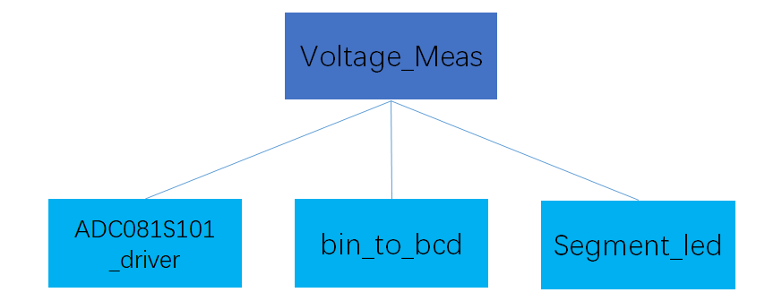

Top-Down层次设计

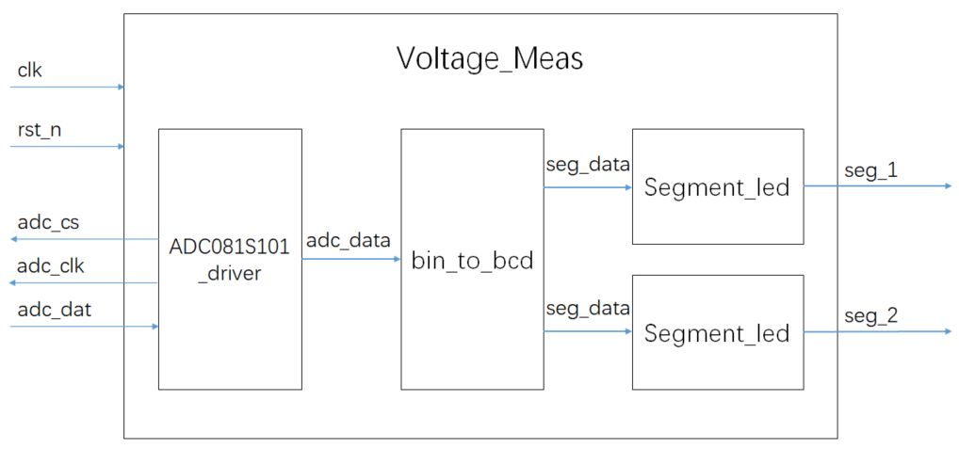

模块结构设计

## 7.4.实验原理

### 7.4.1.ADC介绍

数字系统，是用数字信号完成对数字量进行[算术运算](https://baike.baidu.com/item/%E7%AE%97%E6%9C%AF%E8%BF%90%E7%AE%97/3118202)和[逻辑运算](https://baike.baidu.com/item/%E9%80%BB%E8%BE%91%E8%BF%90%E7%AE%97/7224729)的电路称为数字电路，或数字系统。而我们生活的世界是模拟的，想要让数字系统帮我们处理我们模拟世界的问题，就需要一个桥梁来沟通数字系统和模拟系统。

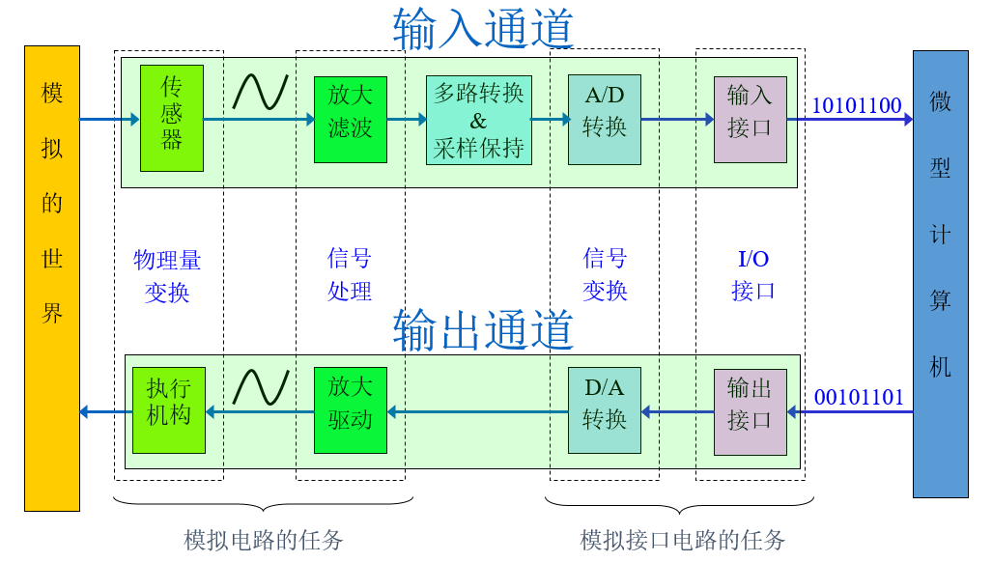

模拟系统与数字系统结合模型

模数转换器即A/D转换器，或简称ADC，通常是指一个将[模拟信号](https://baike.baidu.com/item/%E6%A8%A1%E6%8B%9F%E4%BF%A1%E5%8F%B7)转变为数字信号的电子元件。通常的模数转换器是将一个输入电压信号转换为一个输出的数字信号。由于数字信号本身不具有实际意义，仅仅表示一个相对大小。故任何一个模数转换器都需要一个参考模拟量作为转换的标准，比较常见的参考标准为最大的可转换信号大小。而输出的数字量则表示输入信号相对于参考信号的大小。

数模转换器，又称D/A转换器，简称DAC，它是把数字量转变成模拟的器件。D/A转换器基本上由4个部分组成，即权电阻网络、运算放大器、基准电源和模拟开关。模数转换器中一般都要用到数模转换器，模数转换器即[A/D转换器](https://baike.baidu.com/item/A%2FD%E8%BD%AC%E6%8D%A2%E5%99%A8)，简称ADC，它是把连续的[模拟信号](https://baike.baidu.com/item/%E6%A8%A1%E6%8B%9F%E4%BF%A1%E5%8F%B7)转变为离散的[数字信号](https://baike.baidu.com/item/%E6%95%B0%E5%AD%97%E4%BF%A1%E5%8F%B7)的器件。

作为模拟系统与数字系统转换的桥梁，ADC和DAC有很多参数指标来标识其性能：

* 分辨率（转换精度）：指ADC或DAC能够采集或输出最小电压与最大电压之比，也是最小输入数字量1与最大输入数字量2n-1之比。分辨率通常用数字量的位数表示，一般为8位、12位、16位等，N位的ADC或DAC的分辨率为2的N次方。
* 量程（满刻度范围 FSR）：指ADC或DAC能够输入或输出模拟电压的变化范围。
* 建立时间：建立时间是衡量DAC输出达到最终值所需的时间，指接收到要求输出的命令至输出建立到一定精度范围内（通常是0.5LSB、1LSB、2LSB）的时间。
* 转换时间：指ADC从发出转换指令开始到获得稳定的二进制代码所需要的时间，转换时间与ADC的类型、原理和位数有关。

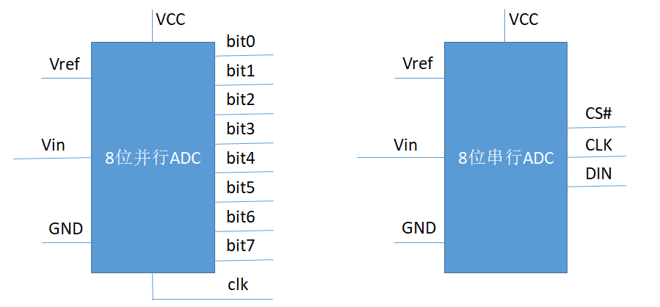

并行ADC和串行ADC模型

上图两个都是8位ADC模型，分辨率为 2的8次方等于256，即将Vref分成256份，能够分辨的模拟步进为Vref / 256，量化数据N = 256 * Vin / Vref 。

* 并行ADC与数字电路接口包含一根clk和8根data管脚，clk为芯片时钟管脚，data为芯片数据管脚，每个clk周期从data管脚采集8bit的数据，完成一次模数转换，所以clk频率等于采样率。
* 串行ADC（以ADC081S101为例）与数字电路接口为三根线（cs，clk，din），兼容三线SPI总线，cs为芯片使能管脚，clk为芯片时钟管脚，din为芯片数据管脚，当ADC芯片使能时每个clk周期从din采集1bit的数据，但是根据ADC081S101的时序，需要16个clk完成一次采样，所以clk频率至少等于采样率的16倍。

### 7.4.2.ADC模块电路连接

这里我们以STEP BaseBoard V3.0底板上的ADC模块电路，其电路图如下：

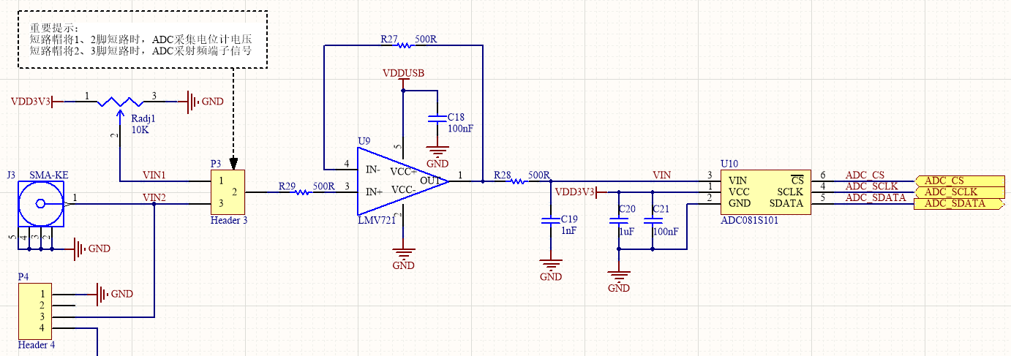

ADC模块电路

如ADC模块电路所示，FPGA直接连接ADC081S101芯片的控制端，ADC有6个管脚，3脚Vin为VCC和Vref功能复用，即Vin = VCC = Vref。ADC前端是运放电路LMV721，运放模块为电压跟随电路，再往前端是一个跳冒排针，用来选择ADC采样信号的来源，当短路帽将1、2脚短路时，ADC采集电位计电压，当短路帽将2、3脚短路时，ADC采射频端子或P4排针信号。本设计我们是采样旋转编码器的电压，所以需要用短路帽将1、2脚短路。

### 7.4.3.ADC模块驱动设计

前面我们了解ADC081S101芯片和FPGA之间连接有三根线（cs、clk、din），兼容SPI总线，SPI是串行外设接口（Serial Peripheral Interface）的缩写。SPI是一种高速的，全双工，同步的通信总线，并且在芯片的管脚上只占用四根线（cs、sck、mosi、miso），事实上3根也可以（单向传输时），占用管脚少节约了芯片的管脚，同时为PCB的布局上节省空间，正是出于这种简单易用的特性，如今越来越多的芯片集成这种通信协议。

SPI设备分为主设备和从设备，设备之间共用sck、mosi和miso，另外每个从设备有一根cs线（不共用），通信在主设备和从设备之间进行，从设备与从设备之间无法直接通信，主设备可以同时连接多个从设备，当主设备和某个从设备通信时，先控制该从设备cs信号拉低，然后通过sck、mosi和miso进行数据传输。

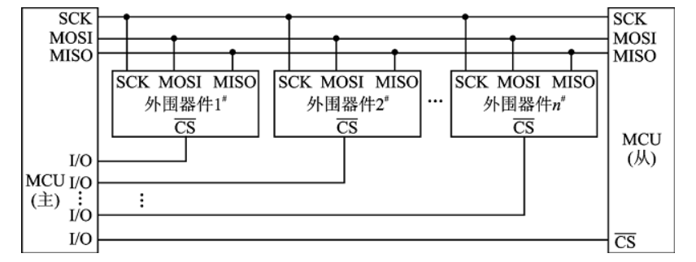

多设备SPI总线连接

为了让SPI总线更加灵活应用，SPI总线分为4种模式，由两个参数控制：

* CPOL：时钟极性选择，为0时SCK空闲为低电平，为1时SCK空闲为高电平
* CPHA：时钟相位选择，为0时在SCK第一个跳变沿采样，为1时在SCK第二个跳变沿采样

|  |  |
| --- | --- |
|  |  |
|  |  |

4种SPI模式

SPI总线协议4种模式

* 模式1：CPOL=0，CPHA=0：此时空闲态时，SCLK处于低电平，数据采样是在第1个边沿，也就是 SCLK由低电平到高电平的跳变，所以数据采样是在上升沿，数据发送是在下降沿。
* 模式2：CPOL=0，CPHA=1：此时空闲态时，SCLK处于低电平，数据发送是在第1个边沿，也就是 SCLK由低电平到高电平的跳变，所以数据采样是在下降沿，数据发送是在上升沿。
* 模式3：CPOL=1，CPHA=0：此时空闲态时，SCLK处于高电平，数据采集是在第1个边沿，也就是 SCLK由高电平到低电平的跳变，所以数据采集是在下降沿，数据发送是在上升沿。
* 模式4：CPOL=1，CPHA=1：此时空闲态时，SCLK处于高电平，数据发送是在第1个边沿，也就是 SCLK由高电平到低电平的跳变，所以数据采集是在上升沿，数据发送是在下降沿

ADC081S101管脚说明表：

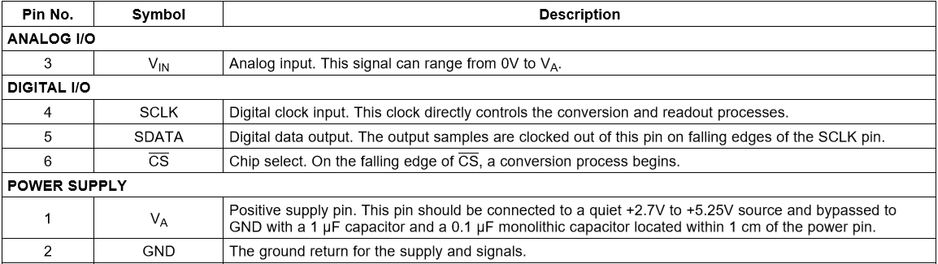

注：SDATA信号在SCLK的节拍下传输数据，当SCLK下降沿时SDATA更新数据输出，当驱动程序编程时我们要在上升沿采样数据可以得到稳定的输出。

ADC081S101串行通信时序如下图：

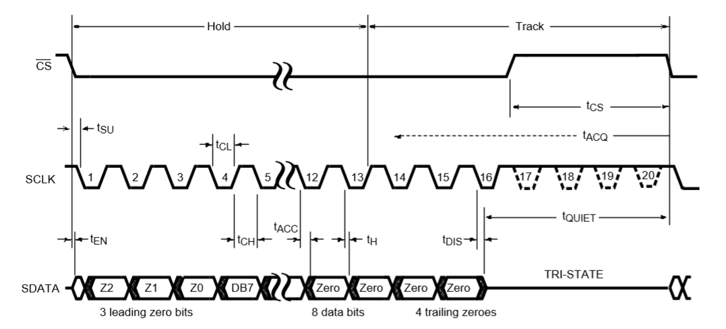

注：

1. SCLK空闲时为高电平，CPOL = 1，上升沿（第二个边沿）采样，CPHA = 1，如果例化通用SPI核完成设计，需要采用SPI的第四种工作模式。
2. CS信号拉低有效，经过16个时钟完成一次ADC转换并采样，采样回来的数据前3位无效，接下来为DB7~DB0（有效数据），再接下来为无效数据。

针对ADC081S101时序，我们用Verilog设计一个计数器，当计数器值不同时完成不同操作，实现一次ADC采样，程序实现如下：

|  |
| --- |
| **reg** **[**7**:**0**]** cnt**;** //计数器  **always** **@(posedge** clk **or** **negedge** rst_n**)**  **if(!**rst_n**)** cnt **<=** 1'b0**;**  **else** **if(**cnt **>=** 8'd34**)** cnt **<=** 1'b0**;**  **else** cnt **<=** cnt **+** 1'b1**;**    **reg** **[**7**:**0**]** data**;** //data作为中间缓存，完成一次ADC采样后再输出给后级电路，  **always** **@(posedge** clk **or** **negedge** rst_n**)**  **if(!**rst_n**)** **begin**  adc_cs **<=** HIGH**;** adc_clk **<=** HIGH**;**  **end** **else** **case(**cnt**)**  8'd0 **:** **begin** adc_cs **<=** HIGH**;** adc_clk **<=** HIGH**;** **end**  8'd1 **:** **begin** adc_cs **<=** LOW**;** adc_clk **<=** HIGH**;** **end**  8'd2**,**8'd4**,**8'd6**,**8'd8**,**8'd10**,**8'd12**,**8'd14**,**8'd16**,**  8'd18**,**8'd20**,**8'd22**,**8'd24**,**8'd26**,**8'd28**,**8'd30**,**  8'd32**:** **begin** adc_cs **<=** LOW**;** adc_clk **<=** LOW**;** **end**  8'd3 **:** **begin** adc_cs **<=** LOW**;** adc_clk **<=** HIGH**;** **end** //0  8'd5 **:** **begin** adc_cs **<=** LOW**;** adc_clk **<=** HIGH**;** **end** //1  8'd7 **:** **begin** adc_cs **<=** LOW**;** adc_clk **<=** HIGH**;** **end** //2  8'd9 **:** **begin** adc_cs **<=** LOW**;** adc_clk **<=** HIGH**;** data**[**7**]** **<=** adc_dat**;** **end** //3  8'd11 **:** **begin** adc_cs **<=** LOW**;** adc_clk **<=** HIGH**;** data**[**6**]** **<=** adc_dat**;** **end** //4  8'd13 **:** **begin** adc_cs **<=** LOW**;** adc_clk **<=** HIGH**;** data**[**5**]** **<=** adc_dat**;** **end** //5  8'd15 **:** **begin** adc_cs **<=** LOW**;** adc_clk **<=** HIGH**;** data**[**4**]** **<=** adc_dat**;** **end** //6  8'd17 **:** **begin** adc_cs **<=** LOW**;** adc_clk **<=** HIGH**;** data**[**3**]** **<=** adc_dat**;** **end** //7  8'd19 **:** **begin** adc_cs **<=** LOW**;** adc_clk **<=** HIGH**;** data**[**2**]** **<=** adc_dat**;** **end** //8  8'd21 **:** **begin** adc_cs **<=** LOW**;** adc_clk **<=** HIGH**;** data**[**1**]** **<=** adc_dat**;** **end** //9  8'd23 **:** **begin** adc_cs **<=** LOW**;** adc_clk **<=** HIGH**;** data**[**0**]** **<=** adc_dat**;** **end** //10  8'd25 **:** **begin** adc_cs **<=** LOW**;** adc_clk **<=** HIGH**;** adc_data **<=** data**;** **end** //11  8'd27 **:** **begin** adc_cs **<=** LOW**;** adc_clk **<=** HIGH**;** adc_done **<=** HIGH**;** **end** //12  8'd29 **:** **begin** adc_cs **<=** LOW**;** adc_clk **<=** HIGH**;** adc_done **<=** LOW**;** **end** //13  8'd31 **:** **begin** adc_cs **<=** LOW**;** adc_clk **<=** HIGH**;** **end** //14  8'd33 **:** **begin** adc_cs **<=** LOW**;** adc_clk **<=** HIGH**;** **end** //15  8'd34 **:** **begin** adc_cs **<=** HIGH**;** adc_clk **<=** HIGH**;** **end**  **default** **:** **begin** adc_cs **<=** HIGH**;** adc_clk **<=** HIGH**;** **end**  **endcase** |

到这我们就完成了串行ADC芯片ADC081S101的驱动设计，整个采样周期用了35个系统时钟，如果我们采用12MHz时钟作为该模块系统时钟，采样率Fs = 12M/35 = 343Ksps，ADC主频Fsclk = 12 MHz /2 = 6MHz。

ADC081S101主频及采样率要求如下，按照要求我们当前的主频和采样率不足，所以在使用该模块时，可以使用更高的时钟（比如24MHz）以达到芯片的要求

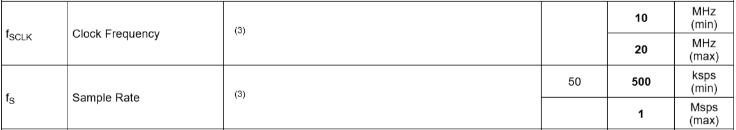

注：时钟频率Fsclk，最小值为10MHz，最大值为20MHz，采样率在500Ksps~1Msps

模块接口如下：clk和rst_n为系统时钟及复位，adc_cs，adc_clk和adc_dat为ADC控制管脚，adc_data为ADC采样数据，adc_done产生一个脉冲对应adc_data得到一个有效数据

|  |
| --- |
| **input** clk**,** //系统时钟  **input** rst_n**,** //系统复位，低有效  **output** **reg** adc_cs**,** //SPI总线CS  **output** **reg** adc_clk**,** //SPI总线SCK  **input** adc_dat**,** //SPI总线SDA  **output** **reg** adc_done**,** //ADC采样完成标志  **output** **reg** **[**7**:**0**]** adc_data //ADC采样数据 |

### 7.4.4.系统总体实现

因为需要更高的时钟供ADC模块使用，我们例化pll核得到24MHz时钟，例化PLL的方法我们在基础数字电路实验部分已经练习过，这里就简单描述一下过程

打开Tools菜单下的IPexpress工具，点击PLL，在右侧配置IP生成的路径、文件名、HDL语言，点击Customize进入PLL的IP核配置界面，勾选Import IPX to Diamond project选项，配置CLKI输入为12，配置CLKOP的时钟输出为24，其他所有选项全部默认，点击Calculate，点击Generate完成pll的IP核例化。

在顶层模块Voltage_Meas中，同时例化pll模块和ADC081S101_driver模块，并将pll的CLKOP输出与ADC081S101_driver模块的clk连线。

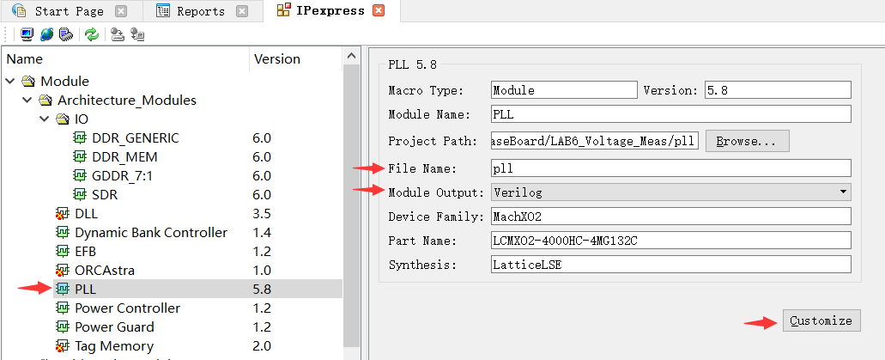

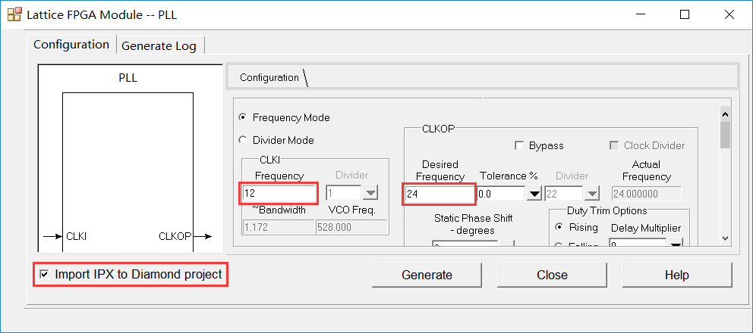

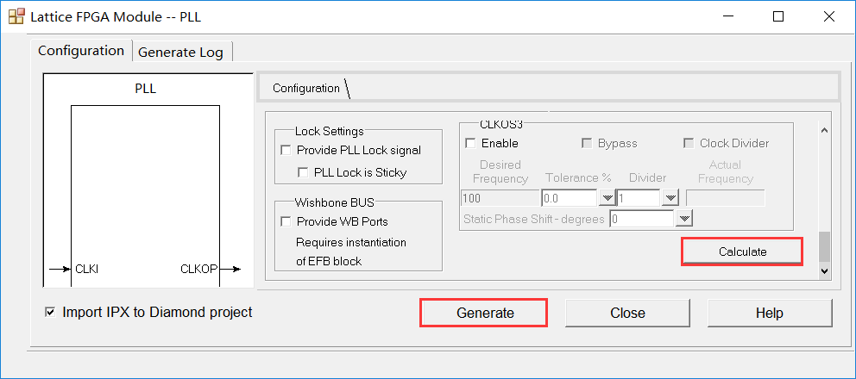

Pll模块和ADC081S101_driver模块的连接程序实现如下：

|  |
| --- |
| **wire** clk_24mhz**;**  pll u1  **(**  **.**CLKI **(**clk **),** //12MHz系统时钟输入  **.**CLKOP **(**clk_24mhz **)** //24MHz时钟输出  **);**  **wire** adc_done**;**  **wire** **[**7**:**0**]** adc_data**;**  //使用I2C总线驱动PCF8591的ADC功能，例化  ADC081S101_driver u2  **(**  **.**clk **(**clk_24mhz **),** //系统时钟  **.**rst_n **(**rst_n **),** //系统复位，低有效  **.**adc_cs **(**adc_cs **),** //SPI总线CS  **.**adc_clk **(**adc_clk **),** //SPI总线SCK  **.**adc_dat **(**adc_dat **),** //SPI总线SDA  **.**adc_done **(**adc_done **),** //ADC采样完成标志  **.**adc_data **(**adc_data **)** //ADC采样数据  **);** |

现在可以得到ADC采样数据了，假设ADC模拟输入电压为3.3V，理论上我们得到的采样数据adc_data应该为8’hff，而电压表最终显示在数码管上的数据应该为3.3，我们如何将8’hff转换成可以显示的3.3数据呢？这就设计到ADC量化数据的逆向运算了，

我们知道量化运算 N = 256 * Vin / Vref，

那么逆向运算为Vin = N * Vref / 256，其中Vref = 3.3V，所以Vin = N * 0.0129

所以我们需要用FPGA计算adc_data * 0.0129的结果，然后为了使用十进制的显示，先将结果进行BCD转码，然后显示在数码管上。

将ADC采样数据按规则转换为电压数据（乘以0.0129），这里我们直接乘以129，得到的数据经过BCD转码后小数点左移4位即可，程序实现如下：

|  |
| --- |
| **wire** **[**15**:**0**]** bin_code **=** adc_data **\*** 16'd129**;** |

将二进制数转换成BCD码的形式，采用左移加三的算法（以8’hff为例）：

1、左移要转换的二进制码1位

2、左移之后，BCD码分别置于百位、十位、个位

3、如果移位后所在的BCD码列大于或等于5，则对该值加3

4、继续左移的过程直至全部移位完成

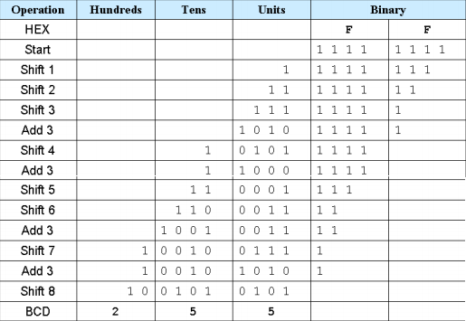

二进制转BCD码程序实现如下：

|  |
| --- |
| **reg** **[**35**:**0**]** shift_reg**;**  **always@(**bin_code **or** rst_n**)begin**  shift_reg **=** **{**20'h0**,**bin_code**};**  **if(!**rst_n**)** bcd_code **=** 0**;**  **else** **begin**  **repeat(**16**)** **begin** //循环16次  //BCD码各位数据作满5加3操作，  **if** **(**shift_reg**[**19**:**16**]** **>=** 5**)** shift_reg**[**19**:**16**]** **=** shift_reg**[**19**:**16**]** **+** 2'b11**;**  **if** **(**shift_reg**[**23**:**20**]** **>=** 5**)** shift_reg**[**23**:**20**]** **=** shift_reg**[**23**:**20**]** **+** 2'b11**;**  **if** **(**shift_reg**[**27**:**24**]** **>=** 5**)** shift_reg**[**27**:**24**]** **=** shift_reg**[**27**:**24**]** **+** 2'b11**;**  **if** **(**shift_reg**[**31**:**28**]** **>=** 5**)** shift_reg**[**31**:**28**]** **=** shift_reg**[**31**:**28**]** **+** 2'b11**;**  **if** **(**shift_reg**[**35**:**32**]** **>=** 5**)** shift_reg**[**35**:**32**]** **=** shift_reg**[**35**:**32**]** **+** 2'b11**;**  shift_reg **=** shift_reg **<<** 1**;**  **end**  bcd_code **=** shift_reg**[**35**:**16**];**  **end**  **end** |

最后得到20位的数据输出，每4位表示一个BCD码，所以有5位有效数据，这里我们还需要将小数点左移4位，计算出来的数应该是X.XXXX伏特，1个整数位和4个小数位，核心板上只有两个数码管，取最高的两个BCD码显示到数码管X.X伏特，个位小数点点亮，分位小数点熄灭，程序实现如下：

|  |
| --- |
| //个位数码管模块例化  Segment_led u4  **(**  **.**seg_dot **(**1'b1 **),** //seg_dot input  **.**seg_data **(**bcd_code**[**19**:**16**]),** //seg_data input  **.**segment_led **(**seg_1 **)** //MSB~LSB = SEG,DP,G,F,E,D,C,B,A  **);**  //分位数码管模块例化  Segment_led u5  **(**  **.**seg_dot **(**1'b0 **),** //seg_dot input  **.**seg_data **(**bcd_code**[**15**:**12**]),** //seg_data input  **.**segment_led **(**seg_2 **)** //MSB~LSB = SEG,DP,G,F,E,D,C,B,A  **);** |

综合后的设计框图如下：

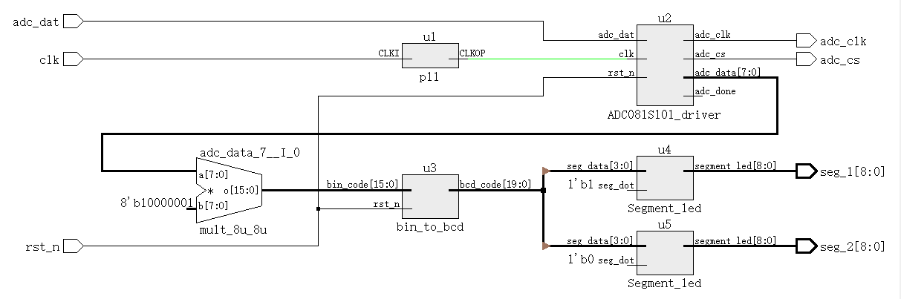

RTL设计框图

## 7.5.实验步骤

1. 双击打开Lattice Diamond工具软件；
2. 新建工程：File → New → Project（工程命名，工程目录选择，设备型号选择，综合工具选择）；
3. 新建文件：File → New → File → Verilog File，键入设计代码并保存；
4. 设计综合：双击Process窗口页面下的Synthesize Design对代码进行综合；
5. 管脚约束：Tools → Spreadsheet View，根据项目需求分配管脚；
6. 设计编译：双击Process窗口页面下的Export Files设计进行整体编译并生成配置文件（JEDEC File）；
7. 程序烧录：点击Tools → Programmer打开配置工具，Program进行下载；
8. 观察设计运行结果。

## 7.6.实验现象

将程序下载到FPGA中，P3接口用短路帽将1、2脚短路，旋转底板右上角的电位计，观察核心板数码管变化，如果有万用表可以测量P3短路处的电压，与数码管显示对比。

# 8.波形信号发生器设计

## 8.1.实验任务

* 任务：基于 STEP-MXO2二代核心板 和 STEP BaseBoard V3.0底板 完成波形信号发生器设计并观察调试结果
* 要求：通过底板上的旋转编码器控制串行DAC芯片DAC081S101基于DDS技术产生波形可选、频率可调的常见波形信号。
* 解析：FPGA驱动旋转编码器得到操作信息，通过逻辑控制波形和频率寄存器，设计DDS模块根据波形和频率寄存器控制波形数据的输出，波形数据通过串行DAC驱动模块传送到底板的DAC芯片进行转换，得到波形信号输出。

## 8.2.实验目的

前面章节我们学习了旋转编码器的工作原理及驱动方法，本实验主要学习DDS技术的原理及实现，IP核rom模块的例化使用，串行DAC芯片DAC081S101的驱动设计。

* 学习数模转换器DAC的相关知识
* 串行（SPI接口）DAC芯片DAC081S101的驱动设计
* 学习DDS技术的原理及实现
* 完成波形信号发生器设计实现

## 8.3.设计框图

根据前面的实验解析我们可以得知，该设计总体可以拆分成如下功能模块实现，

* Debounce：给旋转编码器按键功能输出进行消抖
* Encoder：旋转编码器旋转功能驱动
* logic_ctrl：根据旋转编码器的操作信息控制波形选择和频率控制寄存器
* DDS：直接数字式频率合成器的实现，根据波形选择和频率控制信息产生波形数据
* rom：波形数据存储器，存储正弦波波表数据
* DAC081S101_driver：驱动SPI接口DAC芯片实现数模转换。

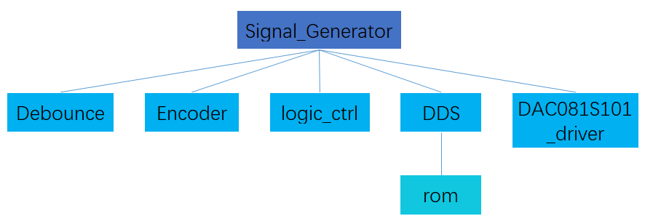

Top-Down层次设计

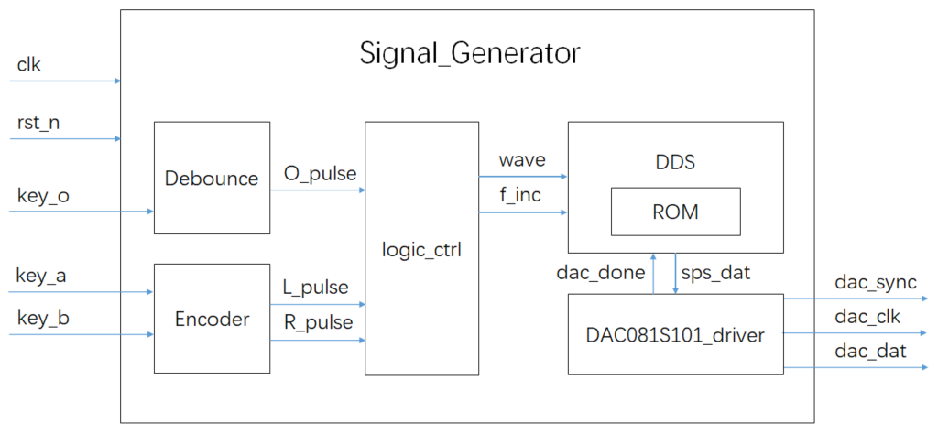

模块结构设计

## 8.4.实验原理

### 8.4.1.DAC及DDS介绍

上一节我们学习了ADC的相关知识，DAC与ADC功能相反，DAC是数字模拟转换器（英语：Digital to analog converter，英文缩写：DAC）是一种将数字信号转换为模拟信号（以电流、电压或电荷的形式）的设备。在很多数字系统中（例如计算机），信号以数字方式存储和传输，而数字模拟转换器可以将这样的信号转换为模拟信号，从而使得它们能够被外界（人或其他非数字系统）识别。

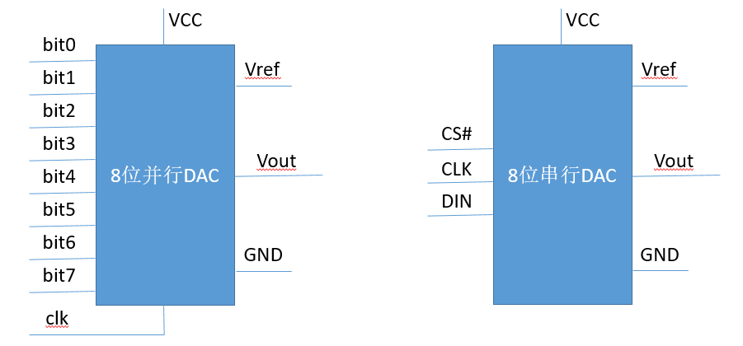

上图两个都是8位DAC模型，转换精度为 2的8次方等于256，即将Vref分成256份，DAC转换输出模拟电压最小步进为Vref / 256，模拟电压 Vout = N * Vref / 256 。

* 并行DAC与数字电路接口包含一根clk和8根data管脚，clk为芯片时钟管脚，data为芯片数据管脚，每个clk周期从data管脚输出8bit的数据，完成一次数模转换，所以clk频率等于转换率。
* 串行DAC（以DAC081S101为例）与数字电路接口为三根线（sync，clk，din），兼容三线SPI总线，sync为帧同步管脚，clk为芯片时钟管脚，din为芯片数据管脚，当DAC帧同步信号拉低后每个clk周期从din发送1bit的数据，但是根据DAC081S101的时序，需要16个clk完成一次DA转换，所以clk频率至少等于采样率的16倍。

DDS是直接数字式频率合成器（Direct Digital Synthesizer）的英文缩写。与传统的频率合成器相比，DDS具有低成本、低功耗、高分辨率和快速转换时间等优点，广泛使用在电信与电子仪器领域，是实现设备全数字化的一个关键技术。DDS是一种全数字化的频率合成器，由相位累加器、波形ROM、D/A转换器和[低通滤波器](http://www.baike.com/sowiki/%E4%BD%8E%E9%80%9A%E6%BB%A4%E6%B3%A2%E5%99%A8?prd=content_doc_search)构成。时钟频率给定后，输出信号的频率取决于频率控制字，频率[分辨率](http://www.baike.com/sowiki/%E5%88%86%E8%BE%A8%E7%8E%87?prd=content_doc_search)取决于累加器位数，相位分辨率取决于ROM的地址线位数，幅度量化噪声取决于ROM的数据位字长和D/A转换器位数。

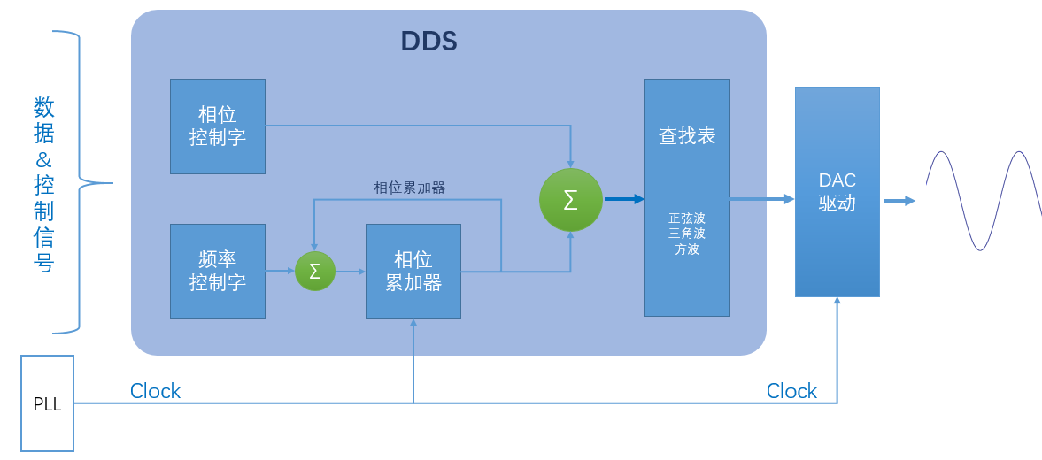

DDS框图

### 8.4.2.DAC模块电路连接

这里我们以STEP BaseBoard V3.0底板上的DAC模块电路，其电路图如下：

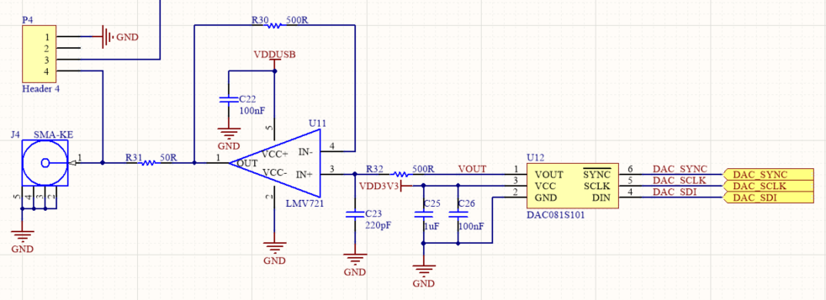

DAC模块电路

如DAC模块电路所示，FPGA直接连接DAC081S101芯片的控制端，ADC有6个管脚，2脚VCC为VCC和Vref功能复用，即VCC = Vref。DAC后端是运放电路LMV721，运放模块为电压跟随电路，再往后端射频端子输出。

### 8.4.3. DAC模块驱动设计

前面我们了解DAC081S101芯片和FPGA之间连接有三根线（sync、clk、din），兼容三线SPI总线，关于SPI串行总线上节已详细介绍，这里我们直接查看DAC081S101的芯片手册。

DAC081S101管脚说明表：

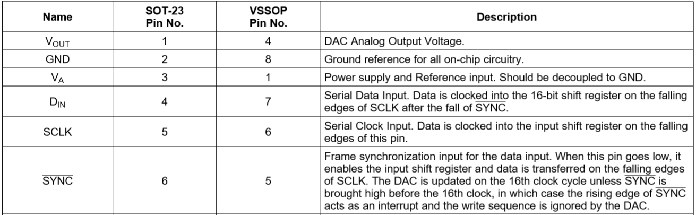

注：Din信号在SCLK的节拍下传输数据，当SCLK下降沿时Din数据被锁存到移位寄存器，所以FPGA控制在上升沿更新Din数据。

DAC081S101串行通信时序如下图：

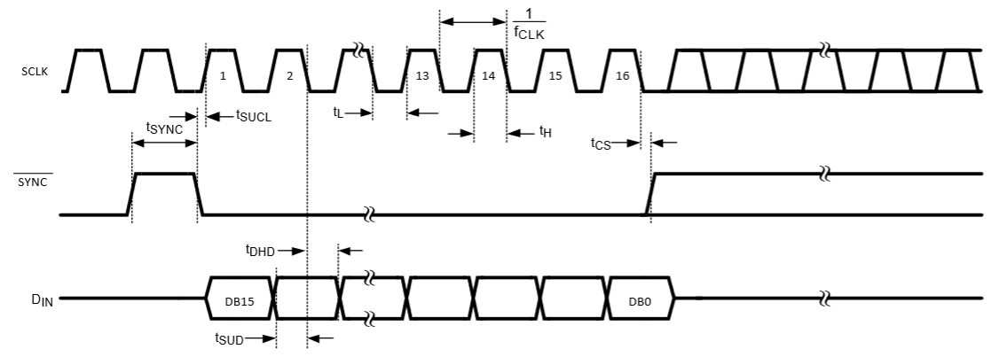

注：SCLK空闲时为低电平，CPOL = 0，上升沿（第二个边沿）采样，CPHA = 1，如果例化通用SPI核完成设计，需要采用SPI的第二种工作模式。

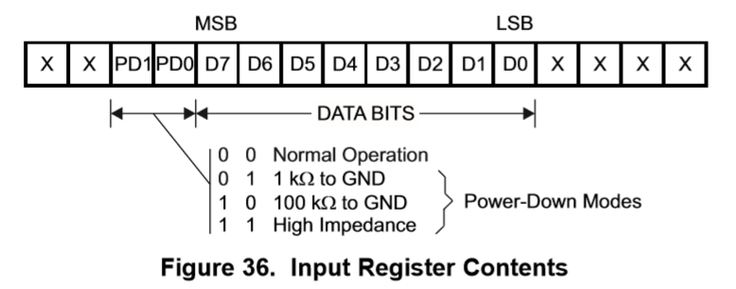

注： 16个时钟完成一次DAC转换，传输的16位数据，最高2位为无效数据，次2位为模式口控制数据，再次8位为DAC有效数据（DB7~DB0），最低4位为无效数据。

针对DAC081S101时序，我们用Verilog设计一个计数器，当计数器值不同时完成不同操作，实现一次DAC转换，程序实现如下：

|  |
| --- |
| **reg** **[**7**:**0**]** cnt**;**  **always** **@(posedge** clk **or** **negedge** rst_n**)**  **if(!**rst_n**)** cnt **<=** 1'b0**;**  **else** **if(**cnt **>=** 8'd34**)** cnt **<=** 1'b0**;**  **else** cnt **<=** cnt **+** 1'b1**;**    **reg** **[**7**:**0**]** data**;**  **always** **@(posedge** clk **or** **negedge** rst_n**)**  **if(!**rst_n**)** **begin**  dac_sync **<=** HIGH**;** dac_clk **<=** LOW**;** dac_dat **<=** LOW**;**  **end** **else** **case(**cnt**)**  8'd0 **:** **begin** dac_sync **<=** HIGH**;** dac_clk **<=** LOW**;** data **<=** dac_data**;** **end**  8'd1**,**8'd3**,**8'd5**,**8'd7**,**8'd9**,**8'd11**,**8'd13**,**8'd15**,**  8'd17**,**8'd19**,**8'd21**,**8'd23**,**8'd25**,**8'd27**,**8'd29**,**8'd31**,**  8'd33**:** **begin** dac_sync **<=** LOW**;** dac_clk **<=** LOW**;** **end**  8'd2 **:** **begin** dac_sync **<=** LOW**;** dac_clk **<=** HIGH**;** dac_dat **<=** LOW**;** **end** //15  8'd4 **:** **begin** dac_sync **<=** LOW**;** dac_clk **<=** HIGH**;** dac_dat **<=** LOW**;** **end** //14  8'd6 **:** **begin** dac_sync **<=** LOW**;** dac_clk **<=** HIGH**;** dac_dat **<=** LOW**;** **end** //13  8'd8 **:** **begin** dac_sync **<=** LOW**;** dac_clk **<=** HIGH**;** dac_dat **<=** LOW**;** **end** //12  8'd10**:** **begin** dac_sync **<=** LOW**;** dac_clk **<=** HIGH**;** dac_dat **<=** data**[**7**];** **end** //11  8'd12**:** **begin** dac_sync **<=** LOW**;** dac_clk **<=** HIGH**;** dac_dat **<=** data**[**6**];** **end** //10  8'd14**:** **begin** dac_sync **<=** LOW**;** dac_clk **<=** HIGH**;** dac_dat **<=** data**[**5**];** **end** //9  8'd16**:** **begin** dac_sync **<=** LOW**;** dac_clk **<=** HIGH**;** dac_dat **<=** data**[**4**];** **end** //8  8'd18**:** **begin** dac_sync **<=** LOW**;** dac_clk **<=** HIGH**;** dac_dat **<=** data**[**3**];** **end** //7  8'd20**:** **begin** dac_sync **<=** LOW**;** dac_clk **<=** HIGH**;** dac_dat **<=** data**[**2**];** **end** //6  8'd22**:** **begin** dac_sync **<=** LOW**;** dac_clk **<=** HIGH**;** dac_dat **<=** data**[**1**];** **end** //5  8'd24**:** **begin** dac_sync **<=** LOW**;** dac_clk **<=** HIGH**;** dac_dat **<=** data**[**0**];** **end** //4  8'd26**:** **begin** dac_sync **<=** LOW**;** dac_clk **<=** HIGH**;** dac_dat **<=** LOW**;** **end** //3  8'd28**:** **begin** dac_sync **<=** LOW**;** dac_clk **<=** HIGH**;** dac_done **<=** HIGH**;** **end** //2  8'd30**:** **begin** dac_sync **<=** LOW**;** dac_clk **<=** HIGH**;** dac_done **<=** LOW**;** **end** //1  8'd32**:** **begin** dac_sync **<=** LOW**;** dac_clk **<=** HIGH**;** **end** //0  8'd34**:** **begin** dac_sync **<=** HIGH**;** dac_clk **<=** LOW**;** **end**  **default** **:** **begin** dac_sync **<=** HIGH**;** dac_clk **<=** LOW**;** **end**  **endcase** |

到这我们就完成了串行DAC芯片DAC081S101的驱动设计，整个采样周期用了35个系统时钟，如果我们采用12MHz时钟作为该模块系统时钟，转换率Fs = 12M / 35 = 342.86 Ksps，DAC主频Fsclk = 12 MHz / 2 = 6MHz，DAC081S101芯片手册Fsclk最高频率为30MHz，所以想要更高的转换率，可以将系统时钟的频率从12 MHz倍频到60 MHz。

模块接口如下：clk和rst_n为系统时钟及复位，dac_sync，dac_clk和dac_dat为DAC控制管脚，dac_data为DAC转换数据，dac_done脉冲对应一次DAC转换的完成

|  |
| --- |
| **input** clk**,** //系统时钟  **input** rst_n**,** //系统复位，低有效  **output** **reg** dac_done**,** //DAC采样完成标志  **input** **[**7**:**0**]** dac_data**,** //DAC采样数据  **output** **reg** dac_sync**,** //SPI总线CS  **output** **reg** dac_clk**,** //SPI总线SCLK  **output** **reg** dac_dat //SPI总线MOSI |

### DDS设计实现

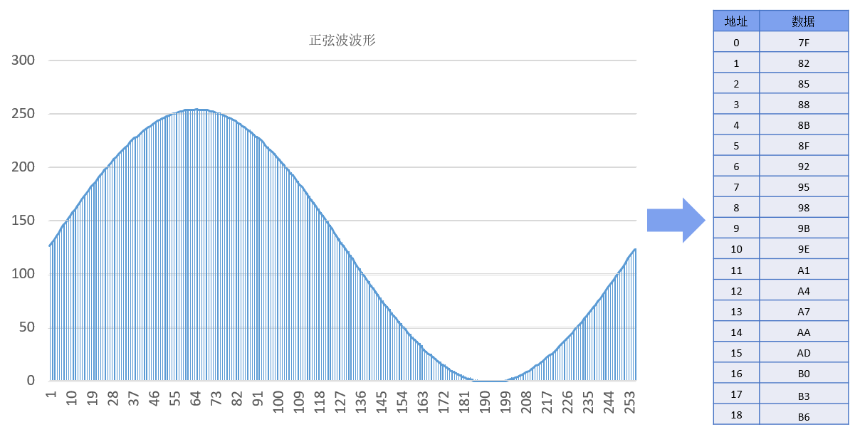

波表数据示意图

如上图所示，以8位DAC为例，将一个周期的正弦波分割成256份，得到256个相位波形量化数据，设计一个存储器，宽度为8，深度为256，将256个相位波形量化数据放入存储器中，我们就得到了一个正弦波波表。我们可以通过例化rom的IP核实现波表的设计，具体的操作如下：

第一步我们需要有波表数据初始化文件（.mif文件），方便再例化rom核时配置需要的初始化数据，得到波表数据初始化文件的方法很多，简单介绍两种：

1. 在Diamond软件中，选择File → New → File → Other Files → Memory Files，填写文件名称，点击New进入文件配置界面。选择文件格式，配置存储深度和位宽，然后将Matlab或Excel等计算的波表数据填入，如下：

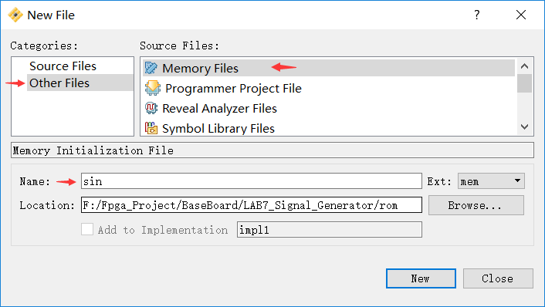

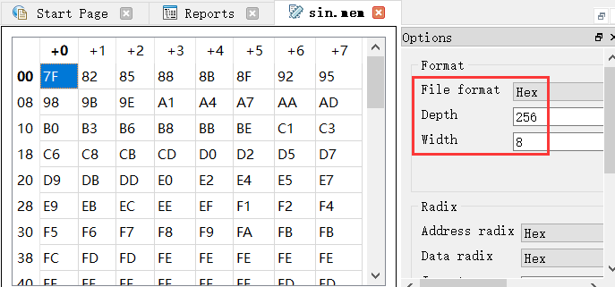 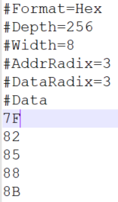

1. 安装正弦波数据生成器（网上搜索下载）工具软件，配置相应的参数，直接导出波表数据文件，然后根据mem文件的格式整理数据并将文件后缀改为（.mem）。

第二步例化rom核，打开Tools菜单下的IPexpress工具，点击ROM，在右侧配置IP生成的路径、文件名、HDL语言，点击Customize进入PLL的IP核配置界面，配置存储器宽度和深度，选择刚刚生成的初始化文件，其他选项默认即可，点击Generate完成rom的IP核例化。

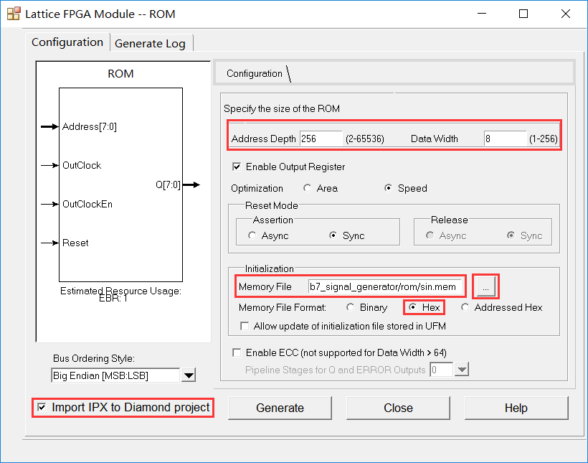

打开rom核中的Verilog文件，端口声明如下：

|  |
| --- |
| **input** **wire** **[**7**:**0**]** Address**;**  **input** **wire** OutClock**;**  **input** **wire** OutClockEn**;**  **input** **wire** Reset**;**  **output** **wire** **[**7**:**0**]** Q**;** |

其中OutClock为存储器时钟，OutClockEn为存储器时钟使能，Address为存储器地址，Reset 为模块的复位信号，高有效，Q对应Address地址中的数据输出，到这里我们的正弦波表就创建好了。

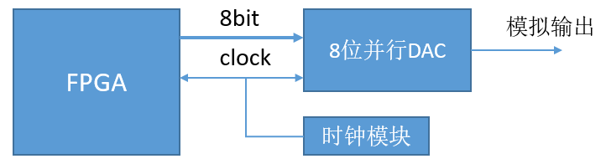

如果我们有上图电路的硬件，当FPGA按照时钟的节拍产生波形数据，就可以得到对应的模拟输出了，我们来看一个简单的DDS产生锯齿波例子：

|  |
| --- |
| **module** SimpleDDS**(**clk**,** dac_dat**);**  **input** clk**;**  **output** **[**7**:**0**]** dac_dat**;**  //24位相位累加器  **reg** **[**23**:**0**]** phase_acc**;**  **always** **@(posedge** clk**)** phase_acc **<=** phase_acc **+** 24'b1**;**  //相位地址  **wire** **[**23**:**0**]** phase **=** phase_acc**;**  **assign** dac_dat **=** phase**[**23**:**16**];** //锯齿波  **endmodule** |

程序中可以看到DDS模块在每个clk周期都会产生一个8位数据，并行DAC每个clk进行一次DAC转换，主频等于转换率，程序是成立的。对串行DAC（以DAC081S101为例），需要16个clk才能将DDS模块1次产生的8位数据转换，所以逻辑上，DDS模块中的clk端口信号应该跟DAC驱动模块的转换率同步，而不是和系统时钟或主频同步。

**波形选择**

上面程序中累加器phase_acc随时钟clk自加1，传输给并行DAC的数据同样自加，最后得到锯齿波输出，当clk为100MHz时，锯齿波频率为100MHz / 2^24 = 5.96Hz。

锯齿波输出：

想要输出三角波，只需要把DAC数据输出赋值的语句改为：

|  |
| --- |
| **assign** dac_dat **=** phase**[**23**]?** **~**phase**[**22**:**15**]:**phase**[**22**:**15**];** //三角波 |

三角波输出：

想要输出三角波，只需要把DAC数据输出赋值的语句改为：

|  |
| --- |
| **assign** dac_dat **=** phase**[**23**]?** 8'hff **:** 8'h00**;** //方波 |

方波输出：

想要输出正弦波，只需要把DAC数据输出赋值的语句改为波表存储器的例化：

|  |
| --- |
| rom u1  **(**  **.**Address **(**phase**[**23**:**16**]** **),**  **.**OutClock **(**clk **),**  **.**OutClockEn **(**1'b1 **),**  **.**Reset **(~**rst_n **),**  **.**Q **(**sin_dat **)**  **);** |

我们知道了各种波形的产生方法，我们可以同时产生多种波形信号，然后根据波形选择端口变量wave的值选择输出的波形数据，程序实现如下：

|  |
| --- |
| **wire** **[**7**:**0**]** sin_dat**;** //正弦波  **wire** **[**7**:**0**]** saw_dat **=** phase**[**23**:**16**];** //锯齿波  **wire** **[**7**:**0**]** tri_dat **=** phase**[**23**]?** **(~**phase**[**22**:**15**])** **:** phase**[**22**:**15**];** //三角波  **wire** **[**7**:**0**]** squ_dat **=** phase**[**23**]?** 8'hff **:** 8'h00**;** //方波  **always** **@(*)** **begin**  **case(**wave**)**  2'b00**:** dac_dat **=** sin_dat**;** //正弦波  2'b01**:** dac_dat **=** saw_dat**;** //锯齿波  2'b10**:** dac_dat **=** tri_dat**;** //三角波  2'b11**:** dac_dat **=** squ_dat**;** //方波  **default:** dac_dat **=** sin_dat**;** //正弦波  **endcase**  **end**  rom u1  **(**  **.**Address **(**phase**[**23**:**16**]** **),**  **.**OutClock **(**clk **),**  **.**OutClockEn **(**1'b1 **),**  **.**Reset **(~**rst_n **),**  **.**Q **(**sin_dat **)**  **);** |

**频率调节**

上面简单的DDS设计中， 将相位累加器的控制改为：

|  |
| --- |
| **always** **@(posedge** clk**)** phase_acc **<=** phase_acc **+** 24'd2**;** |

这样原来需要2^24个clk周期完成的相位增量，现在只需要2^23个clk周期，同样的相位增量花费时间减少一半，即模拟输出信号频率是原来的2倍，改变被加数就会改变频率，如果我们定义一个端口变量f_inc作为被加数，使用逻辑调节f_inc的值就可以调节频率，f_inc被称为频率控制字

|  |
| --- |
| **always** **@(posedge** clk**)** phase_acc **<=** phase_acc **+** f_inc**;** |

**相位调节**

上面简单的DDS设计中， 将相位地址的控制改为：

|  |
| --- |
| **wire** **[**23**:**0**]** phase **=** phase_acc **+** 24'b1**;** |

相位累加器每次加一个固定的偏移得到全新的相位地址，使波形数据整体上产生相位偏移，不改变输出的频率，如果我们定义一个端口变量p_inc作为被加数，使用逻辑调节p_inc的值就可以调节相位，p_inc被称为相位控制字

|  |
| --- |
| **wire** **[**23**:**0**]** phase **=** phase_acc **+** p_inc**;** |

### 8.4.5.系统总体实现

底板上旋转编码器带有按键功能，我们使用按键消抖模块完成按键信号的消抖处理，前面章节我们还学习了旋转编码器旋转功能的驱动，刚刚讲到控制波形信号发生器的波形选择和频率输出其实就是控制两个端口参数wave和f_inc，所以从旋转编码器的驱动输出到DDS端口参数的控制，我们还需要一个逻辑模块。

按动旋转编码器的按键切换信号发生器的波形输出，依次为正弦波、锯齿波、三角波、方波，波形选择功能程序实现如下：

|  |
| --- |
| **localparam** SIN **=** 2'b00**,** SAW **=** 2'b01**,** TRI **=** 2'b10**,** SQU **=** 2'b11**;**  //波形输出选择  **always** **@(posedge** clk **or** **negedge** rst_n**)** **begin**  **if(!**rst_n**)** wave **<=** SIN**;**  **else** **if(**O_pulse**)begin**  **case(**wave**)**  SIN**:** wave **<=** SAW**;**  SAW**:** wave **<=** TRI**;**  TRI**:** wave **<=** SQU**;**  SQU**:** wave **<=** SIN**;**  **default:** wave **<=** SIN**;**  **endcase**  **end** **else** wave **<=** wave**;**  **end** |

转动旋转编码器调节信号发生器的输出频率，左旋（逆时针）频率减小，左旋（逆时针）频率增加，频率控制功能程序实现如下：

|  |
| --- |
| //频率控制  **always@(posedge** clk **or** **negedge** rst_n**)** **begin**  **if(!**rst_n**)** f_inc **<=** 24'ha0000**;**  **else** **if(**L_pulse**)** **begin**  **if(**f_inc **<=** 24'h10000**)** f_inc **<=** f_inc**;**  **else** f_inc **<=** f_inc **-** 24'h10000**;**  **end** **else** **if(**R_pulse**)** **begin**  **if(**f_inc **>=** 24'h140000**)** f_inc **<=** f_inc**;**  **else** f_inc **<=** f_inc **+** 24'h10000**;**  **end** **else** f_inc **<=** f_inc**;**  **end** |

上电默认情况下，频率控制字f_inc的值为24’ha0000，那么在模拟信号周期内采样点n = 2^24 / 10 / 2^16 = 25.6。我们设计的DAC驱动转换率为342.86 Ksps，那么对应模拟信号频率 f = 342.86K / 25.6 = 13393Hz = 13.4KHz左右。

旋转编码器调节频率控制字的步进及频率控制字最小值都为24’h10000，对应频率步进值及输出模拟信号最小频率都等于1.34KHz（运算方法同上）。

将设计中所有模块例化连线，完成整体设计，再次强调：DDS模块的时钟信号与DAC模块中的转换率信号同步，所以DDS模块中的clk要和DAC081S101_driver模块中的dac_done信号连接。

综合后的设计框图如下：

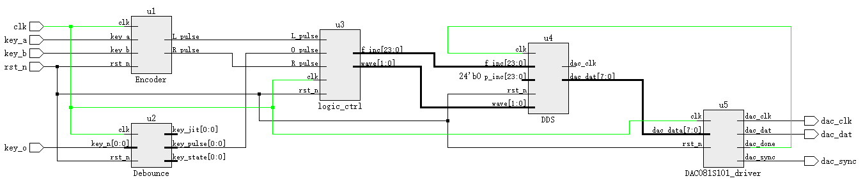

RTL设计框图

## 8.5.实验步骤

1. 双击打开Lattice Diamond工具软件；
2. 新建工程：File → New → Project（工程命名，工程目录选择，设备型号选择，综合工具选择）；
3. 新建文件：File → New → File → Verilog File，键入设计代码并保存；
4. 设计综合：双击Process窗口页面下的Synthesize Design对代码进行综合；
5. 管脚约束：Tools → Spreadsheet View，根据项目需求分配管脚；
6. 设计编译：双击Process窗口页面下的Export Files设计进行整体编译并生成配置文件（JEDEC File）；
7. 程序烧录：点击Tools → Programmer打开配置工具，Program进行下载；
8. 观察设计运行结果。

## 8.6.实验现象

将设计加载到FPGA中，使用示波器观察底板DAC射频端子信号输出，按动旋转编码器观察不同的波形输出，转动旋转编码器观察频率的变化。

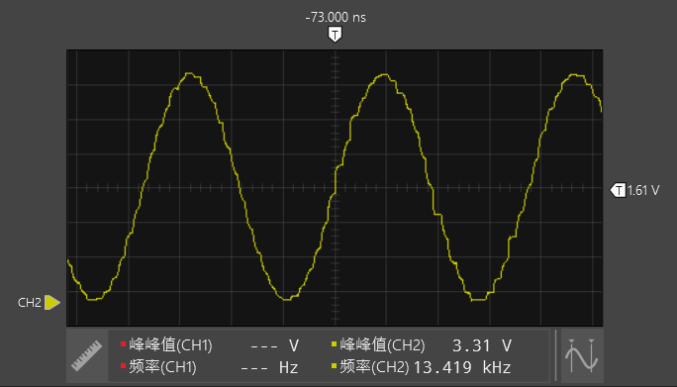

上电默认输出信号

|  |  |
| --- | --- |
|  |  |
|  |  |

# 9.智能接近系统设计

## 9.1.实验任务

* 任务：智能手机通话，手机靠近耳朵后关闭屏显，基于 STEP-MXO2二代核心板 和 STEP BaseBoard V3.0底板 完成智能接近系统设计并观察调试结果
* 要求：驱动底板上的接近式传感器APDS-9901获得接近数据，控制核心板上LED按能量条方式点亮
* 解析：通过FPGA编程驱动接近式传感器APDS-9901，获取接近距离信息，然后根据距离信息编码控制8个LED灯按能量条方式点亮。

## 9.2.实验目的

本节实验主要学习I2C总线工作原理、协议及相关知识，掌握FPGA驱动I2C设备的原理及方法，了解输入输出型端口的模型及控制实现，最终实现智能接近系统的总体设计。

* 熟悉I2C总线工作原理及通信协议
* 完成I2C接口接近式传感器的FPGA驱动
* 完成智能接近系统设计实现

## 9.3.设计框图

根据前面的实验解析我们可以得知，该设计可以拆分成两个功能模块实现，

* APDS_9901_Driver：接近式传感器APDS-9901芯片I2C总线通信驱动模块。
* Decoder：将距离信息转换成能量条数据。

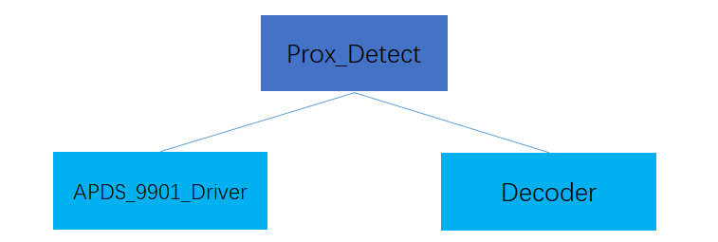

Top-Down层次设计

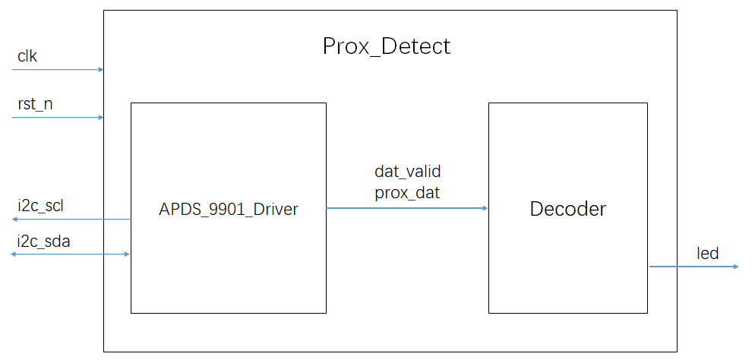

模块结构设计

## 9.4.实验原理

### 9.4.1.I2C总线介绍

I2C总线是由[Philips](https://baike.baidu.com/item/Philips)公司开发的一种简单、双向二线制同步串行总线。它只需要两根线即可在连接于总线上的器件之间传送信息。

[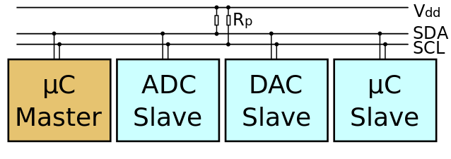](https://upload.wikimedia.org/wikipedia/commons/3/3e/I2C.svg)

I2C总线连接

主器件用于启动总线传送数据，并产生时钟以开放传送的器件，此时任何被寻址的器件均被认为是从器件．在总线上主和从、发和收的关系不是恒定的，而取决于此时数据传送方向。如果主机要发送数据给从器件，则主机首先寻址从器件，然后主动发送数据至从器件，最后由主机终止数据传送；如果主机要接收从器件的数据，首先由主器件寻址从器件．然后主机接收从器件发送的数据，最后由主机终止接收过程。在这种情况下．主机负责产生定时时钟和终止数据传送。

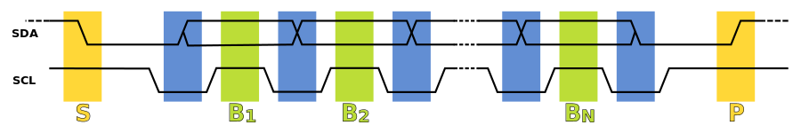

I2C通信时序

**字节格式**

发送到SDA 线上的每个字节必须为8 位，每次传输可以发送的字节数量不受限制。每个字节后必须跟一个响应位。首先传输的是数据的最高位（MSB），如果从机要完成一些其他功能后（例如一个内部中断服务程序）才能接收或发送下一个完整的数据字节，可以使时钟线SCL 保持低电平，迫使主机进入等待状态，当从机准备好接收下一个数据字节并释放时钟线SCL 后数据传输继续。

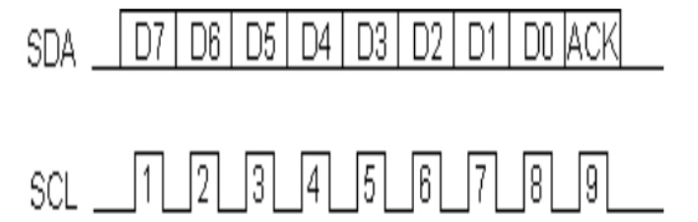

I2C字节格式

**启动和停止**

在时钟线SCL保持高电平期间，数据线SDA上的电平被拉低（即负跳变），定义为I2C总线总线的启动信号，它标志着一次数据传输的开始。启动信号是一种电平跳变时序信号，而不是一个电平信号。启动信号是由主控器主动建立的，在建立该信号之前I2C总线必须处于空闲状态。

在时钟线SCL保持高电平期间，数据线SDA被释放，使得SDA返回高电平（即正跳变），称为I2C总线的停止信号，它标志着一次数据传输的终止。停止信号也是一种电平跳变时序信号，而不是一个电平信号，停止信号也是由主控器主动建立的，建立该信号之后，I2C总线将返回空闲状态。

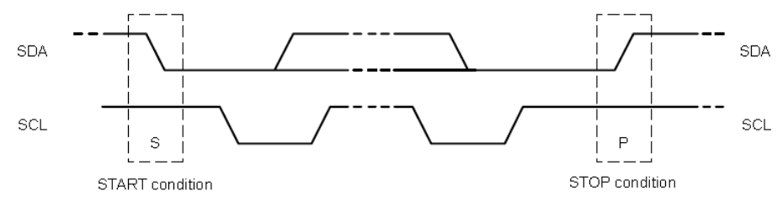

启动和停止格式

**应答响应**

数据传输必须带响应，相关的响应时钟脉冲由主机产生。在响应的时钟脉冲期间，发送器释放SDA 线（上拉电阻拉高），接收器必须将SDA 线拉低，使它在这个时钟脉冲的高电平期间保持稳定的低电平，这种情况下是应答，如果在这个时钟脉冲的高电平期间SDA线没有被拉低则表示没有应答。通常被寻址的接收器在接收到的每个字节后，必须产生一个应答。当从机接收器不应答时，主机产生一个停止或重复起始条件。

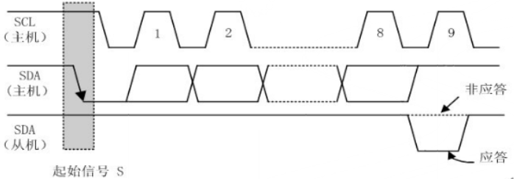

应答响应格式

**通信速率**

常见的I²C总线依传输速率的不同而有不同的模式：标准模式（100 Kbit/s）、低速模式（10 Kbit/s），但时钟频率可被允许下降至零，这代表可以暂停通信。而新一代的I2C总线可以和更多的节点（支持10比特长度的地址空间）以更快的速率通信：快速模式（400 Kbit/s）、高速模式（3.4 Mbit/s）。

### 9.4.2.APDS-9901模块连接

STEP BaseBoard V3.0底板上的接近光传感器APDS-9901模块电路图如下（上拉电阻未显示）：

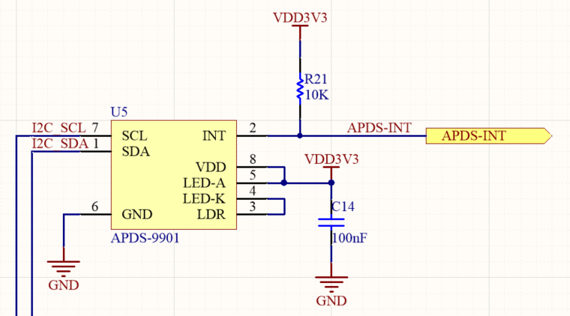

APDS-9901模块电路

上图为接近光传感器APDS-9901模块电路，与FPGA硬件接口有I2C总线（SCL、SDA）和中断信号INT，APDS-9901是博通公司的集成环境光ALS、红外光IR和接近距离传感器，具有体积小、低功耗等优点，被大量应用于手机、笔记本、相机、液晶显示器等电子产品上，环境光ALS可以根据外部环境调节设备屏幕显示亮度，接近距离传感器可以根据应用场景实现产品对应应用，例如接听电话时控制手机关闭显示等，接口采用I2C总线能够支持400KHz的I2C快速模式。

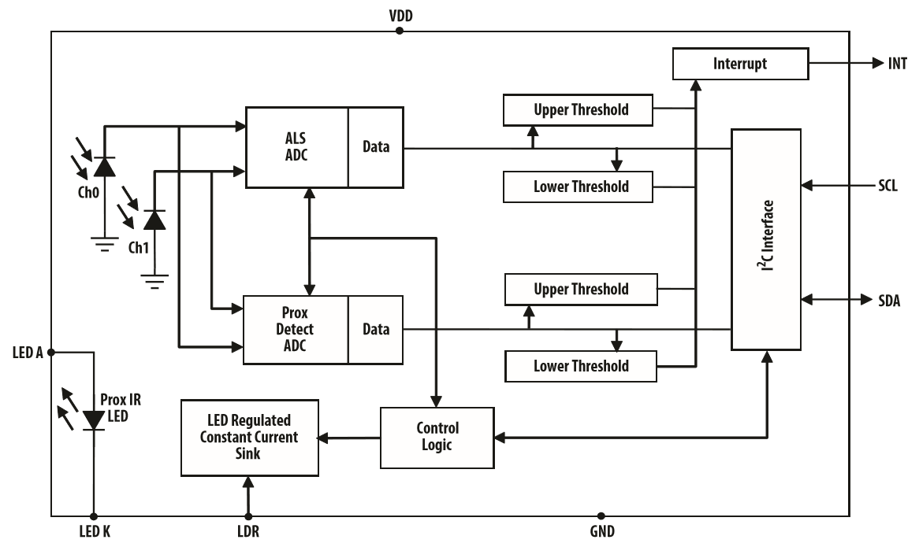

APDS-9901内部框图

### 9.4.3. 双向端口设计

可综合Verilog模块设计中必须有端口存在，端口有输入input，输出output，双向inout，对于输入和输出型端口我们很好理解，我们来了解一下双向端口信号的处理。

在芯片中为了管脚复用，很多管脚都是双向的，既可以输入也可以输出。在Verilog中即为inout型端口。Inout端口的实现是使用三态门，三态门的第三个状态是高阻态Z。在实际电路中高阻态意味着响应的管脚悬空、断开。

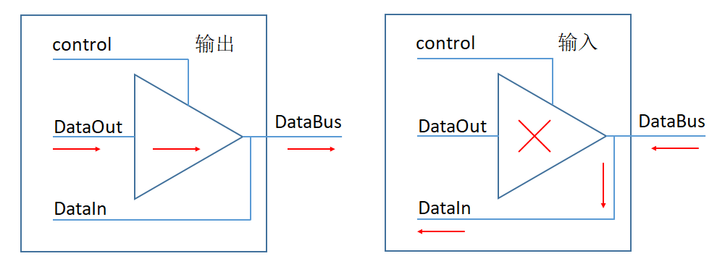

FPGA引脚输入输出模型

当inout用作输出时，就像平常一样。当inout用作输入时，需要设为高阻态，这样其电平就可以由外部输入信号决定了（这是高阻态的特性）。

双向端口应用案例：

|  |
| --- |
| **module** bid  **(**  **input** out_en**,**  **input** a**,**  **inout** b**,**  **output** c  **);**  **assign** b **=** out_en**?** a **:** 1'bz**;**  **assign** c **=** b**;**  **endmodule** |

### 9.4.4. APDS-9901驱动设计

通过前面的了解，我们对于整个I2C总线的驱动原理有了一定的了解，接下来我们根据APDS-9901的芯片手册了解其驱动方法及参数要点。

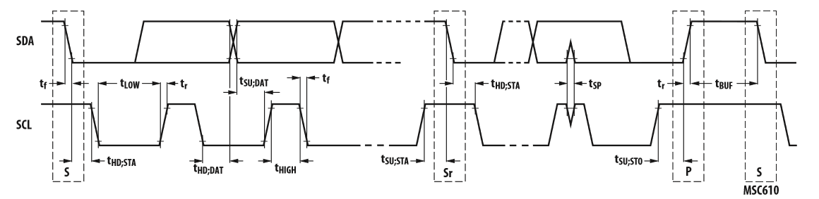

APDS-9901时序图

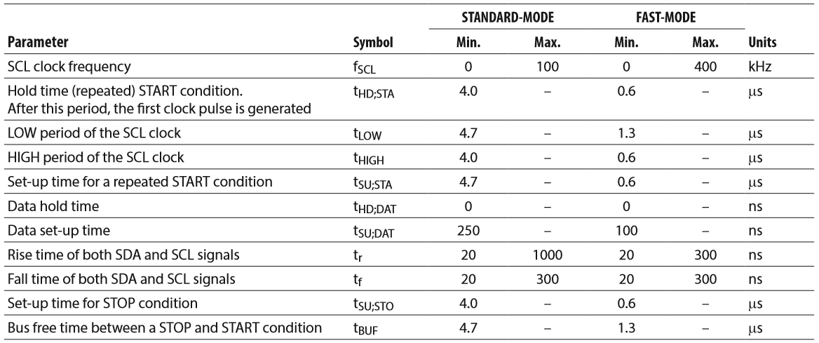

APDS-9901时序参数

通过APDS-9901时序参数了解，APDS-9901支持I2C通信400KHz快速模式同时兼容100KHz的标准模式，还有两种模式下时序中的各种时间参数，本例中我们就采用标准模式完成驱动设计。

首先我们分频得到400KHz的时钟，整个设计都基于该时钟完成，程序实现如下：

|  |
| --- |
| //使用计数器分频产生400KHz时钟信号clk_400khz  **reg** clk_400khz**;**  **reg** **[**9**:**0**]** cnt_400khz**;**  **always@(posedge** clk **or** **negedge** rst_n**)** **begin**  **if(!**rst_n**)** **begin**  cnt_400khz **<=** 10'd0**;** clk_400khz **<=** 1'b0**;**  **end** **else** **if(**cnt_400khz **>=** CNT_NUM**-**1**)** **begin**  cnt_400khz **<=** 10'd0**;** clk_400khz **<=** **~**clk_400khz**;**  **end** **else** **begin**  cnt_400khz **<=** cnt_400khz **+** 1'b1**;**  **end**  **end** |

I2C时序可以分解成基本单元（启动、停止、发送、接收、发应答、读应答），整个I2C通信都是由这些单元按照不同的顺序组合，我们设计一个状态机，将这些基本单元做成状态，控制状态机的跳转就能实现I2C通信时序。主机每次发送数据都要接收判断从机的响应，每次接收数据也要向从机发送响应，所以发送单元和读应答单元可以合并，接收单元和写应答单元可以合并。

启动时序状态设计程序实现如下：

|  |
| --- |
| START**:begin** //I2C通信时序中的起始START  **if(**cnt_start **>=** 3'd5**)** cnt_start **<=** 1'b0**;** //对START中的子状态执行控制cnt_start  **else** cnt_start **<=** cnt_start **+** 1'b1**;**  **case(**cnt_start**)**  3'd0**:** **begin** sda **<=** 1'b1**;** scl **<=** 1'b1**;** **end** //将SCL和SDA拉高，保持4.7us以上  3'd1**:** **begin** sda **<=** 1'b1**;** scl **<=** 1'b1**;** **end** //每个周期2.5us，需要两个周期  3'd2**:** **begin** sda **<=** 1'b0**;** **end** //SDA拉低到SCL拉低，保持4.0us以上  3'd3**:** **begin** sda **<=** 1'b0**;** **end** //clk_400khz每个周期2.5us，需要两个周期  3'd4**:** **begin** scl **<=** 1'b0**;** **end** //SCL拉低，保持4.7us以上  3'd5**:** **begin** scl **<=** 1'b0**;** state **<=** state_back**;** **end** //每个周期2.5us，两个周期  **default:** state **<=** IDLE**;** //如果程序失控，进入IDLE自复位状态  **endcase**  **end** |

发送单元和读应答单元合并，时序状态设计程序实现如下：

|  |
| --- |
| WRITE**:begin** //I2C通信时序中的写操作WRITE和相应判断操作ACK  **if(**cnt **<=** 3'd6**)** **begin** //共需要发送8bit的数据，这里控制循环的次数  **if(**cnt_write **>=** 3'd3**)** **begin** cnt_write **<=** 1'b0**;** cnt **<=** cnt **+** 1'b1**;** **end**  **else** **begin** cnt_write **<=** cnt_write **+** 1'b1**;** cnt **<=** cnt**;** **end**  **end** **else** **begin**  **if(**cnt_write **>=** 3'd7**)** **begin** cnt_write **<=** 1'b0**;** cnt **<=** 1'b0**;** **end** //复位变量  **else** **begin** cnt_write **<=** cnt_write **+** 1'b1**;** cnt **<=** cnt**;** **end**  **end**  **case(**cnt_write**)**  //按照I2C的时序传输数据  3'd0**:** **begin** scl **<=** 1'b0**;** sda **<=** data_wr**[**7**-**cnt**];** **end** //SCL拉低，SDA输出  3'd1**:** **begin** scl **<=** 1'b1**;** **end** //SCL拉高，保持4.0us以上  3'd2**:** **begin** scl **<=** 1'b1**;** **end** //clk_400khz每个周期2.5us，需要两个周期  3'd3**:** **begin** scl **<=** 1'b0**;** **end** //SCL拉低，准备发送下1bit的数据  //获取从设备的响应信号并判断  3'd4**:** **begin** sda **<=** 1'bz**;** **end** //释放SDA线，准备接收从设备的响应信号  3'd5**:** **begin** scl **<=** 1'b1**;** **end** //SCL拉高，保持4.0us以上  3'd6**:** **begin** ack_flag **<=** i2c_sda**;** **end** //获取从设备的响应信号  3'd7**:** **begin** scl **<=** 1'b0**;**  **if(**ack_flag**)**state **<=** state**;**  **else** state **<=** state_back**;** **end** //SCL拉低，如果不应答循环写  **default:** state **<=** IDLE**;** //如果程序失控，进入IDLE自复位状态  **endcase**  **end** |

接收单元和写应答单元合并，时序状态设计程序实现如下：

|  |
| --- |
| READ**:begin** //I2C通信时序中的读操作READ和返回ACK的操作  **if(**cnt **<=** 3'd6**)** **begin** //共需要接收8bit的数据，这里控制循环的次数  **if(**cnt_read **>=** 3'd3**)** **begin** cnt_read **<=** 1'b0**;** cnt **<=** cnt **+** 1'b1**;** **end**  **else** **begin** cnt_read **<=** cnt_read **+** 1'b1**;** cnt **<=** cnt**;** **end**  **end** **else** **begin**  **if(**cnt_read **>=** 3'd7**)** **begin** cnt_read **<=** 1'b0**;** cnt **<=** 1'b0**;** **end** //复位变量值  **else** **begin** cnt_read **<=** cnt_read **+** 1'b1**;** cnt **<=** cnt**;** **end**  **end**  **case(**cnt_read**)**  //按照I2C的时序接收数据  3'd0**:** **begin** scl **<=** 1'b0**;** sda **<=** 1'bz**;** **end** //SCL拉低，释放SDA线  3'd1**:** **begin** scl **<=** 1'b1**;** **end** //SCL拉高，保持4.0us以上  3'd2**:** **begin** data_r**[**7**-**cnt**]** **<=** i2c_sda**;** **end** //读取从设备返回的数据  3'd3**:** **begin** scl **<=** 1'b0**;** **end** //SCL拉低，准备接收下1bit的数据  //向从设备发送响应信号  3'd4**:** **begin** sda **<=** ack**;** **end** //发送响应信号，将前面接收的数据锁存  3'd5**:** **begin** scl **<=** 1'b1**;** **end** //SCL拉高，保持4.0us以上  3'd6**:** **begin** scl **<=** 1'b1**;** **end** //SCL拉高，保持4.0us以上  3'd7**:** **begin** scl **<=** 1'b0**;** state **<=** state_back**;** **end** //SCL拉低  **default:** state **<=** IDLE**;** //如果程序失控，进入IDLE自复位状态  **endcase**  **end** |

停止时序状态设计程序实现如下：

|  |
| --- |
| STOP**:begin** //I2C通信时序中的结束STOP  **if(**cnt_stop **>=** 3'd5**)** cnt_stop **<=** 1'b0**;** //对STOP中的子状态执行控制cnt_stop  **else** cnt_stop **<=** cnt_stop **+** 1'b1**;**  **case(**cnt_stop**)**  3'd0**:** **begin** sda **<=** 1'b0**;** **end** //SDA拉低，准备STOP  3'd1**:** **begin** sda **<=** 1'b0**;** **end** //SDA拉低，准备STOP  3'd2**:** **begin** scl **<=** 1'b1**;** **end** //SCL提前SDA拉高4.0us  3'd3**:** **begin** scl **<=** 1'b1**;** **end** //SCL提前SDA拉高4.0us  3'd4**:** **begin** sda **<=** 1'b1**;** **end** //SDA拉高  3'd5**:** **begin** sda **<=** 1'b1**;** state **<=** state_back**;** **end** //完成STOP操作  **default:** state **<=** IDLE**;** //如果程序失控，进入IDLE自复位状态  **endcase**  **end** |

基本单元都有了，接下来我们需要了解APDS-9901驱动的流程，手册上看到APDS-9901芯片有很多寄存器，有的配置工作模式，有的配置功能使能，有的返回结果数据，这个需要大家自己查看芯片手册，这里不作讲解。

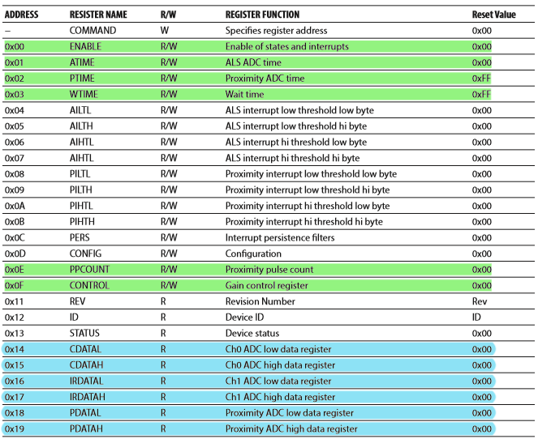

APDS-9901寄存器布局

手册给用户提供了基本功能的C实例代码，流程如下：

|  |
| --- |
| WriteRegData **(**0**,** 0**);** //Disable and Powerdown  WriteRegData **(**1**,** 0xff**);** // 2.7 ms – minimum ALS integration time  WriteRegData **(**2**,** 0xff**);** // 2.7 ms – minimum Prox integration time  WriteRegData **(**3**,** 0xff**);** // 2.7 ms – minimum Wait time  WriteRegData **(**0xe**,** 1**);** // Minimum prox pulse count  WriteRegData **(**0xf**,** 0x20**);** // CH1 Diode  WriteRegData **(**0**,**0x0f**);** //Enable WEN PEN AEN PON  Wait**(**12**);** //Wait for 12 ms  CH0_data **=** Read_Word**(**0x14**);**  CH1_data **=** Read_Word**(**0x16**);**  Prox_data **=** Read_Word**(**0x18**);**  WriteRegData**(**uint8 reg**,** uint8 data**)**  **{**  m_I2CBus**.**WriteI2C**(**0x39**,** 0x80 **|** reg**,** 1**,** **&**data**);**  **}**  uint16 Read_Word**(**uint8 reg**)**  **{**  uint8 barr**[**2**];**  m_I2CBus**.**ReadI2C**(**0x39**,** 0xA0 **|** reg**,** 2**,** ref barr**);**  **return** **(**uint16**)(**barr**[**0**]** **+** 256 **\*** barr**[**1**]);**  **}** |

根据手册提供的软件操作流程，我们首先有7次向寄存器写入数据的操作，按照时序

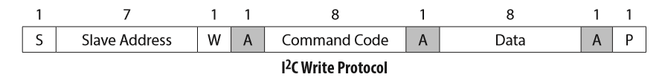

向reg_addr地址寄存器中写入数据reg_data，程序实现如下

|  |
| --- |
| 4'd0**:** **begin** state **<=** START**;** **end** //I2C通信时序中的START  4'd1**:** **begin** data_wr **<=** dev_addr**<<**1**;** state **<=** WRITE**;** **end** //设备地址  4'd2**:** **begin** data_wr **<=** reg_addr**;** state **<=** WRITE**;** **end** //寄存器地址  4'd3**:** **begin** data_wr **<=** reg_data**;** state **<=** WRITE**;** **end** //写入数据  4'd4**:** **begin** state **<=** STOP**;** **end** //I2C通信时序中的STOP |

7次向寄存器写入数据的操作需要7段上面的代码，罗列起来程序不易读，干脆我们将1次写操作做成状态机的一个状态，这样7次向寄存器写入数据的操作只需要在这个状态上循环执行7次就好了，单词写操作状态程序实现如下：

|  |
| --- |
| MODE1**:begin** //单次写操作  **if(**cnt_mode1 **>=** 4'd5**)** cnt_mode1 **<=** 1'b0**;** //对START中的子状态执行控制cnt_start  **else** cnt_mode1 **<=** cnt_mode1 **+** 1'b1**;**  state_back **<=** MODE1**;**  **case(**cnt_mode1**)**  4'd0**:** **begin** state **<=** START**;** **end** //I2C通信时序中的START  4'd1**:** **begin** data_wr **<=** dev_addr**<<**1**;** state **<=** WRITE**;** **end** //设备地址  4'd2**:** **begin** data_wr **<=** reg_addr**;** state **<=** WRITE**;** **end** //寄存器地址  4'd3**:** **begin** data_wr **<=** reg_data**;** state **<=** WRITE**;** **end** //写入数据  4'd4**:** **begin** state **<=** STOP**;** **end** //I2C通信时序中的STOP  4'd5**:** **begin** state **<=** MAIN**;** **end** //返回MAIN  **default:** state **<=** IDLE**;** //如果程序失控，进入IDLE自复位状态  **endcase**  **end** |

同理两字节数据连读的操作也做成一个状态

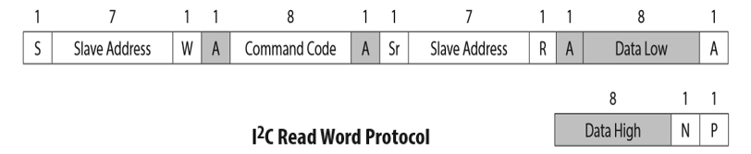

程序实现如下

|  |
| --- |
| MODE2**:begin** //两次读操作  **if(**cnt_mode2 **>=** 4'd10**)** cnt_mode2 **<=** 1'b0**;** //对START中的子状态执行控制cnt_start  **else** cnt_mode2 **<=** cnt_mode2 **+** 1'b1**;**  state_back **<=** MODE2**;**  **case(**cnt_mode2**)**  4'd0**:** **begin** state **<=** START**;** **end** //I2C通信时序中的START  4'd1**:** **begin** data_wr **<=** dev_addr**<<**1**;** state **<=** WRITE**;** **end** //设备地址  4'd2**:** **begin** data_wr **<=** reg_addr**;** state **<=** WRITE**;** **end** //寄存器地址  4'd3**:** **begin** state **<=** START**;** **end** //I2C通信时序中的START  4'd4**:** **begin** data_wr **<=** **(**dev_addr**<<**1**)|**8'h01**;** state **<=** WRITE**;** **end**//设备地址  4'd5**:** **begin** ack **<=** ACK**;** state **<=** READ**;** **end** //读寄存器数据  4'd6**:** **begin** dat_l **<=** data_r**;** **end**  4'd7**:** **begin** ack **<=** NACK**;** state **<=** READ**;** **end** //读寄存器数据  4'd8**:** **begin** dat_h **<=** data_r**;** **end**  4'd9**:** **begin** state **<=** STOP**;** **end** //I2C通信时序中的STOP  4'd10**:** **begin** state **<=** MAIN**;** **end** //返回MAIN  **default:** state **<=** IDLE**;** //如果程序失控，进入IDLE自复位状态  **endcase**  **end** |

因为用到延时，也设计成一个状态，程序实现如下：

|  |
| --- |
| DELAY**:begin** //延时模块  **if(**cnt_delay **>=** num_delay**)** **begin**  cnt_delay **<=** 1'b0**;**  state **<=** MAIN**;**  **end** **else** cnt_delay **<=** cnt_delay **+** 1'b1**;**  **end** |

最后我们编程控制状态机按照驱动例程代码中流程运行，程序实现如下：

|  |
| --- |
| 4'd0**:** **begin** dev_addr**<=**7'h39**;**reg_addr**<=**8'h80**|**8'h00**;**reg_data**<=**8'h00**;**state**<=**MODE1**;** **end**  4'd1**:** **begin** dev_addr**<=**7'h39**;**reg_addr**<=**8'h80**|**8'h01**;**reg_data**<=**8'hff**;**state**<=**MODE1**;** **end**  4'd2**:** **begin** dev_addr**<=**7'h39**;**reg_addr**<=**8'h80**|**8'h02**;**reg_data**<=**8'hff**;**state**<=**MODE1**;** **end**  4'd3**:** **begin** dev_addr**<=**7'h39**;**reg_addr**<=**8'h80**|**8'h03**;**reg_data**<=**8'hff**;**state**<=**MODE1**;** **end**  4'd4**:** **begin** dev_addr**<=**7'h39**;**reg_addr**<=**8'h80**|**8'h0e**;**reg_data**<=**8'h01**;**state**<=**MODE1**;** **end**  4'd5**:** **begin** dev_addr**<=**7'h39**;**reg_addr**<=**8'h80**|**8'h0f**;**reg_data**<=**8'h20**;**state**<=**MODE1**;** **end**  4'd6**:** **begin** dev_addr**<=**7'h39**;**reg_addr**<=**8'h80**|**8'h00**;**reg_data**<=**8'h0f**;**state**<=**MODE1**;** **end**  4'd7**:** **begin** state **<=** DELAY**;** dat_valid **<=** 1'b0**;** **end** //12ms延时  4'd8**:** **begin** dev_addr **<=** 7'h39**;** reg_addr **<=** 8'ha0**|**8'h14**;** state **<=** MODE2**;** **end**  4'd9**:** **begin** ch0_dat **<=** **{**dat_h**,**dat_l**};** **end** //读取数据  4'd10**:** **begin** dev_addr **<=** 7'h39**;** reg_addr **<=** 8'ha0**|**8'h16**;** state **<=** MODE2**;** **end**  4'd11**:** **begin** ch1_dat **<=** **{**dat_h**,**dat_l**};** **end** //读取数据  4'd12**:** **begin** dev_addr **<=** 7'h39**;** reg_addr **<=** 8'ha0**|**8'h18**;** state **<=** MODE2**;** **end**  4'd13**:** **begin** prox_dat **<=** **{**dat_h**,**dat_l**};** **end** //读取数据  4'd14**:** **begin** dat_valid **<=** 1'b1**;** **end** //读取数据 |

### 9.4.5.系统总体实现

程序中我们做了一个简单的滤波处理，为了保证数据的有效，将瞬间变化太大的采样数据舍弃，程序实现如下：

|  |
| --- |
| **reg** **[**15**:**0**]** prox_dat0**,**prox_dat1**,**prox_dat2**;**  **always** **@(posedge** dat_valid**)** **begin**  prox_dat0 **<=** prox_dat**;**  prox_dat1 **<=** prox_dat0**;**  **if(((**prox_dat1**-**prox_dat0**)** **>=** 16'h200**)||((**prox_dat1**-**prox_dat0**)** **>=** 16'h200**))**  prox_dat2 **<=** prox_dat2**;**  **else** prox_dat2 **<=** prox_dat0**;**  **end** |

我们从传感器读取的距离信息为16位数据，有效范围Full Scale ADC Counts为0~1023，对应0到16‘h3ff，可以设置一个阈值，当采样回来的数据与阈值比较控制手机屏幕的显示与否，本实验要求用能量条的方式显示距离的远近，我们设计一个编码器将0到16‘h3ff的范围控制8个led灯的控制，程序实现如下：

|  |
| --- |
| **always@(**prox_dat2**[**9**:**7**])**  **case** **(**prox_dat2**[**9**:**7**])**  3'b000**:** Y_out **=** 8'b11111110**;**  3'b001**:** Y_out **=** 8'b11111100**;**  3'b010**:** Y_out **=** 8'b11111000**;**  3'b011**:** Y_out **=** 8'b11110000**;**  3'b100**:** Y_out **=** 8'b11100000**;**  3'b101**:** Y_out **=** 8'b11000000**;**  3'b110**:** Y_out **=** 8'b10000000**;**  3'b111**:** Y_out **=** 8'b00000000**;**  **default:**Y_out **=** 8'b11111111**;**  **endcase** |

在顶层设计中例化两个模块，将信号连接，程序实现如下：

|  |
| --- |
| **wire** dat_valid**;**  **wire** **[**15**:**0**]** ch0_dat**,** ch1_dat**,** prox_dat**;**  APDS_9901_Driver u1**(**  **.**clk **(**clk **),** //系统时钟  **.**rst_n **(**rst_n **),** //系统复位，低有效  **.**i2c_scl **(**i2c_scl **),** //I2C总线SCL  **.**i2c_sda **(**i2c_sda **),** //I2C总线SDA  **.**dat_valid **(**dat_valid **),** //数据有效脉冲  **.**ch0_dat **(**ch0_dat **),** //ALS数据  **.**ch1_dat **(**ch1_dat **),** //IR数据  **.**prox_dat **(**prox_dat **)** //Prox数据  **);**  Decoder u2**(**  **.**dat_valid **(**dat_valid **),**  **.**prox_dat **(**prox_dat **),**  **.**Y_out **(**led **)**  **);** |

本实验使用Synplify Pro综合工具，综合后的设计框图如下：

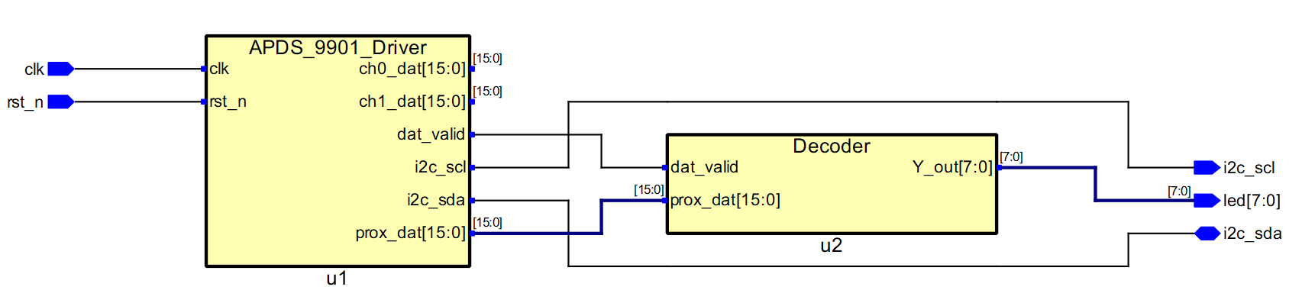

## 9.5.实验步骤

1. 双击打开Lattice Diamond工具软件；
2. 新建工程：File → New → Project（工程命名，工程目录选择，设备型号选择，综合工具选择（本实验使用Synplify Pro综合工具））；
3. 新建文件：File → New → File → Verilog File，键入设计代码并保存；
4. 设计综合：双击Process窗口页面下的Synthesize Design对代码进行综合；
5. 管脚约束：Tools → Spreadsheet View，根据项目需求分配管脚；
6. 设计编译：双击Process窗口页面下的Export Files设计进行整体编译并生成配置文件（JEDEC File）；
7. 程序烧录：点击Tools → Programmer打开配置工具，Program进行下载；
8. 观察设计运行结果。

## 9.6.实验现象

将设计加载到FPGA，手指在接近光传感器上下移动，观察核心板上8个LED灯的状态，APDS-9901还是环境光传感器，有兴趣的同学可以尝试一下其他应用。

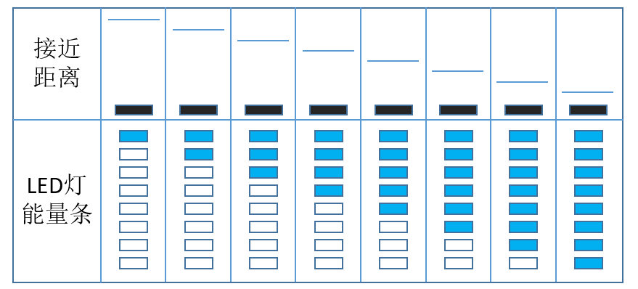

# 10.数字温湿度计设计

## 10.1.实验任务

* 任务：基于 STEP-MXO2二代核心板 和 STEP BaseBoard V3.0底板 完成数字温湿度计设计并观察调试结果
* 要求：驱动底板上的温湿度传感器SHT-20测量空气中的温度和湿度，将温湿度信息显示在8位扫描式数码管上。
* 解析：通过FPGA编程驱动I2C接口温湿度传感器SHT-20，获取温湿度码值信息，将两种码值信息经过运算转换成物理温度湿度数据，然后经过BCD转码处理并显示到扫描式数码管上。

## 10.2.实验目的

前面的章节中我们学习了扫描式数码管模块和BCD转码模块的工作原理及驱动方法，也对I2C总线协议及相关知识，本实验主要对I2C总线驱动方法加以练习，同时熟悉FPGA设计中常用运算方法，最终完成数字温湿度计总体设计。

* 复习I2C总线工作原理及通信协议
* 练习I2C接口驱动设计方法，完成温湿度传感器SHT-20驱动设计
* 完成数字温湿度计总体设计

## 10.3.设计框图

根据前面的实验解析我们可以得知，该设计可以拆分成两个功能模块实现，

* SHT20_Driver：温湿度传感器SHT-20芯片I2C总线通信驱动模块。
* Calculate：完成温湿度码值到数码管显示之间的运算、转码和显示控制。
* bin_to_bcd：将二进制数据转换成BCD码的方法。。
* Segment_scan：通过驱动扫描式数码管将温湿度数据显示出来。

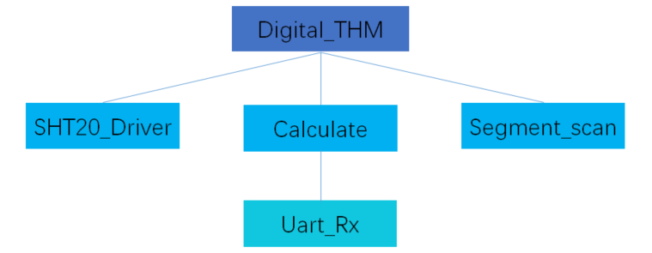

Top-Down层次设计

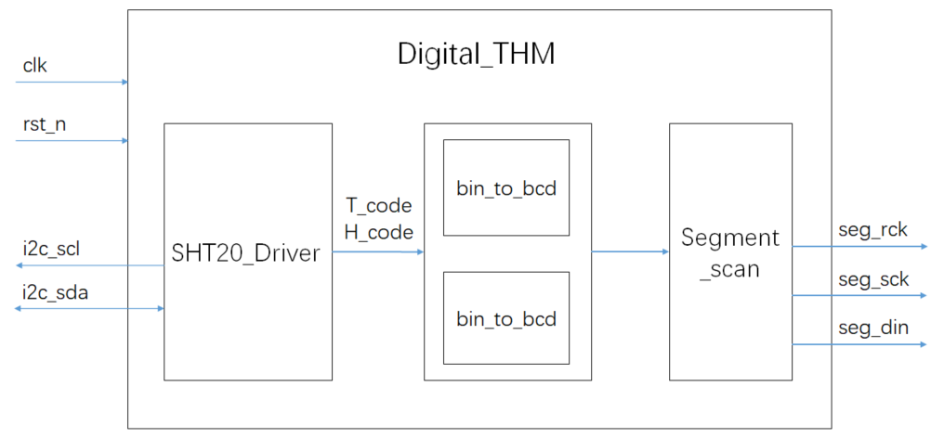

模块结构设计

## 10.4.实验原理

### 10.4.1.SHT-20模块介绍

SHT-20是一款集成温度和湿度感测于一体的传感器芯片，采用3mm x 3mm贴片DFN封装，数字I2C总线接口，管脚功能描述如下：

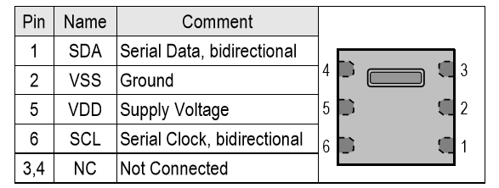

管脚功能描述

SHT-20芯片典型电路连接如下：

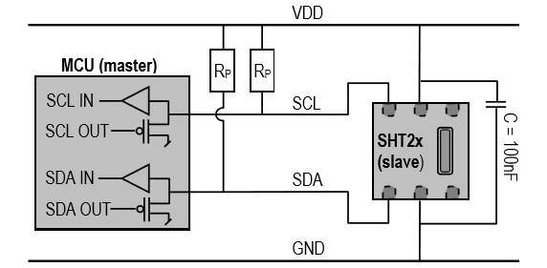

典型电路连接

SHT-20芯片可以配置不同的分辨率模式，User Register中的bit0和bit7控制分辨率模式选择，默认状态温度T和湿度RH分别采用14bit和12bit模式

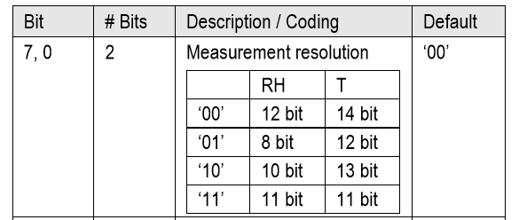

分辨率模式配置

不同的分辨率模式下，温度和湿度分辨率不同，默认状态温度和湿度分辨率分别为0.01℃和0.04%RH。

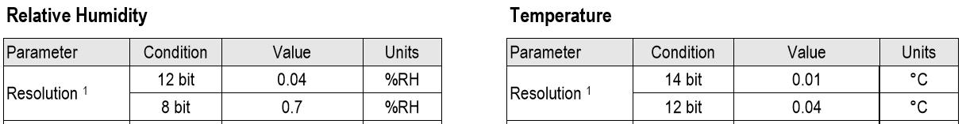

温度和湿度分辨率

不同的分辨率模式下，温度和湿度的转换时间也是不同的，默认状态温度和湿度最大转换时间分别为85ms和29ms。

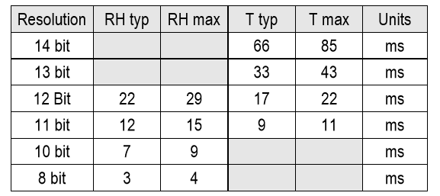

温度和湿度转换时间

温度和湿度测量范围如下：

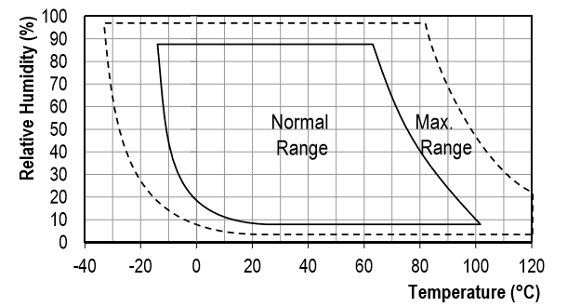

温度和湿度测量范围

### 10.4.2.SHT-20模块连接

STEP BaseBoard V3.0底板上的温湿度传感器SHT-20模块电路图如下（上拉电阻未显示）：

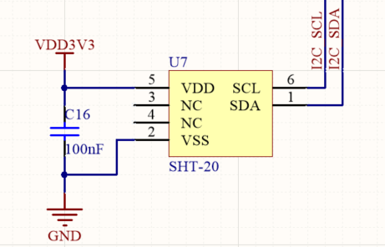

SHT-20模块电路

上图为温湿度传感器SHT-20模块电路，与FPGA硬件接口有I2C总线（SCL、SDA），SHT2x 传感器包含电容式湿度传感器、带隙温度传感器和专用的模拟和数字集成电路-全部放在单 CMOSens®芯片上。这在精度和稳定性方面, 以及功耗最小的情况下, 都能产生无与伦比的传感器性能， SHT20的分辨率可以通过命令 (RH/T 的8/12 位到12/14 位) 进行更改, 并且校验和有助于提高通信的可靠性。

### 10.4.3.SHT-20模块驱动设计

智能接近系统设计实验中我们已经讲述学习过I2C总线驱动的设计，本实验可以上原来的基础上调整，首先来了解SHT-20时序中的参数要点。

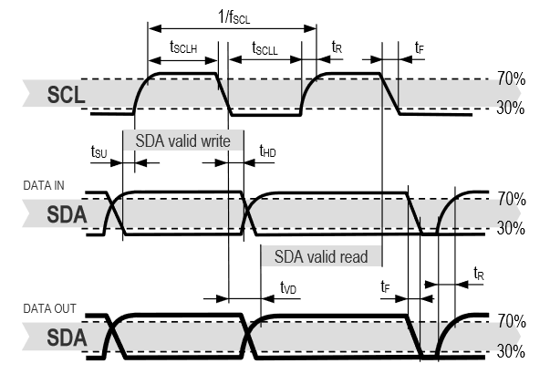

SHT-20时序图

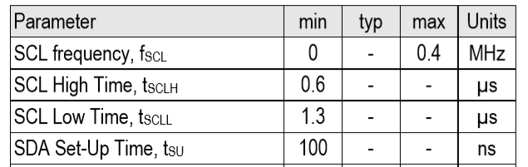

SHT-20时序参数

通过SHT-20时序参数了解，SHT-20支持I2C通信400KHz快速模式同时兼容100KHz的标准模式，还有两种模式下时序中的各种时间参数，所以通信速度不需要调整。

* 分频得到400KHz的时钟，程序实现同智能接近系统设计实验。

I2C时序基本单元（启动、停止、发送、接收、发应答、读应答）协议里统一的，所以所以基本单元状态的设计也是不需要调整的。

* 启动时序状态设计程序实现同智能接近系统设计实验。
* 发送单元和读应答单元合并，时序状态设计程序实现同智能接近系统设计实验。
* 接收单元和写应答单元合并，时序状态设计程序实现同智能接近系统设计实验。
* 停止时序状态设计程序实现同智能接近系统设计实验。

SHT-20驱动的流程，手册上看到SHT-20芯片有很多指令，指令列表如下：

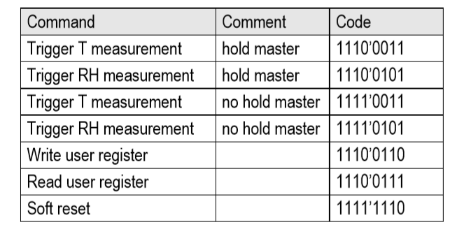

SHT-20基础指令

本实验涉及软件复位、温度测量和湿度测量三个操作分别查看其时序流程。

**软件复位：**

软件复位操作时序流程如下：

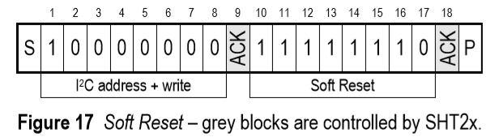

我们将这种操作设计成一个一个状态，程序实现如下：

|  |
| --- |
| MODE1**:begin** //单次写操作  **if(**cnt_mode1 **>=** 4'd4**)** cnt_mode1 **<=** 1'b0**;** //对START中的子状态执行控制cnt_start  **else** cnt_mode1 **<=** cnt_mode1 **+** 1'b1**;**  state_back **<=** MODE1**;**  **case(**cnt_mode1**)**  4'd0**:** **begin** state **<=** START**;** **end** //I2C通信时序中的START  4'd1**:** **begin** data_wr **<=** dev_addr**<<**1**;** state **<=** WRITE**;** **end** //设备地址  4'd2**:** **begin** data_wr **<=** reg_addr**;** state **<=** WRITE**;** **end** //寄存器地址  4'd3**:** **begin** state **<=** STOP**;** **end** //I2C通信时序中的STOP  4'd4**:** **begin** state **<=** MAIN**;** **end** //返回MAIN  **default:** state **<=** IDLE**;** //如果程序失控，进入IDLE自复位状态  **endcase**  **end** |

**温湿度测量：**

温度测量分为两种模式：hold master和no hold master，两种模式都可用但时序不同，本实验我们使用no hold master，湿度测量流程同温度测量流程，只是指令不一样。其操作时序流程如下：

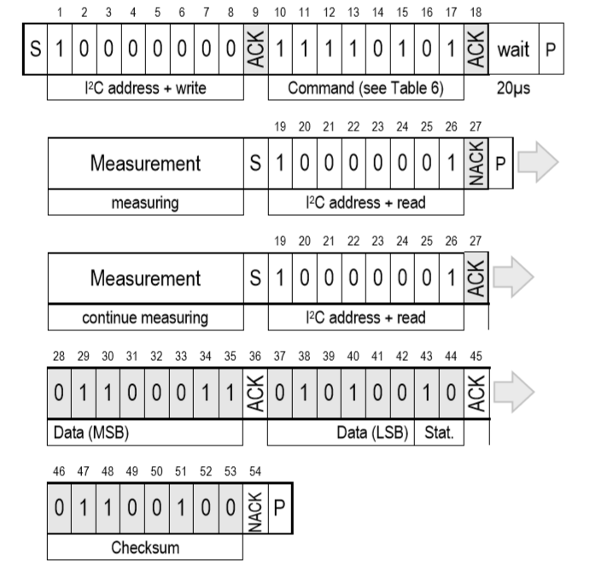

根据问湿度测量的时序流程，我们分为两部分，写指令部分和读数据部分，写指令部分比复位操作时序流程多了20us的等待，且20us等待不是必须的，可以直接使用MODE1状态完成，读数据部分如果没有测量完成寻址时就会不应答，如果测量完成时序流程程序实现如下：

|  |
| --- |
| MODE2**:begin** //两次读操作  **if(**cnt_mode2 **>=** 4'd7**)** cnt_mode2 **<=** 4'd0**;** //对START中的子状态执行控制cnt_start  **else** cnt_mode2 **<=** cnt_mode2 **+** 1'b1**;**  state_back **<=** MODE2**;**  **case(**cnt_mode2**)**  4'd0**:** **begin** state **<=** START**;** **end** //I2C通信时序中的START  4'd1**:** **begin** data_wr **<=** **(**dev_addr**<<**1**)|**8'h01**;** state **<=** WRITE**;** **end**//设备地址  4'd2**:** **begin** ack **<=** ACK**;** state **<=** READ**;** **end** //读寄存器数据  4'd3**:** **begin** dat_h **<=** data_r**;** **end**  4'd4**:** **begin** ack **<=** NACK**;** state **<=** READ**;** **end** //读寄存器数据  4'd5**:** **begin** dat_l **<=** data_r**;** **end**  4'd6**:** **begin** state **<=** STOP**;** **end** //I2C通信时序中的STOP  4'd7**:** **begin** state **<=** MAIN**;** **end** //返回MAIN  **default:** state **<=** IDLE**;** //如果程序失控，进入IDLE自复位状态  **endcase**  **end** |

最后我们编程控制状态机按照驱动例程代码中流程运行，程序实现如下：

|  |
| --- |
| MAIN**:begin**  **if(**cnt_main **>=** 4'd9**)** cnt_main **<=** 4'd2**;** //写完控制指令后循环读数据  **else** cnt_main **<=** cnt_main **+** 1'b1**;**  **case(**cnt_main**)**  //软件复位  4'd0**:** **begin** dev_addr **<=** 7'h40**;** reg_addr **<=** 8'hfe**;** state **<=** MODE1**;** **end**  4'd1**:** **begin** num_delay **<=** 24'd6000**;** state **<=** DELAY**;** **end** //复位时间，15ms  //测量温度  4'd2**:** **begin** dev_addr **<=** 7'h40**;** reg_addr **<=** 8'hf3**;** state **<=** MODE1**;** **end**  4'd3**:** **begin** num_delay **<=** 24'd34000**;** state **<=** DELAY**;** **end** //温度转换，85ms  4'd4**:** **begin** dev_addr **<=** 7'h40**;** state **<=** MODE2**;** **end** //读取配置  4'd5**:** **begin** T_code **<=** **{**dat_h**,**dat_l**};** **end** //读取数据  //测量湿度  4'd6**:** **begin** dev_addr **<=** 7'h40**;** reg_addr **<=** 8'hf5**;** state **<=** MODE1**;** **end**  4'd7**:** **begin** num_delay **<=** 24'd12000**;** state **<=** DELAY**;** **end** //湿度转换，30ms  4'd8**:** **begin** dev_addr **<=** 7'h40**;** state **<=** MODE2**;** **end** //读取配置  4'd9**:** **begin** H_code **<=** **{**dat_h**,**dat_l**};** **end** //读取数据  **default:** state **<=** IDLE**;** //如果程序失控，进入IDLE自复位状态  **endcase**  **end** |

### 10.4.4.系统总体实现

SHT-20驱动模块得到的是温度和湿度的编码值，想要得到℃和%RH的温度和湿度的数据还需要运算，运算后的数据是二进制数，想要显示在数码管上还需要BCD转码。先考虑运算：

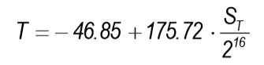 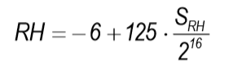

这里我们以温度的运算为例，FPGA不擅长小数的运算，我们可以将小数运算转换成整数运算处理，如下：

T = -46.85 + 175.72 * T_code / 2^16 = (-4685 + 17572 * T_code / 2^16) / 100

程序实现如下：

|  |
| --- |
| **wire** **[**31**:**0**]** a **=** T_code **\*** 16'd17572**;**  **wire** **[**31**:**0**]** b **=** a **>>** 16**;** //除以2^16取商  **wire** **[**31**:**0**]** c **=** **(**b**>=**32'd4685**)?(**b **-** 32'd4685**):(**32'd4685 **-** b**);**//绝对值  **wire** **[**15**:**0**]** T_data_bin **=** c**[**15**:**0**];** |

上面程序中没有除以100的运算，没有集成专用除法器的FPGA实现除法运算非常麻烦，需要大量的逻辑资源且性能不佳，通常我们不在FPGA中直接做除法运算，上面程序中两个除法，⑴除以2^16可以通过右移16位方式解决 ⑵除以100在二进制数中不好解决，而在BCD码的十进制数据很好处理，相当于小数点左移两位（十进制位），所以等完成BCD码后再来处理。

BCD转码在前面电压器实验中介绍过，这里直接例化，程序实现如下：

|  |
| --- |
| //进行BCD转码处理  //小数点在BCD码基础上左移2位，完成除以100的操作  //移位后T_data_bcd[19:16]百位,[15:12]十位,[11:8]个位,[7:0]两个小数位  **wire** **[**19**:**0**]** T_data_bcd**;**  bin_to_bcd u1  **(**  **.**rst_n **(**rst_n **),** //系统复位，低有效  **.**bin_code **(**T_data_bin **),** //需要进行BCD转码的二进制数据  **.**bcd_code **(**T_data_bcd **)** //转码后的BCD码型数据输出  **);**  //4位数码管用于温度显示,保留1位小数  //若温度为负，将T_data_bcd[19:16]百位数据用数字A替换，同时把数码管A的字库显示负号  **assign** T_data **= (**b**>=**32'd4685**)?** T_data_bcd**[**19**:**4**]:{**4'ha**,**T_data_bcd**[**15**:**4**]};**  **assign** dot_en**[**7**:**4**]** **=** 4'b0010**;** //小数点显示使能 |

设计到这里，将4个BCD码显示在4个数码管上，就可以实现温度的显示了，另外还可以增加高位消零的设计，让数码管显示更加符合人的习惯

|  |
| --- |
| //数据显示使能，高位消零  **assign** dat_en**[**7**]** **=** **|**T_data**[**15**:**12**];** //自或  **assign** dat_en**[**6**]** **=** **(**b**>=**32'd4685**)?(|**T_data**[**15**:**8**]):(|**T_data**[**11**:**8**]);**  **assign** dat_en**[**5**:**4**]** **=** 2'b11**;** |

本实验使用Synplify Pro综合工具，综合后的设计框图如下：

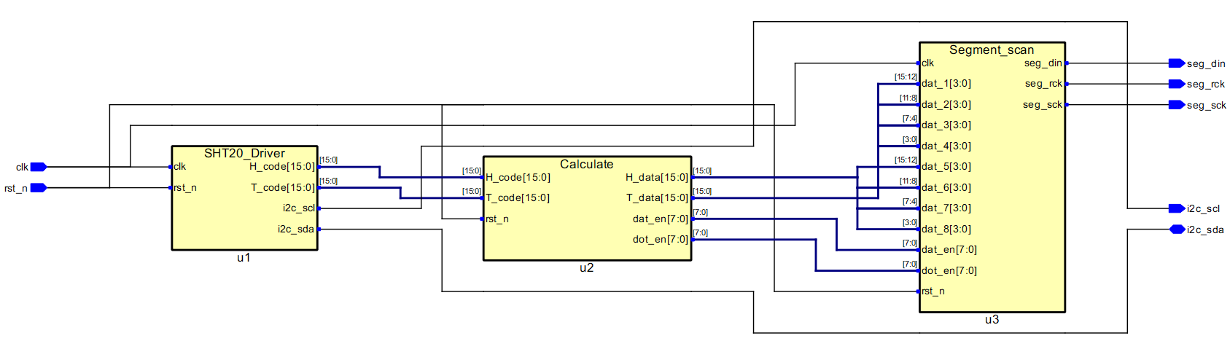

## 10.5.实验步骤

1. 双击打开Lattice Diamond工具软件；
2. 新建工程：File → New → Project（工程命名，工程目录选择，设备型号选择，综合工具选择（本实验使用Synplify Pro综合工具））；
3. 新建文件：File → New → File → Verilog File，键入设计代码并保存；
4. 设计综合：双击Process窗口页面下的Synthesize Design对代码进行综合；
5. 管脚约束：Tools → Spreadsheet View，根据项目需求分配管脚；
6. 设计编译：双击Process窗口页面下的Export Files设计进行整体编译并生成配置文件（JEDEC File）；
7. 程序烧录：点击Tools → Programmer打开配置工具，Program进行下载；
8. 观察设计运行结果。

## 10.6.实验现象

将程序加载到FPGA，观察数码管显示，左边4位数码管显示温度，右边4位数码管显示湿度，用手接触温湿度传感器，观察显示变化。

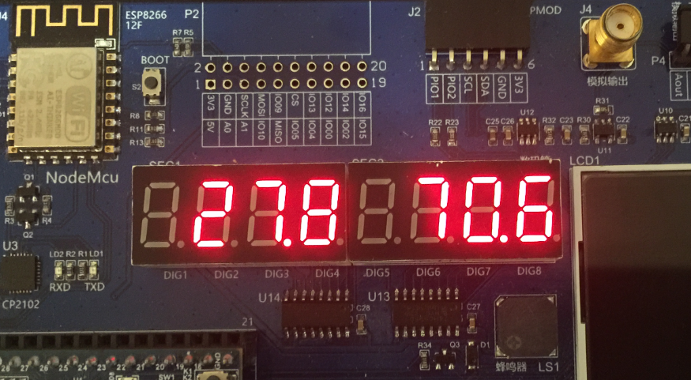

# 11.数字万年历设计

## 11.1.实验任务

* 任务：基于 STEP-MXO2二代核心板 和 STEP BaseBoard V3.0底板 完成数字万年历设计并观察调试结果
* 要求：驱动底板上的实时时钟芯片DS1340Z获取时间信息（年、月、日、周、时、分、秒），显示在8位数码管上，分两页显示，第一页显示年月日周信息，第二页显示时分秒信息，通过旋转编码器调节数字万年历和控制显示，具体控制如下：

1. 万年历有8个状态（常态、调年、调月、调日、调周、调时、调分、调秒）
2. 按动旋转编码器在8个状态中依次循环切换
3. 常态下，转动编码器切换显示页，逆时针转显示第一页，顺时针转显示第二页
4. 调节状态下，旋转调节时间，逆时针转减，顺时针转加
5. 调节状态下，显示被调节选项所在页，同时被调节选项闪烁显示

* 解析：通过FPGA编程驱动实时时钟芯片DS1340Z，实现时间写入和读出的功能，驱动旋转编码器获取操作信息，设计一个控制模块根据编码器操作信息控制数字万年历的逻辑（包括时间调节，显示控制），最后驱动数码管显示数字万年历信息。

## 11.2.实验目的

前面的章节中我们学习了扫描式数码管模块和旋转编码器模块的工作原理及驱动方法，也对I2C总线协议及相关知识，本实验主要对I2C总线驱动方法加以练习，同时完成数字万年历时间调节和显示控制的逻辑，最终完成数字万年历总体设计。

* 复习I2C总线工作原理及通信协议
* 练习I2C接口驱动设计方法，完成实时时钟芯片DS1340Z驱动设计
* 根据要求完成数字万年历调时和显示控制的逻辑
* 完成数字万年历设计实现

## 11.3.设计框图

根据前面的实验解析我们可以得知，该设计可以拆分成几个功能模块实现，

* Encoder：驱动旋转编码器旋转功能实现，获取转动信息
* Debounce：驱动旋转编码器按键功能实现，实现按键消抖
* mode_ctrl：根据编码器操作信息控制万年历时间调节和显示控制逻辑
* DS1340Z_driver：驱动实时时钟芯片DS1340Z完成时间写入和读出功能
* Segment_scan：通过驱动扫描式数码管将万年历信息显示出来。

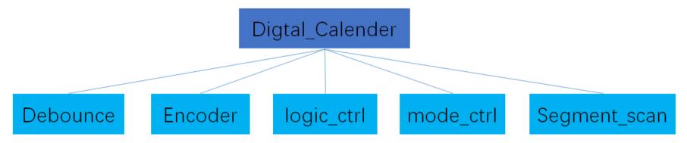

Top-Down层次设计

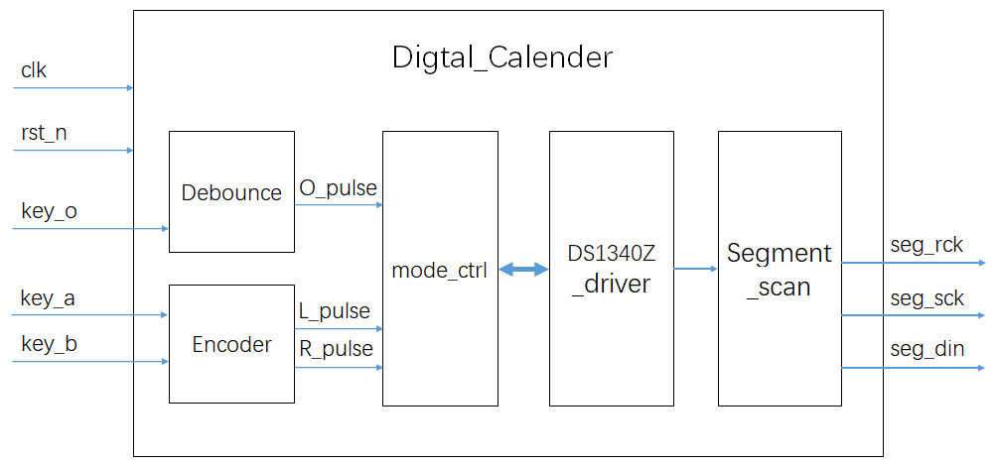

模块结构设计

## 11.4.实验原理

### 11.4.1.DS1340Z模块介绍

从DS1340Z芯片手册可以得到如下信息，DS1340Z芯片典型电路连接如下：

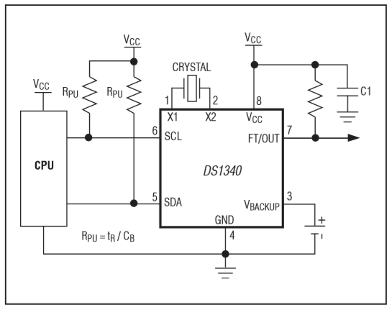

典型电路连接

DS1340Z芯片管脚功能描述如下（SO-8封装）：

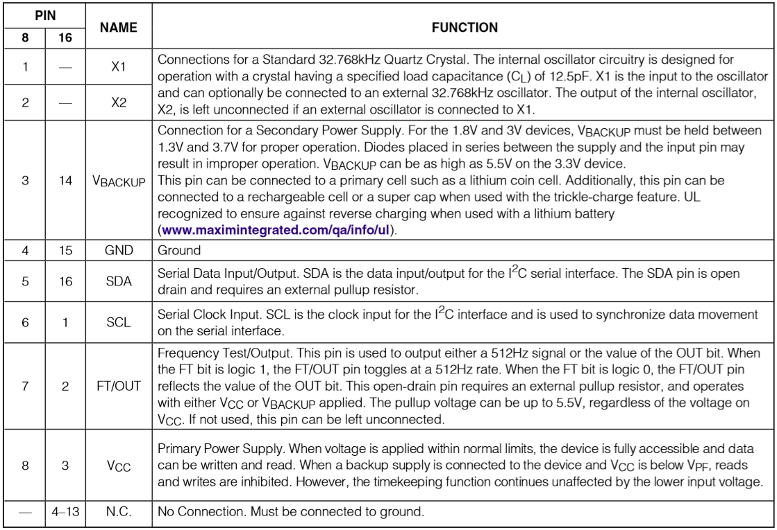

管脚功能描述

DS1340Z芯片内部结构图如下：

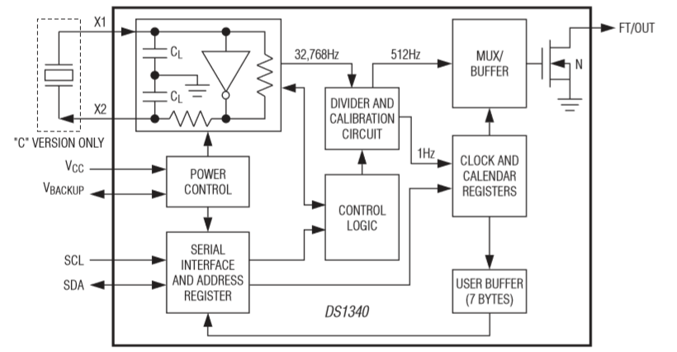

芯片内部结构图

### 11.4.2.DS1340Z模块连接

STEP BaseBoard V3.0底板上的实时时钟芯片DS1340Z模块电路图如下（上拉电阻未显示）：

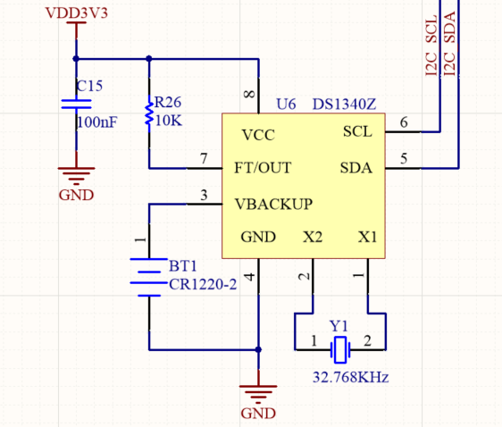

DS1340Z模块电路

我们的实时时钟芯片为DS1340Z-33，模块电路中有电池座，电池电压范围为1.3V~5.5V，当安装电池后底板掉电不影响实时时钟芯片的运行，重新上电后读取实时时钟数据。



实时时钟芯片DS1340Z需要外置32.768KHz的晶体，芯片内部集成起振电阻电容等电路，晶体直接连接即可。

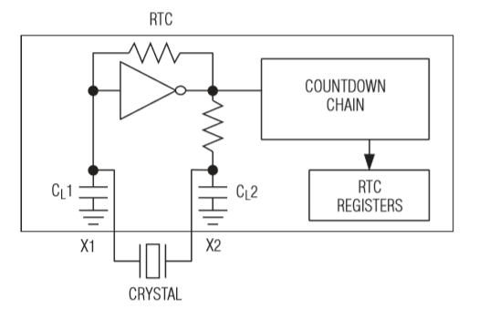

### 11.4.3.DS1340Z驱动设计

前面实验中我们已经讲述学习过I2C总线驱动的设计，本实验可以上原来的基础上调整，首先来了解DS1340Z时序中的参数要点。

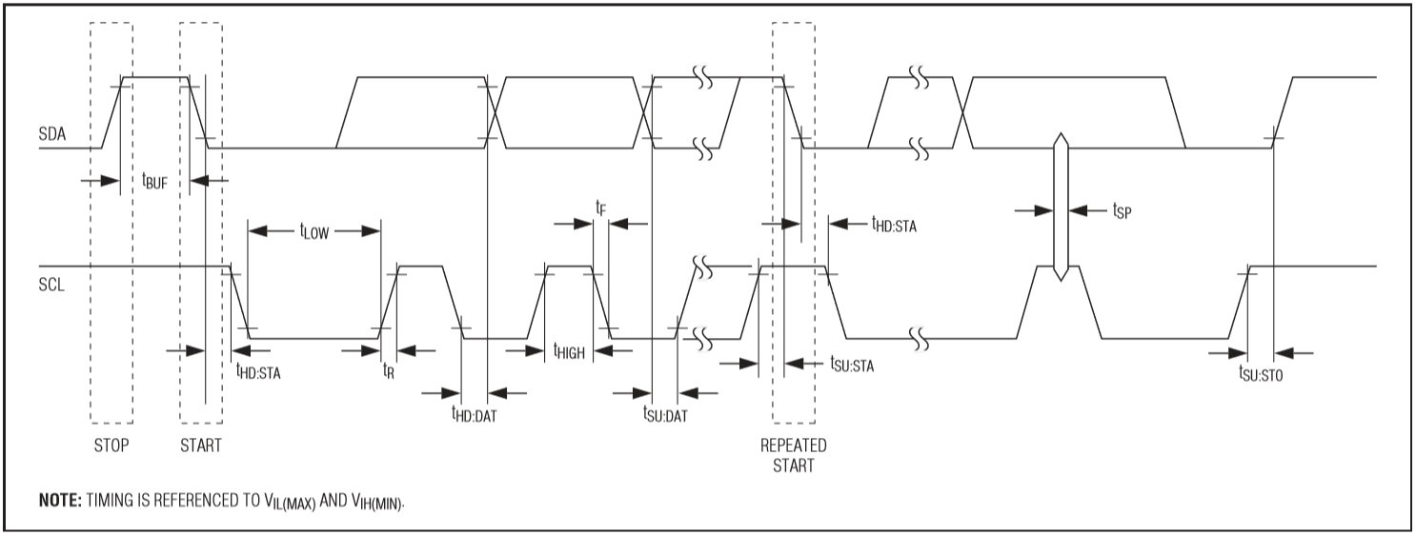

DS1340Z时序图

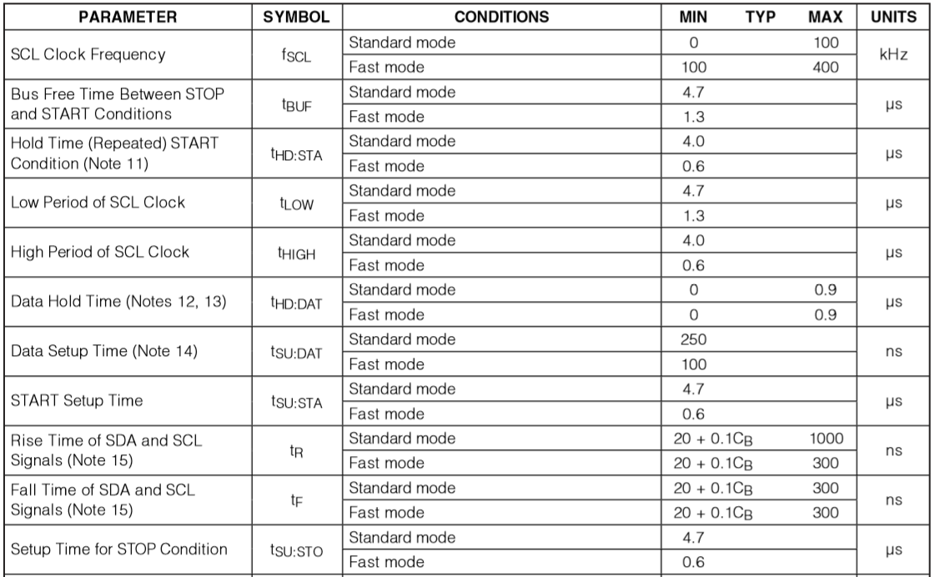

DS1340Z时序参数

通过DS1340Z时序参数了解，DS1340Z支持I2C通信400KHz快速模式同时兼容100KHz的标准模式，还有两种模式下时序中的各种时间参数，所以通信速度不需要调整。

* 分频得到400KHz的时钟，程序实现同智能接近系统设计实验。

I2C时序基本单元（启动、停止、发送、接收、发应答、读应答）协议里统一的，所以所以基本单元状态的设计也是不需要调整的。

* 启动时序状态设计程序实现同智能接近系统设计实验。
* 发送单元和读应答单元合并，时序状态设计程序实现同智能接近系统设计实验。
* 接收单元和写应答单元合并，时序状态设计程序实现同智能接近系统设计实验。
* 停止时序状态设计程序实现同智能接近系统设计实验。

DS1340Z芯片有很多寄存器，用于存储实时时钟的时间信息，例如地址为00H的寄存器中，bit7为晶体使能控制位，低有效，默认使能，bit6~bit0为秒钟数据，且是BCD码的格式（bit6~bit4代表秒钟的十位，bit3~bit0代表秒钟的个位），当需要调整秒钟时间时，对00H寄存器写操作，当读取秒钟时间时， 对00H寄存器读操作。其他寄存器也是一样，详细请参考每个寄存器的功能说明。

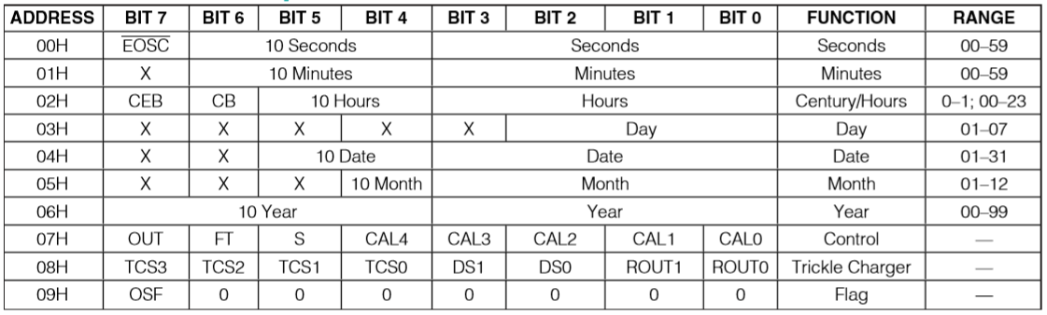

DS1340Z寄存器布局

本实验涉及DS1340Z的写寄存器和读寄存器操作，查看手册给出的操作时序流程。

芯片支持连续写寄存器操作（寄存器地址自加1），时序流程如下：

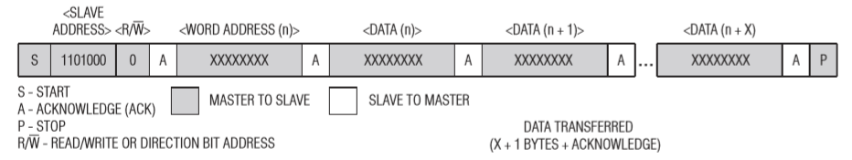

根据连续写寄存器时序流程，其设计程序实现如下：

|  |
| --- |
| MAIN**:begin**  **if(**cnt_main **>=** 6'd11**)** //对MAIN中的子状态执行控制cnt_main  cnt_main **<=** 6'd0**;** //  **else** cnt_main **<=** cnt_main **+** 1'b1**;**  **case(**cnt_main**)**  6'd0**:** **begin** state **<=** START**;** **end** //I2C通信时序中的START  6'd1**:** **begin** data_wr **<=** 8'hd0**;** state **<=** WRITE**;** **end** //写地址为8'hd0  6'd2**:** **begin** data_wr **<=** 8'h00**;** state **<=** WRITE**;** **end** //8'h00，起始寄存器  6'd3**:** **begin** data_wr **<=** adj_sec**;** state **<=** WRITE**;** **end** //00寄存器地址，写秒  6'd4**:** **begin** data_wr **<=** adj_min**;** state **<=** WRITE**;** **end** //01寄存器地址，写分  6'd5**:** **begin** data_wr **<=** adj_hour**;** state **<=** WRITE**;** **end** //02寄存器地址，写时  6'd6**:** **begin** data_wr **<=** adj_week**;** state **<=** WRITE**;** **end** //03寄存器地址，写周  6'd7**:** **begin** data_wr **<=** adj_day**;** state **<=** WRITE**;** **end** //04寄存器地址，写日  6'd8**:** **begin** data_wr **<=** adj_mon**;** state **<=** WRITE**;** **end** //05寄存器地址，写月  6'd9**:** **begin** data_wr **<=** adj_year**;** state **<=** WRITE**;** **end** //06寄存器地址，写年  6'd10**:** **begin** data_wr **<=** 8'h40**;** state **<=** WRITE**;** **end** //07寄存器地址，8'h40  6'd11**:** **begin** state **<=** STOP**;** **end** //I2C通信时序中的STOP  **default:** state **<=** IDLE**;** //如果程序失控，进入IDLE自复位状态  **endcase**  **end** |

芯片支持连续读寄存器操作（寄存器地址自加1），时序流程如下：

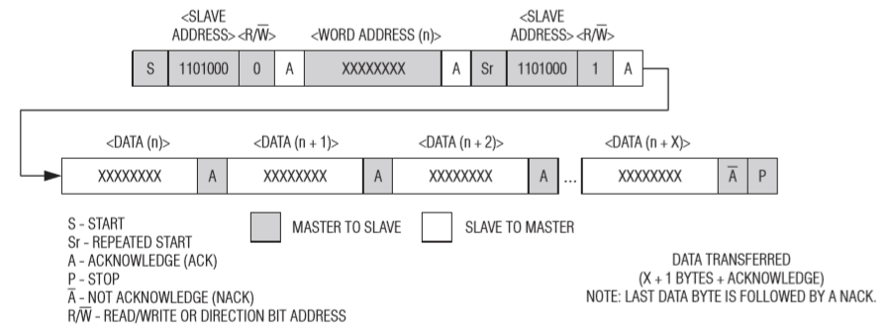

根据连续写寄存器时序流程，其设计程序实现如下：

|  |
| --- |
| MAIN**:begin**  **if(**cnt_main **>=** 6'd32**)** //对MAIN中的子状态执行控制cnt_main  cnt_main **<=** 6'd12**;** //否则只执行时间读取操作  **else** cnt_main **<=** cnt_main **+** 1'b1**;**  **case(**cnt_main**)**  6'd12**:** **begin** state **<=** START**;** **end** //I2C通信时序中的START  6'd13**:** **begin** data_wr **<=** 8'hd0**;** state **<=** WRITE**;** **end** //写地址为8'hd0  6'd14**:** **begin** data_wr **<=** 8'h00**;** state **<=** WRITE**;** **end** //8'h00，寄存器初始地址  6'd15**:** **begin** state **<=** START**;** **end** //I2C通信时序中的START  6'd16**:** **begin** data_wr **<=** 8'hd1**;** state **<=** WRITE**;** **end** //读地址为8'hd1  6'd17**:** **begin** ack **<=** ACK**;** state **<=** READ**;** **end** //读秒  6'd18**:** **begin** rtc_sec **<=** rtc_data_r**;** **end**  6'd19**:** **begin** ack **<=** ACK**;** state **<=** READ**;** **end** //读分  6'd20**:** **begin** rtc_min **<=** rtc_data_r**;** **end**  6'd21**:** **begin** ack **<=** ACK**;** state **<=** READ**;** **end** //读时  6'd22**:** **begin** rtc_hour **<=** rtc_data_r**;** **end**  6'd23**:** **begin** ack **<=** ACK**;** state **<=** READ**;** **end** //读周  6'd24**:** **begin** rtc_week **<=** rtc_data_r**;** **end**  6'd25**:** **begin** ack **<=** ACK**;** state **<=** READ**;** **end** //读日  6'd26**:** **begin** rtc_day **<=** rtc_data_r**;** **end**  6'd27**:** **begin** ack **<=** ACK**;** state **<=** READ**;** **end** //读月  6'd28**:** **begin** rtc_mon **<=** rtc_data_r**;** **end**  6'd29**:** **begin** ack **<=** ACK**;** state **<=** READ**;** **end** //读年  6'd30**:** **begin** rtc_year **<=** rtc_data_r**;** **end**  6'd31**:** **begin** ack **<=** NACK**;** state **<=** READ**;** **end** //控制  6'd32**:** **begin** state **<=** STOP**;** **end** //I2C通信时序中的STOP，读取完成标志  **default:** state **<=** IDLE**;** //如果程序失控，进入IDLE自复位状态  **endcase**  **end** |

上面两段程序就是对于DS1340Z芯片的两种操作，调时间和读时间，对于万年历来说因为有电池供电，实时时钟一直都处于工作状态，当给FPGA上电时只需要读时间即可，只有遇到时间不对的时候才需要调时间，所以DS1340Z驱动模块平时都在循环读取时间，所以如果将调时间和读时间的时序操作融合到同一个状态下时，对于cnt_main要加以控制，cnt_main初值为12，且运行轨迹在12~32之间，控制程序调整如下：

|  |
| --- |
| **if(**cnt_main **>=** 6'd32**)** //对MAIN中的子状态执行控制cnt_main  **if(**set_flag**)**cnt_main **<=** 6'd0**;** //当set_flag被置位时才会执行时间写入操作  **else** cnt_main **<=** 6'd12**;** //否则只执行时间读取操作  **else** cnt_main **<=** cnt_main **+** 1'b1**;** |

上面set_flag为时间调整标志位，只有按动编码器在调时间模式时需要用到写时间数据的操作流程，可以根据按键脉冲置位set_flag并自锁，每次完成写入操作后再将set_flag复位。程序实现如下：

|  |
| --- |
| **reg** set_flag**;**  **always@(posedge** clk **or** **negedge** rst_n**)** **begin**  **if(!**rst_n**)** set_flag **<=** 1'b0**;**  **else** **if(**cnt_main**==**5'd11**)** set_flag **<=** 1'b0**;** //完成写入时间操作复位set_flag  **else** **if(**key_set**)** set_flag **<=** 1'b1**;** //按键脉冲控制set_flag置位  **else** set_flag **<=** set_flag**;**  **end** |

模块端口如下：

|  |
| --- |
| **module** DS1340Z_driver  **(**  **input** clk**,** rst_n**,** //系统时钟和复位  **input** key_set**,** //按动脉冲输入  **input** **[**7**:**0**]** adj_hour**,** adj_min**,** adj_sec**,** //时分秒调整输入  **input** **[**7**:**0**]** adj_year**,** adj_mon**,** adj_day**,** adj_week**,** //年份调整输入  **output** i2c_scl**,** //I2C总线SCL  **inout** i2c_sda**,** //I2C总线SDA  **output** **[**7**:**0**]** rtc_hour**,** rtc_min**,** rtc_sec**,** //实时时钟输出  **output** **[**7**:**0**]** rtc_year**,** rtc_mon**,** rtc_day**,** rtc_week //实时年份输出  **);** |

到这里就完成了万年历中DS1340Z模块的驱动设计，宏观上讲，该模块的功能可以这样描述：

* 正常模式下循环读取时间信息，并把时间数据输出
* 由旋转编码器按动脉冲信号key_set触发进行一次写操作，用于调节时间
* 每次写操作调节时间的时间数据由其他模块提供

### 11.4.4.万年历控制模块实现

控制模块包含多个功能的设计：模式控制、调时控制、显示控制，可以细化成多个模块实现，本实验例程中就写在了一个模块下，我们会针对这三个功能分别讲解其实现方法及原理。

**模式控制：**

项目要求设计成8个模式（常态、调年、调月、调日、调周、调时、调分、调秒），对8个状态编码，常态—0、调秒—1、调分—2、调时—3、调周—4、调日—5、调月—6、调年—7，通过按动旋转编码器切换，按照常识调时间从大到小调节，先调节年份最后调秒钟，所以我们这8个状态的状态机跳转顺序是固定的（0→7→6→5→4→3→2→1→0），依次循环跳转，程序实现如下：

|  |
| --- |
| //时钟运行状态控制  **always@(posedge** clk **or** **negedge** rst_n **)**  **if(!**rst_n**)** state **<=** 3'd0**;**  **else** **if(**O_pulse**)** //按键脉冲控制时钟运行状态的跳变，  **if(**state**)** state **<=** state **-** 3'd1**;**  **else** state **<=** 3'd7**;**  **else** state **<=** state**;** |

**调时控制：**

调时控制在不同的调节模式对不同时间进行调整，我们分别以常态模式和调秒模式为例进行分析。

万年历时间调节要以当时的时间为基础，常态模式下不需要调整任何时间，但是可以将实时时钟读出的时间数据赋给调节变量，这样等跳转到调节模式时对调节变量的控制就是以当时的时间为基础了，程序实现如下：

|  |
| --- |
| 3'd0**:** //正常模式  **begin**  **if(**O_pulse**)begin** //在常态下按动编码器将当前实时时间赋值给调节寄存器  adj_sec **<=** rtc_sec**;**  adj_min **<=** rtc_min**;**  adj_hour **<=** rtc_hour**;**  adj_week **<=** rtc_week**;**  adj_day **<=** rtc_day**;**  adj_mon **<=** rtc_mon**;**  adj_year **<=** rtc_year**;**  **end**  **end** |

调秒模式与其他调节模式操作一样，不同的是调节的规则不同，例如秒和分的调节范围为0~59，小时调节范围0~11或0~23，日期调节范围需要考虑年和月的值（1、3、5、7、8、10、12月范围1~31，4、6、9、11月范围1~30，2月平年范围1~28，2月闰年范围1~29），周调节范围1~7，月调节范围1~12，年调节范围0~99。对秒钟数据进行调节，程序实现如下：

|  |
| --- |
| 3'd1**:** //调秒模式  **begin**  **if(**L_pulse**)** **begin** //逆时针转  **if(**adj_sec**[**3**:**0**])** adj_sec **<=** adj_sec **-** 1'h1**;**  **else** **if(**adj_sec**[**7**:**4**])** adj_sec **<=** **{**adj_sec**[**7**:**4**]-**1'h1**,**4'h9**};**  **else** adj_sec **<=** 8'h59**;**  **end** **else** **if(**R_pulse**)** **begin** //顺时针转  **if(**adj_sec**[**3**:**0**]!=**4'h9**)** adj_sec **<=** adj_sec **+** 1'h1**;**  **else** **if(**adj_sec**[**7**:**4**]!=**4'h5**)** adj_sec **<=** **{**adj_sec**[**7**:**4**]+**1'h1**,**4'h0**};**  **else** adj_sec **<=** 8'h00**;**  **end** **else** adj_sec **<=** adj_sec**;**  **end** |

**显示控制：**

首先来看看一下数码管要显示的效果，8位数码管分两页显示万年历数据，第一页显示年月日周，第二页显示时分秒。

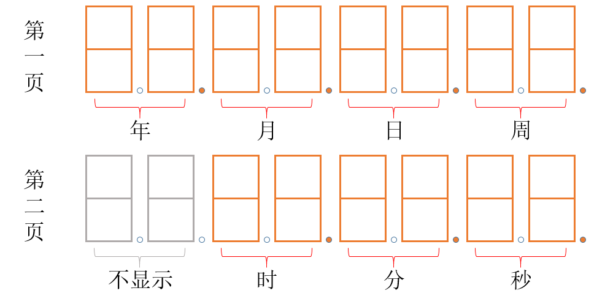

万年历页码规划

我们看到任何一项时间选项都由两位数码管显示，每页最多显示4个时间选项，我们可以使用4位的变量disp_en[3:0]控制4个时间选项的点亮或熄灭，disp_en[3]控制最左侧两个数码管，disp_en[0]控制最右侧两个数码管，我们分别以常态模式和调秒模式为例进行显示使能控制的分析。

常态模式下，转动编码器控制显示页码，两个页码对应的显示控制，程序实现如下：

|  |
| --- |
| 3'd0**:** //正常模式  **if(**L_pulse**)** disp_en **<=** 4'b1111**;** //逆时针转显示第一页，数码管全亮  **else** **if(**R_pulse**)** disp_en **<=** 4'b0111**;** //顺时针转显示第二页，时分秒亮  **else** disp_en **<=** disp_en**;** |

调秒模式下，小时和分钟数码管点亮，秒钟闪烁显示，转动编码器时秒钟强制显示，最后按动旋转编码器切到常态模式时，时分秒数码管都回复显示，程序实现如下：

|  |
| --- |
| 3'd1**:** **begin** //调秒模式  disp_en**[**3**:**1**]** **<=** 3'b011**;** //时和分显示  **if(**L_pulse**|**R_pulse**)** disp_en**[**0**]** **<=** 1'b1**;** //转动时强制显示  **else** **if(**sec_pulse**)** disp_en**[**0**]** **<=** **~**disp_en**[**0**];** //秒钟闪烁显示  **else** **if(**O_pulse**)** disp_en **<=** 4'b0111**;** //返回常态时显示时分秒  **else** disp_en**[**0**]** **<=** disp_en**[**0**];**  **end** |

### 11.4.5.系统总体实现

前面分析了显示控制，主要对时间选项的点亮还是熄灭做控制，对应到数码管上就转化成数码管位的点亮和熄灭控制。另外还包含显示数据的控制，而这部分设计我们放到顶层模块中实现了，我们来分析一下。

**数码管点亮控制**

数码管与时间选项是对应关系，每个选项对应两位数码管，程序实现如下：

|  |
| --- |
| **wire** **[**7**:**0**]** data_en **=** //数码管位选控制  **{{**2**{**disp_en**[**3**]}},{**2**{**disp_en**[**2**]}},{**2**{**disp_en**[**1**]}},{**2**{**disp_en**[**0**]}}};**  **wire** **[**7**:**0**]** dot_en **=** //数码管小数点显示控制  **{**1'b0**,**disp_en**[**3**],**1'b0**,**disp_en**[**2**],**1'b0**,**disp_en**[**1**],**1'b0**,**disp_en**[**0**]};** |

**数码管内容控制**

万年历的显示分两页实现，我们以最右侧两个数码管显示内容为例，这两位数码管在第一页中显示周数据，在第二页中显示秒数据，那么我们怎么控制显示内容呢？分析，万年历8中模式，

1. 常态模式下，显示读取的实时时钟数据，具体显示周还是秒再次细化

* disp_en等于4'b1111的时候，对应第一页，显示周数据
* disp_en等于4'b0111的时候，对应第二页，显示秒数据

常态模式下，根据disp_en选择显示周数据还是秒数据，程序实现如下：

|  |
| --- |
| //常态下数码管显示数据  **wire** **[**7**:**0**]** data_rtc0 **=** disp_en**[**3**]?** rtc_week**:**rtc_sec**;** |

1. 调节模式下，显示写入的调节时钟数据，具体显示周还是秒再次细化

* 调年、调月、调日、调周 状态下（state>=3），对应第一页，显示周数据
* 调时、调分、调秒 状态下（state<3），对应第二页，显示秒数据

调节模式下，根据state选择显示周数据还是秒数据，程序实现如下：

|  |
| --- |
| //调节状态下数码管显示数据  **wire** **[**7**:**0**]** data_adj0 **=** state**[**2**]?** adj_week**:**adj_sec**;** |

1. 最后根据常态模式还是调节模式控制数码管显示实时时钟数据还是调节时钟数据

根据state选择显示实时时钟数据还是调节时钟数据，程序实现如下：

|  |
| --- |
| //根据状态选择显示常态数据还是调节状态数据  **assign** **{**data_7**,**data_8**}** **=** state**?** data_adj0**:**data_rtc3**;** |

本实验使用Synplify Pro综合工具，综合后的设计框图如下：

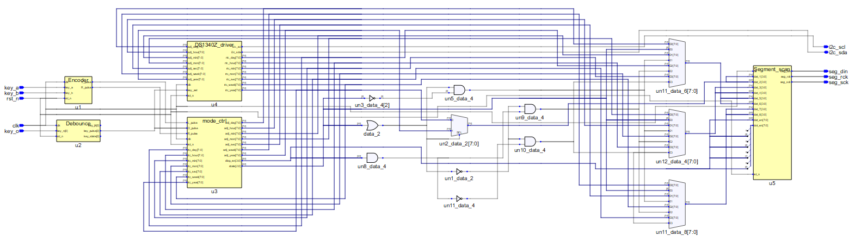

## 11.5.实验步骤

1. 双击打开Lattice Diamond工具软件；
2. 新建工程：File → New → Project（工程命名，工程目录选择，设备型号选择，综合工具选择（本实验使用Synplify Pro综合工具））；
3. 新建文件：File → New → File → Verilog File，键入设计代码并保存；
4. 设计综合：双击Process窗口页面下的Synthesize Design对代码进行综合；
5. 管脚约束：Tools → Spreadsheet View，根据项目需求分配管脚；
6. 设计编译：双击Process窗口页面下的Export Files设计进行整体编译并生成配置文件（JEDEC File）；
7. 程序烧录：点击Tools → Programmer打开配置工具，Program进行下载；
8. 观察设计运行结果。

## 11.6.实验现象

将程序下载到FPGA中，按照设计要求的功能操作调节万年历的时间，观察数码管万年历显示，如图时间为18年6月27日，周三，19点15分14秒。

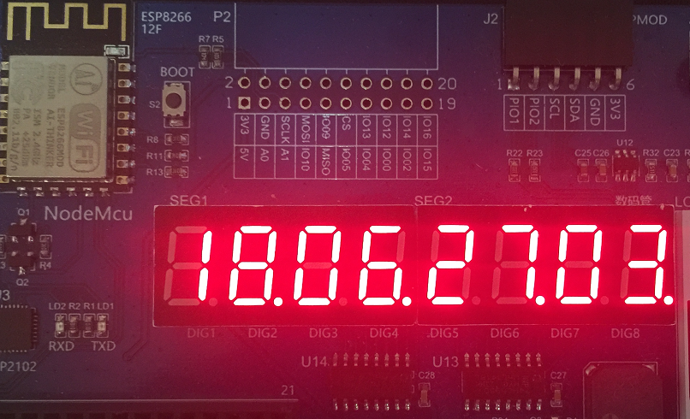 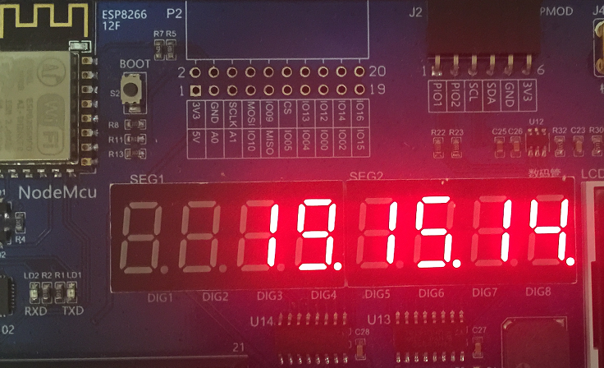

# 12.图片显示系统设计

## 12.1.实验任务

* 任务：基于 STEP-MXO2二代核心板 和 STEP BaseBoard V3.0底板 完成图片显示系统设计并观察调试结果
* 要求：将小脚丫的Logo转换成单色图片数据，驱动底板上1.8寸彩色液晶屏显示出来
* 解析：将单色图片的数据存储到rom中，驱动1.8寸将图片刷到液晶屏上。

## 12.2.实验目的

扩展板卡上集成了1.8寸彩色液晶屏TFT_LCD模块，大家可以驱动LCD显示文字、图片或动态的波形。本实验主要学习1.8寸串行彩色液晶屏的驱动设计，然后将小脚丫Logo处理显示，完成图片显示系统的总体设计。

* 了解1.8寸串行采样液晶屏的原理及驱动设计
* 完成图片显示系统设计实现

## 12.3.设计框图

根据前面的实验解析我们可以得知，该设计可以拆分成两个功能模块实现，

* LCD_RGB：1.8寸串行液晶屏驱动模块。
* LCD_RAM：用于存储单色图片数据。

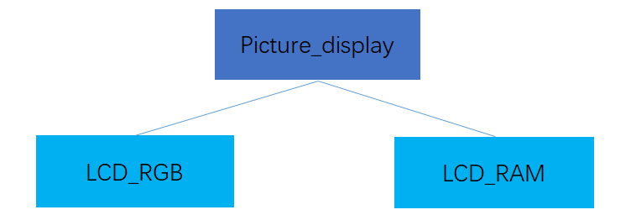

Top-Down层次设计

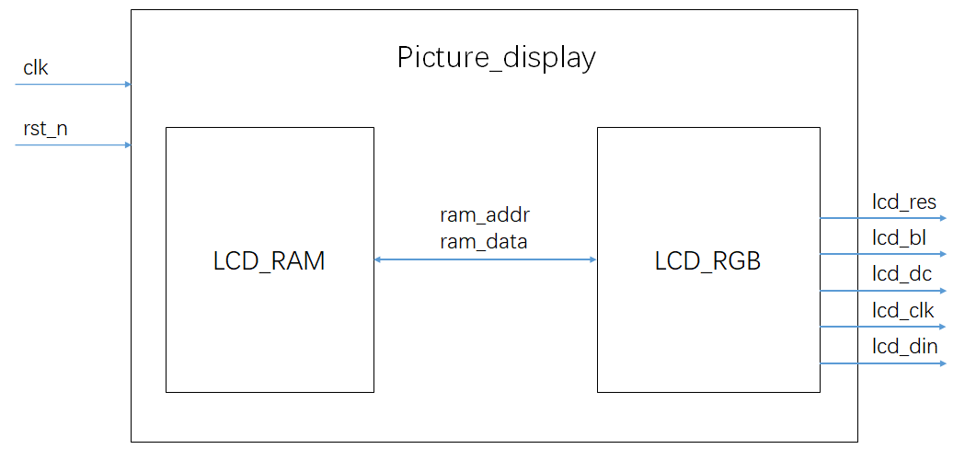

模块结构设计

## 12.4.实验原理

### 12.4.1.液晶屏介绍

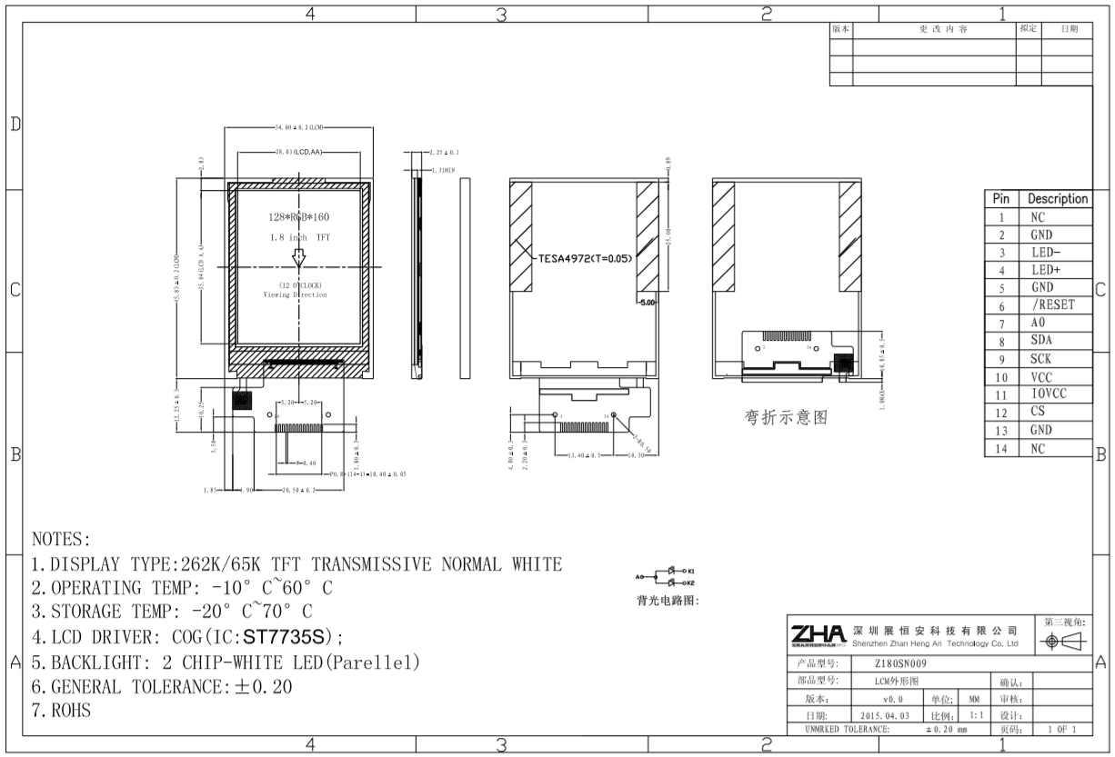

液晶屏规格书

查看底板上集成的1.8寸串行彩色液晶屏规格书，屏幕采用ST7735S的驱动芯片，接下来我们主要根据ST7735S的芯片手册来了解其工作原理和驱动方法。

ST7735S为132RGB x 162像素点 262K 控制器/驱动器，芯片可以直接跟外部处理器连接，支持串行SPI通信和8/9/16/18位并行通信（本液晶屏集成ST7735S时没有留并行接口，所以只能使用串行通信），详细参数请参考数据手册。

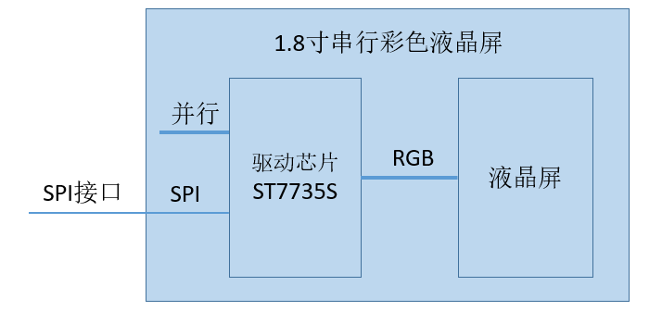

液晶屏驱动芯片原理示意

ST7735S支持不同位宽的并行通信格式。

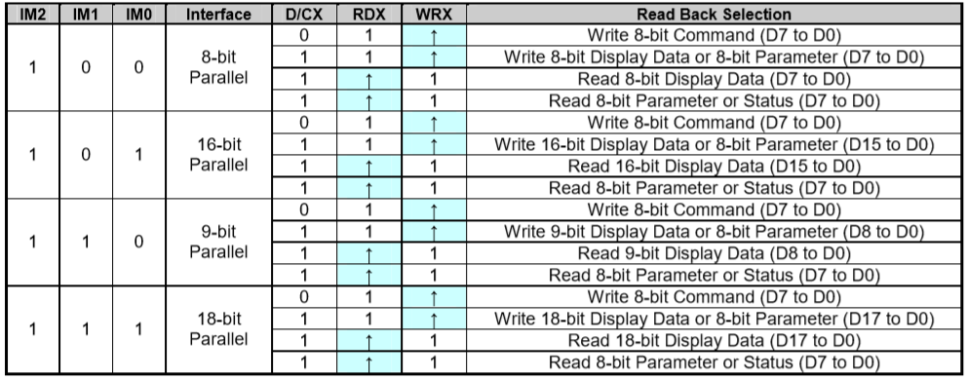

在控制器给屏幕刷屏时，根据MV、MX、MY的配置支持8种不同方向的刷屏模式。

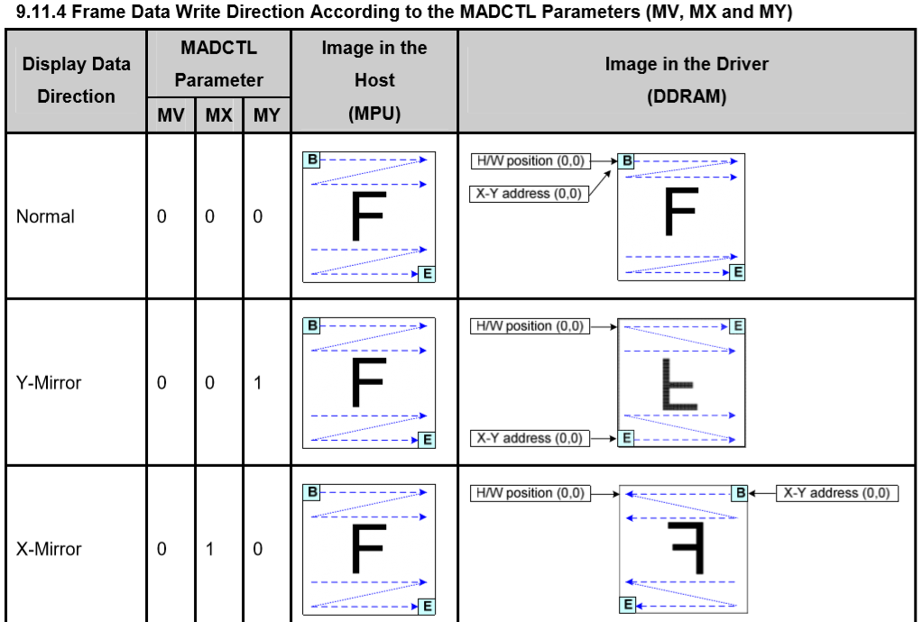

支持大量功能指令，部分系统功能指令列表如下

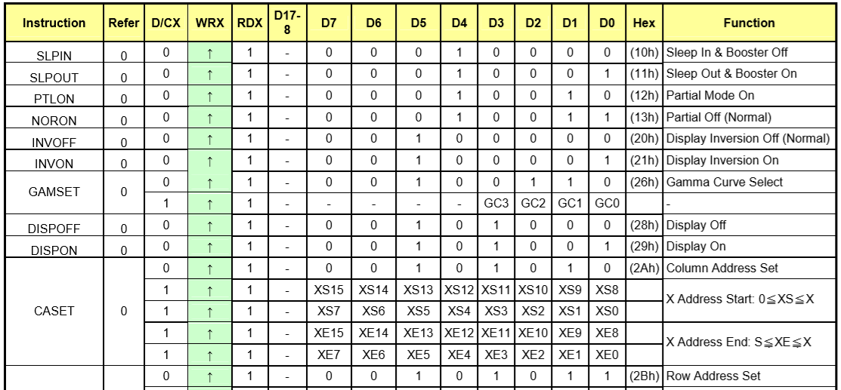

更多的内容这里就不一一介绍了，感兴趣的同学可以详细阅读ST7735S芯片手册。

### 12.4.2.液晶屏硬件连接

STEP BaseBoard V3.0底板上的1.8寸串行彩色液晶屏模块电路，其电路图如下：

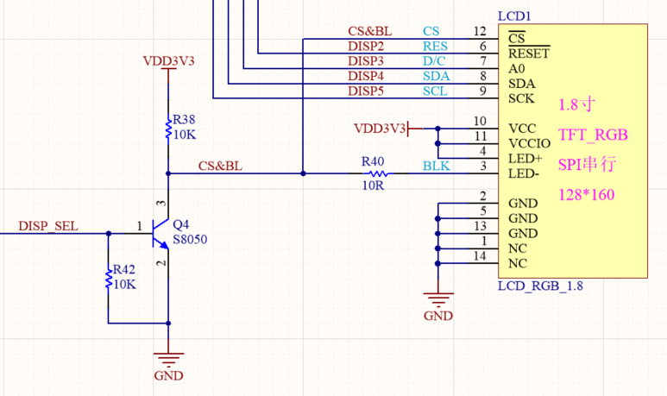

1.8寸串行彩色液晶屏硬件电路

底板上的1.8寸串行彩色液晶屏电路和VGA显示电路复用部分FPGA管脚，两者不能同时使用，当使用1.8寸串行彩色液晶屏时，DISP_SEL信号置高，驱动1.8寸串行彩色液晶屏使能同时点亮背光，DISP_2~ DISP_5分别对应RESET、D/C、SDA、SCK管脚，最后FPGA驱动1.8寸液晶屏完成屏显示控制即可。

### 12.4.3.液晶屏驱动设计

要驱动液晶屏需要先了解液晶屏的驱动流程，可以从液晶屏驱动芯片ST7735S的芯片手册上获取，也可以到网上找找有没有别人使用同类液晶屏的案例，或者向卖方问问有没有相关资料提供，这里我们找到了一个用51单片机驱动的程序例程，例程仅供参考，需要根据例程中的配置到芯片手册中查找确认，不可以直接套用。

首先完成液晶屏初始化操作，51程序流程如下：

|  |
| --- |
| void ST7735_LAIBAO177_INITIAL **()**  **{**  //-----------ST7735R Reset Sequence----------------//  RES **=**1**;** delay **(**1**);** //Delay 1ms  RES **=**0**;** delay **(**1**);** //Delay 1ms  RES **=**1**;** delay **(**120**);** //Delay 120ms  //----------End ST7735R Reset Sequence ------------//  LCD_WriteCommand**(**0x11**);** //Sleep out  delay**(**120**);** //Delay 120ms  //---------ST7735S Frame Rate-------------------//  LCD_WriteCommand**(**0xB1**);**  LCD_WriteData**(**0x05**);** LCD_WriteData**(**0x3C**);** LCD_WriteData**(**0x3C**);**  LCD_WriteCommand**(**0xB2**);**  LCD_WriteData**(**0x05**);** LCD_WriteData**(**0x3C**);** LCD_WriteData**(**0x3C**);**  LCD_WriteCommand**(**0xB3**);**  LCD_WriteData**(**0x05**);** LCD_WriteData**(**0x3C**);** LCD_WriteData**(**0x3C**);**  LCD_WriteData**(**0x05**);** LCD_WriteData**(**0x3C**);** LCD_WriteData**(**0x3C**);**  //-----------End ST7735S Frame Rate---------------//  LCD_WriteCommand**(**0xB4**);** //Dot inversion  LCD_WriteData**(**0x03**);**  //-----------ST7735S Power Sequence---------------//  LCD_WriteCommand**(**0xC0**);**  LCD_WriteData**(**0x28**);** LCD_WriteData**(**0x08**);** LCD_WriteData**(**0x04**);**  LCD_WriteCommand**(**0xC1**);**  LCD_WriteData**(**0XC0**);**  LCD_WriteCommand**(**0xC2**);**  LCD_WriteData**(**0x0D**);** LCD_WriteData**(**0x00**);**  LCD_WriteCommand**(**0xC3**);**  LCD_WriteData**(**0x8D**);** LCD_WriteData**(**0x2A**);**  LCD_WriteCommand**(**0xC4**);**  LCD_WriteData**(**0x8D**);** LCD_WriteData**(**0xEE**);**  //----------End ST7735S Power Sequence----------//  LCD_WriteCommand**(**0xC5**);** //VCOM  LCD_WriteData**(**0x18**);** //1a  LCD_WriteCommand**(**0x36**);** //MX, MY, RGB mode  LCD_WriteData**(**0xC0**);**  //-----------ST7735S Gamma Sequence-----------//  LCD_WriteCommand**(**0xE0**);**  LCD_WriteData**(**0x04**);** LCD_WriteData**(**0x22**);** LCD_WriteData**(**0x07**);**  LCD_WriteData**(**0x0A**);** LCD_WriteData**(**0x2E**);** LCD_WriteData**(**0x30**);**  LCD_WriteData**(**0x25**);** LCD_WriteData**(**0x2A**);** LCD_WriteData**(**0x28**);**  LCD_WriteData**(**0x26**);** LCD_WriteData**(**0x2E**);** LCD_WriteData**(**0x3A**);**  LCD_WriteData**(**0x00**);** LCD_WriteData**(**0x01**);** LCD_WriteData**(**0x03**);**  LCD_WriteData**(**0x13**);**  LCD_WriteCommand**(**0xE1**);**  LCD_WriteData**(**0x04**);** LCD_WriteData**(**0x16**);** LCD_WriteData**(**0x06**);**  LCD_WriteData**(**0x0D**);** LCD_WriteData**(**0x2D**);** LCD_WriteData**(**0x26**);**  LCD_WriteData**(**0x23**);** LCD_WriteData**(**0x27**);** LCD_WriteData**(**0x27**);**  LCD_WriteData**(**0x25**);** LCD_WriteData**(**0x2D**);** LCD_WriteData**(**0x3B**);**  LCD_WriteData**(**0x00**);** LCD_WriteData**(**0x01**);** LCD_WriteData**(**0x04**);**  LCD_WriteData**(**0x13**);**  //------------End ST7735S Gamma Sequence----------//  LCD_WriteCommand**(**0x3A**);** //65k mode  LCD_WriteData**(**0x05**);**  LCD_WriteCommand**(**0x29**);** //Display on  **}** |

创建存储器，将初始化过程中写的所有指令和数据存储，同时存储的还有指令或数据标志，例如初始化第1条指令为8'h11，我们增加最高位1‘b0组成9位位宽数据。存储器部分指令和数据如下：

|  |
| --- |
| **initial** **begin** //LCD初始化的命令及数据  reg_init**[** 0**]** **=** **{**1'b0**,**8'h11**};** //最高位为0，表示低8位为指令  reg_init**[** 1**]** **=** **{**1'b0**,**8'hb1**};**  reg_init**[** 2**]** **=** **{**1'b1**,**8'h05**};** //最高位为1，表示低8位为数据  reg_init**[** 3**]** **=** **{**1'b1**,**8'h3c**};**  reg_init**[** 4**]** **=** **{**1'b1**,**8'h3c**};** |

从51例程中可以看到，整个初始化过程都在给液晶屏写指令或数据，通过查看写指令或写数据的时序发现，唯一不同的就是对A0(对应底板液晶屏模块中的D/C信号)的控制，程序实现如下：

|  |
| --- |
| void LCD_WriteXXX**(**uint dat**)**  **{** int i**;**  A0**=**0**;** //写指令，如果写数据 A0=1;  CSB**=**0**;** //液晶屏使能  **for(**i**=**0**;**i**<**8**;**i**++)**  **{**  **if(**dat **&**0x80**)** SDA**=**1**;**  **else** SDA**=**0**;**  SCL**=**0**;** SCL**=**1**;**  dat **<<=**1**;**  **}**  CSB**=**1**;**  **}** |

FPGA驱动液晶屏的设计使用状态机完成，将写数据与写指令的SPI时序整合成一个状态，另加一位指令数据控制位，程序实现如下：

|  |
| --- |
| WRITE**:begin** //WRITE状态，将数据按照SPI时序发送给屏幕  **if(**cnt_write **>=** 6'd17**)** cnt_write **<=** 1'b0**;**  **else** cnt_write **<=** cnt_write **+** 1'b1**;**  **case(**cnt_write**)**  6'd0**:** **begin** lcd_dc **<=** data_reg**[**8**];** **end** //9位数据最高位为命令数据控制位  6'd1**:** **begin** lcd_clk **<=** LOW**;** lcd_din **<=** data_reg**[**7**];** **end** //先发高位数据  6'd2**:** **begin** lcd_clk **<=** HIGH**;** **end**  6'd3**:** **begin** lcd_clk **<=** LOW**;** lcd_din **<=** data_reg**[**6**];** **end**  6'd4**:** **begin** lcd_clk **<=** HIGH**;** **end**  6'd5**:** **begin** lcd_clk **<=** LOW**;** lcd_din **<=** data_reg**[**5**];** **end**  6'd6**:** **begin** lcd_clk **<=** HIGH**;** **end**  6'd7**:** **begin** lcd_clk **<=** LOW**;** lcd_din **<=** data_reg**[**4**];** **end**  6'd8**:** **begin** lcd_clk **<=** HIGH**;** **end**  6'd9**:** **begin** lcd_clk **<=** LOW**;** lcd_din **<=** data_reg**[**3**];** **end**  6'd10**:** **begin** lcd_clk **<=** HIGH**;** **end**  6'd11**:** **begin** lcd_clk **<=** LOW**;** lcd_din **<=** data_reg**[**2**];** **end**  6'd12**:** **begin** lcd_clk **<=** HIGH**;** **end**  6'd13**:** **begin** lcd_clk **<=** LOW**;** lcd_din **<=** data_reg**[**1**];** **end**  6'd14**:** **begin** lcd_clk **<=** HIGH**;** **end**  6'd15**:** **begin** lcd_clk **<=** LOW**;** lcd_din **<=** data_reg**[**0**];** **end** //后发低位数据  6'd16**:** **begin** lcd_clk **<=** HIGH**;** **end**  6'd17**:** **begin** lcd_clk **<=** LOW**;** state **<=** DELAY**;** **end** //  **default:** state **<=** IDLE**;**  **endcase**  **end** |

初始化指令和数据都放到存储器中了，数据写入的SPI串行时序也已经设计成了一个状态，初始化状态只需要在复位后将存储器中的指令或数据通过WRITE状态发送给液晶屏，程序实现如下：

|  |
| --- |
| INIT**:begin** //初始化状态  **if(**cnt_init**==**3'd4**)** **begin**  **if(**cnt**==**INIT_DEPTH**)** cnt_init **<=** 1'b0**;**  **else** cnt_init **<=** cnt_init**;**  **end** **else** cnt_init **<=** cnt_init **+** 1'b1**;**  **case(**cnt_init**)**  3'd0**:** lcd_res **<=** 1'b0**;** //复位有效  3'd1**:** **begin** num_delay**<=**16'd3000**;** state**<=**DELAY**;** state_back**<=**INIT**;** **end**  3'd2**:** lcd_res **<=** 1'b1**;** //复位恢复  3'd3**:** **begin** num_delay**<=**16'd3000**;** state**<=**DELAY**;** state_back**<=**INIT**;** **end**  3'd4**:** **if(**cnt**>=**INIT_DEPTH**)** **begin** //当62条指令及数据发出后，配置完成  cnt **<=** 16'd0**;** state **<=** MAIN**;**  **end** **else** **begin**  cnt **<=** cnt **+** 16'd1**;** data_reg **<=** reg_init**[**cnt**];**  **if(**cnt**==**16'd0**)** num_delay **<=** 16'd50000**;** //第一条指令需要较长延时  **else** num_delay **<=** 16'd50**;**  state **<=** WRITE**;** state_back **<=** INIT**;**  **end**  **default:** state **<=** IDLE**;**  **endcase**  **end** |

初始化完成，进入刷屏状态，刷屏数据写入前首先进行区域坐标的定位，然后刷写数据，图片采用单色显示，图片ram中每位数表示一个液晶屏一个像素点的亮还是灭，彩色液晶屏本实验采用16bit格式，即需要16bit数据决定像素的颜色，16bit数据分两次发送，最终从ram模块中获取的数据每位数据都要转换成16bit的数据，0转换成背景色对应的数据，1转换成顶层色对应的数据，程序实现如下：

|  |
| --- |
| SCAN**:begin** //刷屏状态，从RAM中读取数据刷屏  **case(**cnt_scan**)**  3'd0**:** **if(**cnt **>=** 11**)** **begin** //确定刷屏的区域坐标，这里为全屏  cnt **<=** 16'd0**;**  cnt_scan **<=** cnt_scan **+** 1'b1**;**  **end** **else** **begin**  cnt **<=** cnt **+** 16'd1**;**  data_reg **<=** reg_setxy**[**cnt**];**  num_delay **<=** 16'd50**;**  state **<=** WRITE**;** state_back **<=** SCAN**;**  **end**  3'd1**:** **begin** ram_clk_en**<=**HIGH**;**ram_addr**<=**y_cnt**;**cnt_scan**<=**cnt_scan**+**1'b1**;** **end**  3'd2**:** **begin** cnt_scan **<=** cnt_scan **+** 1'b1**;** **end** //延时一个时钟  3'd3**:** **begin** ram_clk_en**<=**LOW**;**ram_data_r**<=**ram_data**;**cnt_scan**<=**cnt_scan**+**1'b1**;** **end**  3'd4**:** **begin** //每个像素点需要16bit的数据，SPI每次传8bit，两次分别传送高8位和低8位  **if(**x_cnt**>=**LCD_W**)** **begin** //当一个数据(一行屏幕)写完后，  x_cnt **<=** 8'd0**;**  **if(**y_cnt**>=**LCD_H**)** **begin** y_cnt **<=** 8'd0**;** cnt_scan **<=** cnt_scan **+** 1'b1**;** **end** //如果是最后一行就跳出循环  **else** **begin** y_cnt **<=** y_cnt **+** 1'b1**;** cnt_scan **<=** 3'd1**;** **end** //否则跳转至RAM时钟使能，循环刷屏  **end** **else** **begin**  **if(**high_word**)**  data_reg **<=** **{**1'b1**,(**ram_data_r**[**x_cnt**]?**  color_t**[**15**:**8**]:**color_b**[**15**:**8**])};** //根据相应bit的状态判定显示顶层色或背景色,根据high_word的状态判定写高8位或低8位  **else** **begin**  data_reg **<= {**1'b1**,(**ram_data_r**[**x_cnt**]?**  color_t**[**7**:**0**]:**color_b**[**7**:**0**])};**  x_cnt **<=** x_cnt **+** 1'b1**;**  **end** //  high_word **<=** **~**high_word**;** //high_word的状态翻转  num_delay **<=** 16'd50**;** //设定延时时间  state **<=** WRITE**;** //跳转至WRITE状态  state_back **<=** SCAN**;** //执行完WRITE及DELAY操作后返回SCAN状态  **end**  **end**  3'd5**:** **begin** cnt_scan **<=** 1'b0**;** state **<=** MAIN**;** **end**  **default:** state **<=** IDLE**;**  **endcase**  **end** |

### 12.4.4.系统总体实现

液晶屏驱动模块的数据来源于图片数据的ram模块，这些数据由图片取模得到，使用图片取模软件，将图片载入软件，输出数据类型选择C语言数组，根据液晶屏驱动实际情况配置对应的扫描模式，输出灰度选择单色，调整最大宽度和高度符合液晶屏要求，最后点击保存生成需要的文件。

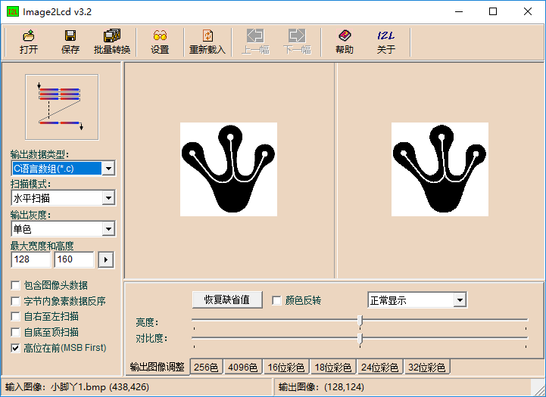

取模软件参数配置

打开生成的文件，数据格式如下，是C语言的格式

|  |
| --- |
| const unsigned char gImage_11**[**1990**]** **=** **{** 0X10**,**0X01**,**0X00**,**0X80**,**0X00**,**0X7C**,**  0X00**,**0X00**,**0X00**,**0X00**,**0X00**,**0X00**,**0X00**,**0X00**,**0X00**,**0X00**,**0X00**,**0X00**,**0X00**,**0X00**,**0X00**,**0X00**,**  0X00**,**0X00**,**0X00**,**0X00**,**0X00**,**0X00**,**0X00**,**0X00**,**0X00**,**0X00**,**0X00**,**0X00**,**0X00**,**0X00**,**0X00**,**0X00**,**  0X00**,**0X00**,**0X00**,**0X00**,**0X00**,**0X00**,**0X00**,**0X00**,**0X00**,**0X00**,**0X00**,**0X00**,**0X00**,**0X00**,**0X00**,**0X00**,**  0X00**,**0X00**,**0X00**,**0X00**,**0X00**,**0X00**,**0X00**,**0X00**,**0XF8**,**0X00**,**0X00**,**0X00**,**0X00**,**0X00**,**0X00**,**0X00**,**  0X00**,**0X00**,**0X00**,**0X00**,**0X00**,**0X00**,**0X00**,**0X07**,**0XFF**,**0X00**,**0X00**,**0X00**,**0X00**,**0X00**,**0X00**,**0X00**,** |

使用编辑器的查找替换功能，将数据处理成下图格式

|  |
| --- |
| 132'h00000000000000000000000000000000**,**  132'h00000000000000000000000000000000**,**  132'h00000000000000000000000000000000**,**  132'h0000000000000000F800000000000000**,**  132'h0000000000000007FF00000000000000**,** |

创建ram模块，将图片数据初始化到ram中，程序实现图下：

|  |
| --- |
| **module** LCD_RAM **(input** **wire** **[**7**:**0**]** Address**,** **output** **reg** **[**131**:**0**]** Q**);**  **always** **@** **(*)**  **case(**Address**)**  8'd0 **:** Q **=** 132'h00000000000000000000000000000000**;**  8'd1 **:** Q **=** 132'h00000000000000000000000000000000**;**  8'd2 **:** Q **=** 132'h00000000000000000000000000000000**;**  8'd3 **:** Q **=** 132'h0000000000000000F800000000000000**;**  8'd4 **:** Q **=** 132'h0000000000000007FF00000000000000**;** |

存储图片数据的ram本实验采用分布式ram搭建，前面波形信号发生器实验中讲过ram IP核的例化及使用方法，有兴趣的同学可以自己尝试一下。

在顶层模块中，将两个模块例化并连接，最终完成图片显示系统的总体设计。

综合后的设计框图如下：

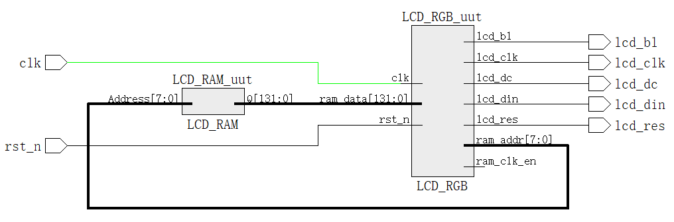

RTL设计框图

## 12.5.实验步骤

1. 双击打开Lattice Diamond工具软件；
2. 新建工程：File → New → Project（工程命名，工程目录选择，设备型号选择，综合工具选择）；
3. 新建文件：File → New → File → Verilog File，键入设计代码并保存；
4. 设计综合：双击Process窗口页面下的Synthesize Design对代码进行综合；
5. 管脚约束：Tools → Spreadsheet View，根据项目需求分配管脚；
6. 设计编译：双击Process窗口页面下的Export Files设计进行整体编译并生成配置文件（JEDEC File）；
7. 程序烧录：点击Tools → Programmer打开配置工具，Program进行下载；
8. 观察设计运行结果。

## 12.6.实验现象

将设计加载到FPGA中，观察底板液晶屏显示，小脚丫的Logo被显示出来了，前面说了1.8寸串行液晶屏支持不同的刷新方向，大家可以调整图片显示的方向

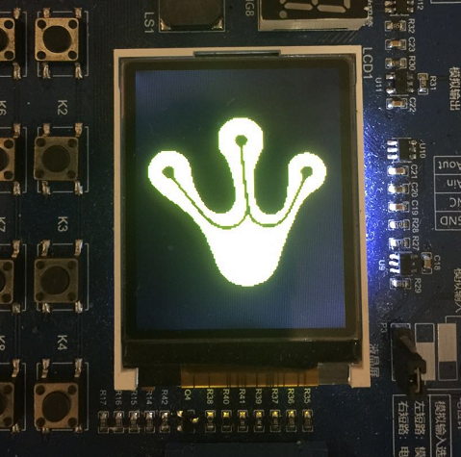

# 13.屏幕保护系统设计

## 13.1.实验任务

* 任务：基于 STEP-MXO2二代核心板 和 STEP BaseBoard V3.0底板 完成屏幕保护系统设计并观察调试结果
* 要求：通过底板上的VGA接口驱动液晶显示器在800x600@60Hz的模式下显示，实现经典屏幕保护的界面效果，让小脚丫Logo不断反弹移动。
* 解析：将小脚丫Logo取模得到128x128像素的图片数据，通过FPGA编程驱动VGA液晶显示器，实现现经典屏幕保护的界面效果。

## 13.2.实验目的

在图片显示系统实验中我们学习过图片取模的方法，根据取模数据创建ram模块，本实验我们要学习VGA接口液晶显示器的驱动原理及方法，结合图片ram数据，最终实现屏幕保护系统的总体设计。VGA接口显示有固定的模式，本实验800x600@60Hz模式需要40MHz的时钟主频，可以按照简易电压表实验中的方法例化PLL的IP核实现。

* 了解VGA接口时序及相关原理
* 学习VGA接口驱动方法，完成VGA驱动设计
* 完成屏幕保护系统设计实现

## 13.3.设计框图

根据前面的实验解析我们可以得知，该设计总体可以拆分成如下功能模块实现，

* pll：pll IP核模块例化，倍频产生40MHz VGA主频时钟
* Vga_Module：VGA接口驱动模块，屏保显示控制
* step_rom：图片取模数据存储器

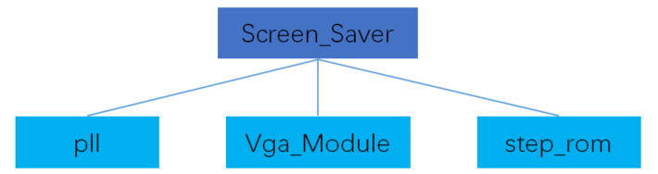

Top-Down层次设计

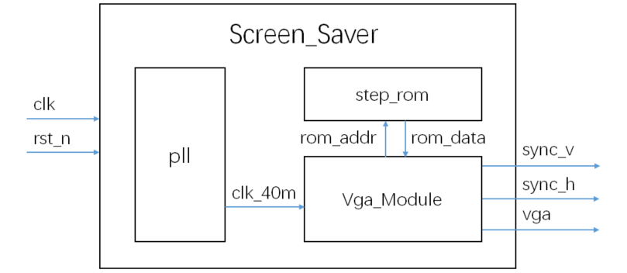

模块结构设计

## 13.4.实验原理

### 13.4.1.VGA接口介绍

VGA(Video Graphics Array)是IBM在1987年随PS/2机一起推出的一种视频[传输标准](https://baike.baidu.com/item/%E4%BC%A0%E8%BE%93%E6%A0%87%E5%87%86/6944585)，具有分辨率高、显示速率快、颜色丰富等优点，在彩色显示器领域得到了广泛的应用，VGA接口定义如下：

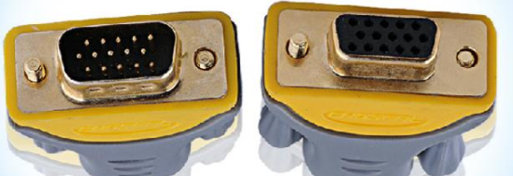

VGA接口（左侧为公口，右侧为母口）

VGA接口定义如下：

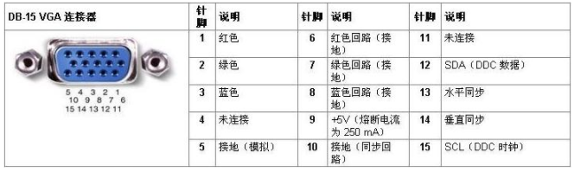

一个标准的VGA接口硬件连接应该有以下端口：

* 红绿蓝三色信号（R\G\B）
* 行场同步信号（HS\VS）

其中三色信号（R\G\B）都是模拟信号，行场同步信号（HS\VS）都是数字信号。

对于VGA的接口模拟电压（R\G\B），为0~0.714V范围峰峰值，0代表无色，0.714代表满色，一些非标准的显示器使用的是1Vpp的满色电平。三基色信号源端和终端匹配电阻均为75欧姆，如下图所示：

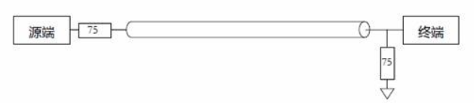

VGA三基色匹配电阻示意

FPGA为数字逻辑器件，想要得到0~0.714V范围电压主要有两种方法，DAC转换方式和电阻分压方式，我们的扩展板卡上就是采用的电阻分压的方式，因VGA显示器端有75欧的下拉电阻，为了得到0.714V的电压我们给RGB信号线上串入270欧姆的电阻，3.3V*75/(270+75)=0.717V。如下图所示：

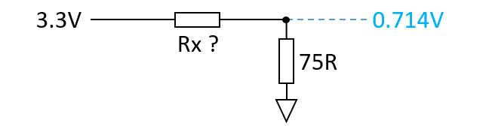

VGA电阻分压方式示意

当FPGA驱动输出高电平（3.3V）时，模拟分压为0.714V，为满色，当FPGA驱动输出低电平（0V）时，模拟分压为0V，为无色，这样RGB三基色都对应两种状态输出，共有2^3=8种颜色输出。

VGA 接口时序是对其实现驱动与控制的关键所在，也是难点所在。难不光难在时序的产生，更多的是在于处理速度上的问题。VGA扫描显示其实就是两条线，一个是行扫描，一个是场扫描，在行有效和场有效的时候把数据发送给VGA即可显示了。显示标准就是行分辨率x列分辨率@60hz即一秒屏幕刷新60次，以800×600@60Hz模式为例，即行为800个像素，场为600个像素。

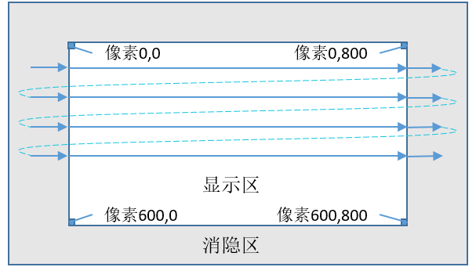

VGA 800×600@60Hz模式示意

显示器扫描一般采用逐行扫描的方式实现：逐行扫描是扫描从屏幕左上角一点开始，从左像右逐点扫描，每扫描完一行,电子束回到屏幕的左边下一行的起始位置，在这期间，CRT对电子束进行消隐，行与行之间的返回过程称为水平消隐，也称行消隐（HBlank)，每行结束时，用行同步信号进行同步；当扫描完所有的行，形成一帧，扫描点扫描完一帧后，要从图像的右下角返回到图像的左上角，开始新一帧的扫描，这一时间间隔，叫做垂直消隐，也称场消隐（VBlank），用场同步信号进行场同步。

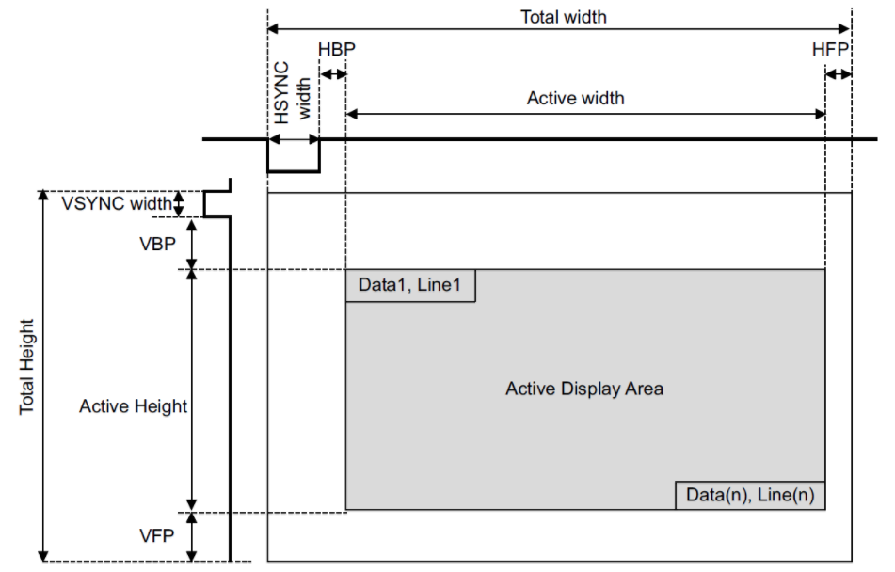

VGA 行场消隐示意

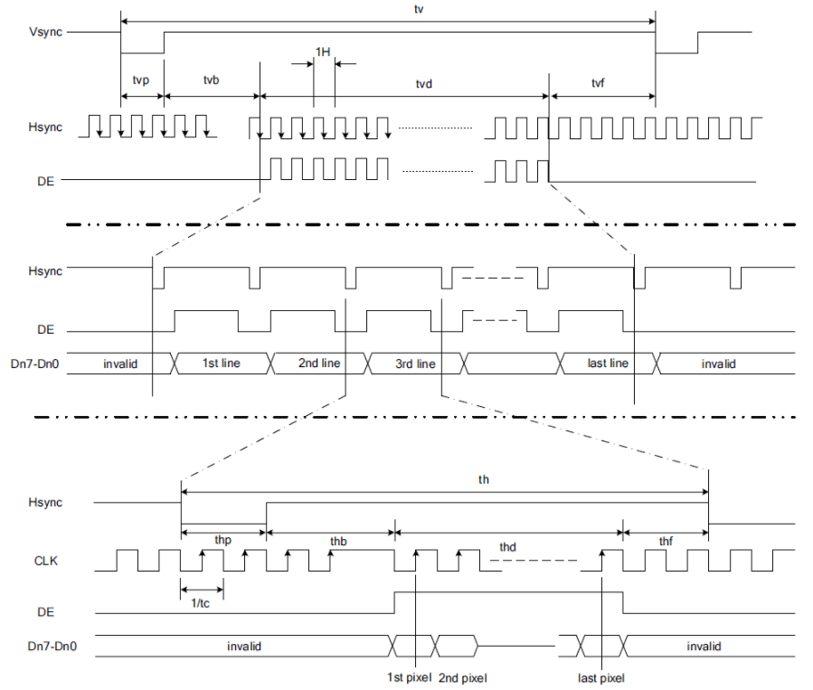

VGA扫描时序图

VGA显示常用模式列举如下：

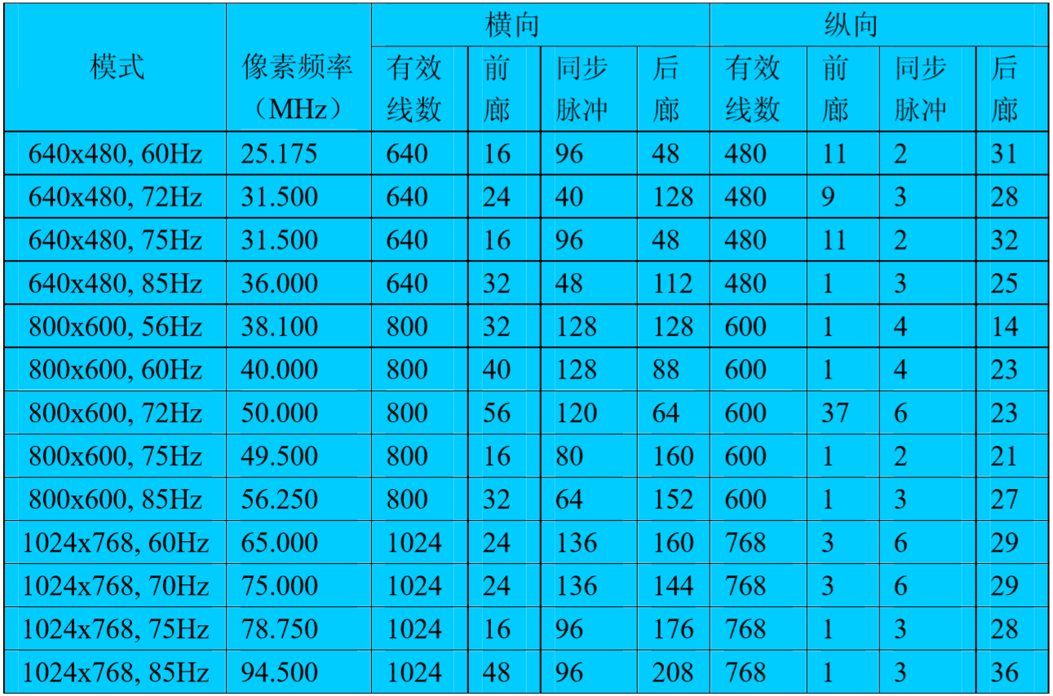

### 13.4.2.VGA模块硬件连接

以下是STEP BaseBoard V3.0底板上的VGA模块电路，其电路图如下：

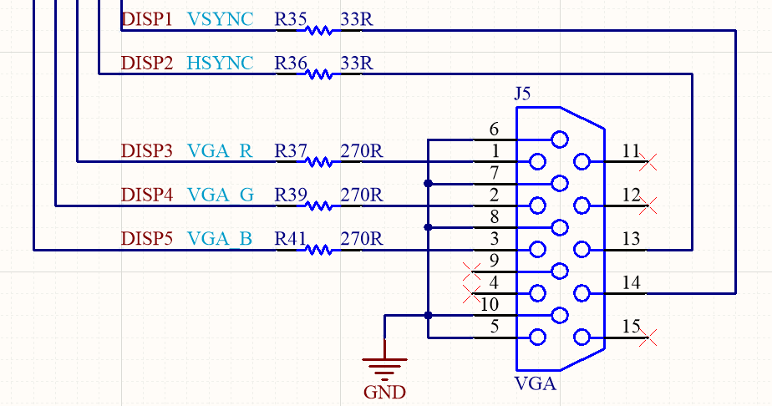

VGA模块电路

底板上的VGA显示电路与1.8寸串行彩色液晶屏电路复用部分FPGA管脚，两者不能同时使用，当使用VGA接口模块电路时，FPGA直接驱动VGA接口完成VGA液晶显示器控制即可。VGA硬件采用电阻分压方式连接，每个基色智能显示无色或满色，所以显示效果最多有2^3=8种颜色显示（包含黑色）。

### 13.4.3.VGA模块驱动设计

端口列表中三基色控制管脚定义为vga[2:0]，高位到低位依次接红绿蓝，那么8中颜色对应的数据如下：

|  |
| --- |
| **output** **reg** **[**2**:**0**]** vga; // vga,MSB~LSB = {R,G,B}  **localparam** RED **=** 3'b100**,** GREEN **=** 3'b010**,** BLUE **=** 3'b001**;**  **localparam** YELLOW **=** 3'b110**,** CYAN **=** 3'b011**,** PURPLE **=** 3'b101**;**  **localparam** WHITE **=** 3'b111**,** BLACK **=** 3'b000**;** |

本实验使用800x600@60Hz的VGA显示模式，首先将该VGA显示模式下的参数定义，在40MHz的主频下，参数如下：

|  |  |  |  |  |  |  |  |
| --- | --- | --- | --- | --- | --- | --- | --- |
| 水平方向 | | | | 垂直方向 | | | |
| 同步脉冲  Thp | 后廊  Thb | 有效线数  Thd | 前廊  Thf | 同步脉冲  Tvp | 后廊  Tvb | 有效线数  Tvd | 前廊  Tvf |
| 128 | 88 | 800 | 40 | 4 | 23 | 600 | 1 |

将参数定义，更改VGA显示模式时，只需要更改下面参数，参数定义如下：

|  |
| --- |
| //-- Horizonal timing information  `define HSYNC_A 16'd128 // 128  `define HSYNC_B 16'd216 // 128 + 88  `define HSYNC_C 16'd1016 // 128 + 88 + 800  `define HSYNC_D 16'd1056 // 128 + 88 + 800 + 40  //-- Vertical timing information  `define VSYNC_O 16'd4 // 4  `define VSYNC_P 16'd27 // 4 + 23  `define VSYNC_Q 16'd627 // 4 + 23 + 600  `define VSYNC_R 16'd628 // 4 + 23 + 600 + 1 |

根据VGA扫描的时序，在40MHz主频时钟下，每一行需要1056个主频时钟周期的时间，而每一帧需要628行扫描时间，我们定义两个计数器，分别对主频时钟和行扫描进行计数，程序实现如下：

|  |
| --- |
| **reg** **[**15**:**0**]** x_cnt**,**y_cnt**;**  **always** **@** **(posedge** clk **or** **negedge** rst_n**)**  // Count for HSYNC  **if(!**rst_n**)** x_cnt **<=** 16'd1**;**  **else** **if(**x_cnt **==** `HSYNC_D**)** x_cnt **<=** 16'd1**;**  **else** x_cnt **<=** x_cnt **+** 1'b1**;**  **always** **@** **(posedge** clk **or** **negedge** rst_n**)** // Count for VSYNC  **if(!**rst_n**)** y_cnt **<=** 16'd1**;**  **else** **if(**x_cnt **==** `HSYNC_D**)** **begin**  **if(**y_cnt **==** `VSYNC_R**)** y_cnt **<=** 16'd1**;**  **else** y_cnt **<=** y_cnt **+** 1'b1**;**  **end** **else** y_cnt **<=** y_cnt**;** |

当行计数器x_cnt计数到1056且场计数器y_cnt计数到628时，就是VGA扫描一帧的时间，行计数和场计数开始的时候为同步信号，行场同步信号端口输出，根据时序要求程序实现如下：

|  |
| --- |
| **output** **reg** sync_v**;** // sync_v  **output** **reg** sync_h**;** // sync_h  **always** **@** **(posedge** clk **or** **negedge** rst_n**)** // HSYNC signal  **if(!**rst_n**)** sync_h **<=** 1'b1**;**  **else** **if(**x_cnt **<=** `HSYNC_A**)** sync_h **<=** 1'b0**;**  **else** sync_h **<=** 1'b1**;**  **always** **@** **(posedge** clk **or** **negedge** rst_n**)** // VSYNC signal  **if(!**rst_n**)** sync_v **<=** 1'b1**;**  **else** **if(**y_cnt **<=** `VSYNC_O**)** sync_v **<=** 1'b0**;**  **else** sync_v **<=** 1'b1**;** |

行同步和场同步的信号有了，接下来就是三基色数据的控制了，如果整个扫描过程中三基色端口一直输出红色数据，那么我们就可以看到整个显示器显示红色，整个扫描过程分为消隐区和显示区，只有在显示区的数据才能显示出来，落在消隐区的颜色数据没有任何意义，显示区就是当行场计数器都在对应有效线数的区间。即是说，如果我们让三基色端口只在行计数器x_cnt计数在216~1056之间且场计数器y_cnt计数在27~627之间时输出红色数据，依然可以看到整个显示器显示红色。

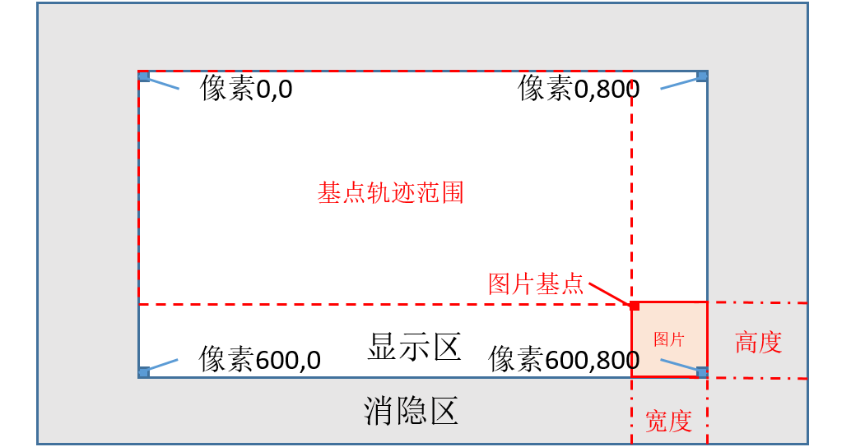

图片坐标轨迹区间

屏幕保护实验需要小脚丫Logo图片显示并反弹移动，图片显示在液晶显示器上我们需要知道图片所在显示区的坐标，图片宽度和高度已知，我们以图片左上角的像素点作为基点，就可以知道图片ram数据中每个数据对应的坐标，假设我们知道了图片基点的坐标为（x_set，y_set）。图片的显示程序实现如下：

注：这里讲的坐标是是以行计数器x_cnt和场计数器y_cnt为基准的。

|  |
| --- |
| `define P_WIDTH 8'd128 // 图片像素的水平宽度  `define P_DEPTH 8'd128 // 图片像素的垂直高度  **always** **@** **(posedge** clk **or** **negedge** rst_n**)** // rom address  **if(!**rst_n**)** rom_addr **<=** 1'b0**;**  **else** **if((**x_cnt**>=**x_set**)&(**x_cnt**<(**x_set**+**`P_WIDTH**))&(**y_cnt**>=**y_set**)&(**y_cnt**<(**y_set**+**`P_DEPTH**)))**  rom_addr **<=** y_cnt **-** y_set**;**  **else** rom_addr **<=** rom_addr**;**  **always** **@** **(posedge** clk **or** **negedge** rst_n**)** // rom data display  **if(!**rst_n**)** vga **<=** BLACK**;**  **else** **if((**x_cnt**>=**x_set**)&(**x_cnt**<(**x_set**+**`P_WIDTH**))&(**y_cnt**>=**y_set**)&(**y_cnt**<(**y_set**+**`P_DEPTH**)))**  **if(**rom_data**[**x_cnt **-** x_set**])** vga **<=** color**;**  **else** vga **<=** BLACK**;**  **else** vga **<=** BLACK**;** |

图片可能显示在屏幕的任何位置，那么基点（x_set，y_set）的移动轨迹范围为上图中红色虚线框区域，只要控制基点移动和反弹就可以实现图片的移动和反弹，这里需要考虑两个参数：移动速度和反弹方向。

**移动速度：**

移动速度就是基点（x_set，y_set）变化的速度，我们设置一个计数器延迟来控制基点的变化速度，cnt的计数周期为2^19 * 1000ms / 12000000 = 44ms，基点坐标每秒移动次数为1s / 44ms = 23次，计数程序实现如下：

|  |
| --- |
| **reg** **[**18**:**0**]** cnt**;**  **always** **@** **(posedge** clk **or** **negedge** rst_n**)** // delay count  **if(!**rst_n**)** cnt **<=** 1'b0**;**  **else** cnt **<=** cnt **+** 1'b1**;** |

**反弹方向：**

屏幕保护图片碰到显示器边沿会反弹，反弹效果同镜面反射一样，与边沿平行方向不变，垂直方向反向，所以行方向和场方向的反弹控制是相互独立的，实现方法相同，这里我们以行（水平）方向的控制为例，程序实现如下：

|  |
| --- |
| **always** **@** **(posedge** clk **or** **negedge** rst_n**)** //水平方向反弹标志  **if(!**rst_n**)** x_flag **<=** 1'b1**;**  **else** **if(**x_set **==** `HSYNC_B**)** x_flag **<=** 1'b1**;**  **else** **if(**x_set **==** **(**`HSYNC_C **-** `P_WIDTH**))** x_flag **<=** 1'b0**;**  **else** x_flag **<=** x_flag**;**    **always** **@** **(posedge** clk **or** **negedge** rst_n**)** //根据水平方向反弹标志移动基点  **if(!**rst_n**)** x_set **<=** `HSYNC_B**;**  **else** **if(!**cnt**)** //控制基点行坐标x_set的变化速度  **if(**x_flag**)** x_set **<=** x_set **+** 1'b1**;** //根据水平方向反弹标志移动基点  **else** x_set **<=** x_set **-** 1'b1**;**  **else** x_set **<=** x_set**;** |

### 13.4.4.系统总体实现

例化pll IP核得到40MHz时钟信号，提供给VGA驱动模块做时钟信号，例化配置方法在简易电压表实验中有讲解，这里不再重复。

屏幕保护图片数据的ram模块，提供小脚丫Logo图片数据，图片显示系统实验中也有相关内容，调整一下图像分辨率的宽度和高度就可以直接使用。

本实验使用Synplify Pro综合工具，综合后的设计框图如下：

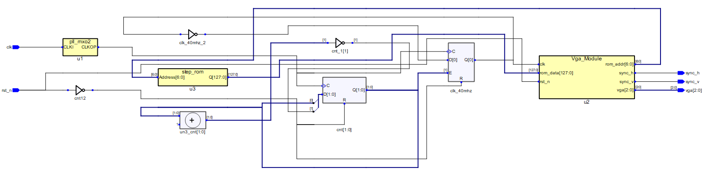

RTL设计框图

## 13.5.实验步骤

1. 双击打开Lattice Diamond工具软件；
2. 新建工程：File → New → Project（工程命名，工程目录选择，设备型号选择，综合工具选择（本实验使用Synplify Pro综合工具））；
3. 新建文件：File → New → File → Verilog File，键入设计代码并保存；
4. 设计综合：双击Process窗口页面下的Synthesize Design对代码进行综合；
5. 管脚约束：Tools → Spreadsheet View，根据项目需求分配管脚；
6. 设计编译：双击Process窗口页面下的Export Files设计进行整体编译并生成配置文件（JEDEC File）；
7. 程序烧录：点击Tools → Programmer打开配置工具，Program进行下载；
8. 观察设计运行结果。

## 13.6.实验现象

将程序加载到FPGA中，使用VGA线连接液晶显示器和FPGA底板，观察显示现象。小脚丫Logo图片在显示屏上移动，到达边沿后反弹，每次反弹都会颜色改变，共有6中颜色。

# 14.WIFI_ESP8266通信系统设计

## 14.1.实验任务

* 任务：基于 STEP-MXO2二代核心板 和 STEP BaseBoard V3.0底板 完成WIFI_ESP8266通信系统设计并观察调试结果
* 要求：通过手机或电脑网络调试助手给ESP8266模块发送数据，FPGA驱动ESP8266模块获取数据，并显示在底板的数码管上。
* 解析：要通过ESP8266实现WIFI通信有多种方式，本实验采用方式：FPGA驱动ESP8266模块，将ESP8266配置成SoftAP模式同时配置成TCP Server，手机或电脑连接ESP8266的WIFI热点，网络调试助手TCP Client连接到ESP8266的TCP Server，并发送数据，FPGA读取ESP8266数据并处理，最后显示在8位数码管上。

## 14.2.实验目的

在前面串口监视系统设计实验中我们学习了UART总线的驱动原理及设计实现，本实验主要了解WIFI通信TCP协议，熟悉AT指令集，掌握ESP8266模块的配置方法，最终通过FPGA编程实现对ESP8266模块的配置应用。

* 熟悉基本网络通信原理，简要了解TCP协议
* 熟悉AT指令集，掌握ESP8266模块的配置方法
* FPGA通过UART配置ESP8266模块的设计实现
* 完成WIFI_ESP8266通信系统设计实现

## 14.3.设计框图

根据前面的实验解析我们可以得知，该设计可以拆分成以下功能模块实现，

* WIFI_ESP8266：TOP模块，同时负责对ESP8266配置和处理接收的数据。
* Baud：控制UART通信数据传输速率。
* Uart_Rx：根据数据传输速率节拍控制UART数据接收。
* Uart_Tx：根据数据传输速率节拍控制UART数据发送。
* Segment_scan：通过驱动底板扫描式数码管将串口接收的数据显示出来。

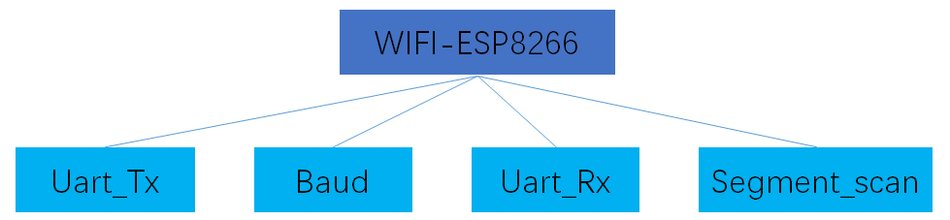

Top-Down层次设计

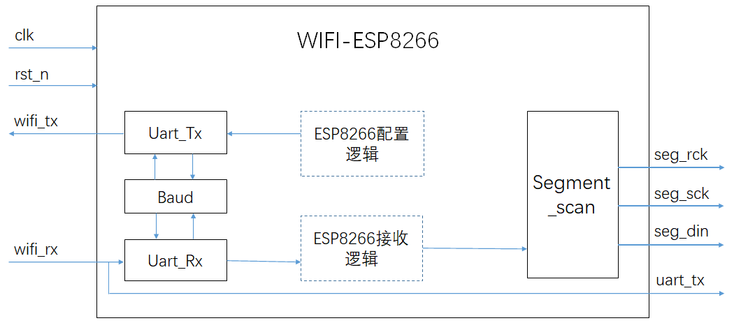

模块结构设计

## 14.4.实验原理

### 14.4.1.ESP8266模块介绍

ESP8266是ai-thinker公司推出的一款无线WIFI模块，可以通过配置，和单片机上的串口进行通信，利用WIFI传输数据。模块内部使用乐鑫推出的低功耗高集成度的WIFI芯片，ESP8266EX内置超低功耗32位RISK处理器，CPU最高时钟频率可达160Mhz，支持实时操作系统RTOS，和WIFI协议栈，可将高达80%的处理能力留给编程与开发。

### 14.4.2. ESP8266模块连接

STEP BaseBoard V3.0底板上的WIFI通信模块ESP8266-12F电路图如下：

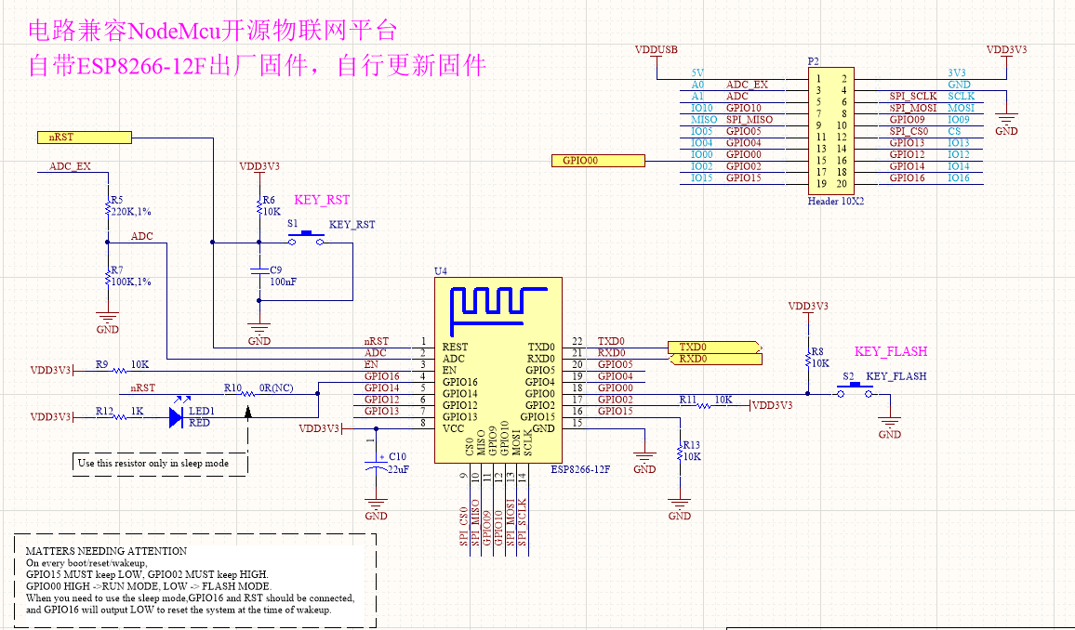

### 14.4.3.ESP8266模块配置流程

（1）取下小脚丫底板，将Baseboard的GPIO29与GPIO26用杜邦线连接起来，将GPIO27与GPIO28连接起来，这样就实现了CP2102与ESP8266的互联。

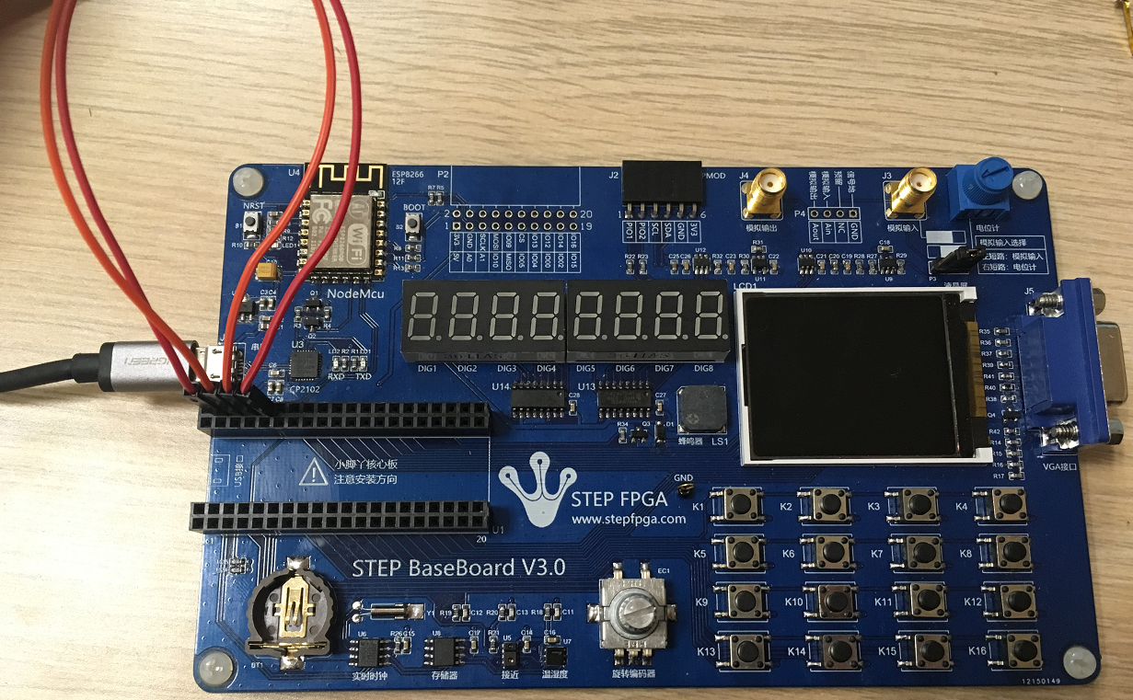

（2）打开串口调试助手，发送“AT”(AT指令集后要换行)，发送，如果连接无误效果如下：

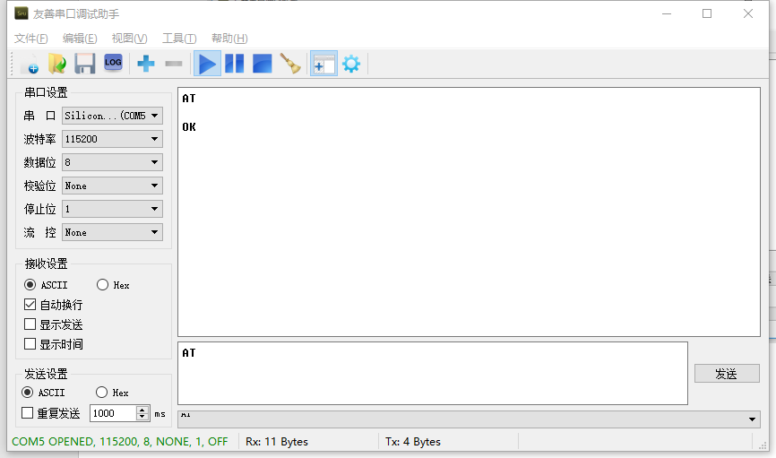

（3）保险起见，我们复位一下模块，发送AT+RST，如无误如下图所示（乱码为正常现象，有返回ready即可）：

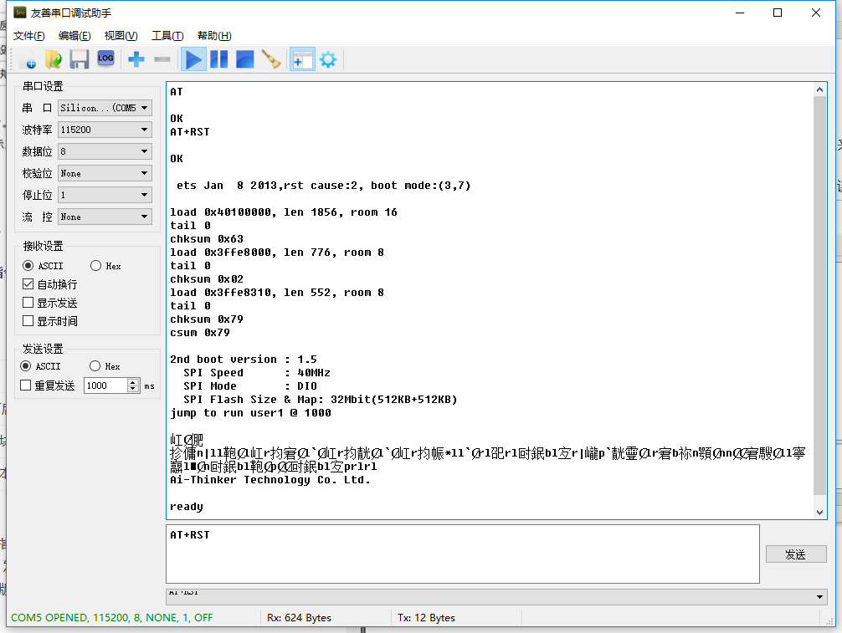

（4）.如果你在一个存在WIFI的环境下，可以将ESP8266连入路由器，并获得IP，首先，配置ESP8266的工作模式为sta，输入AT+CWMODE=1，如无误如下图所示：

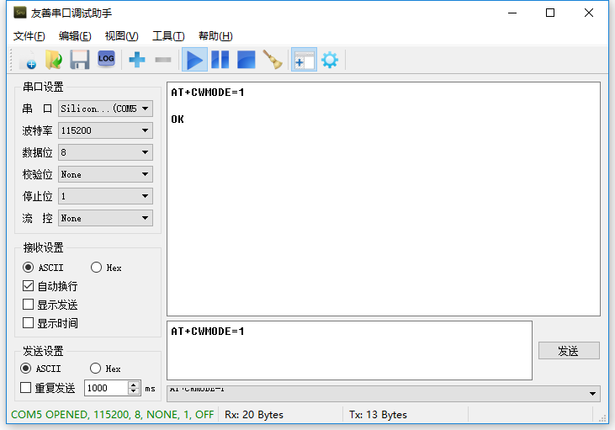

然后，我们扫描附近WIFI：

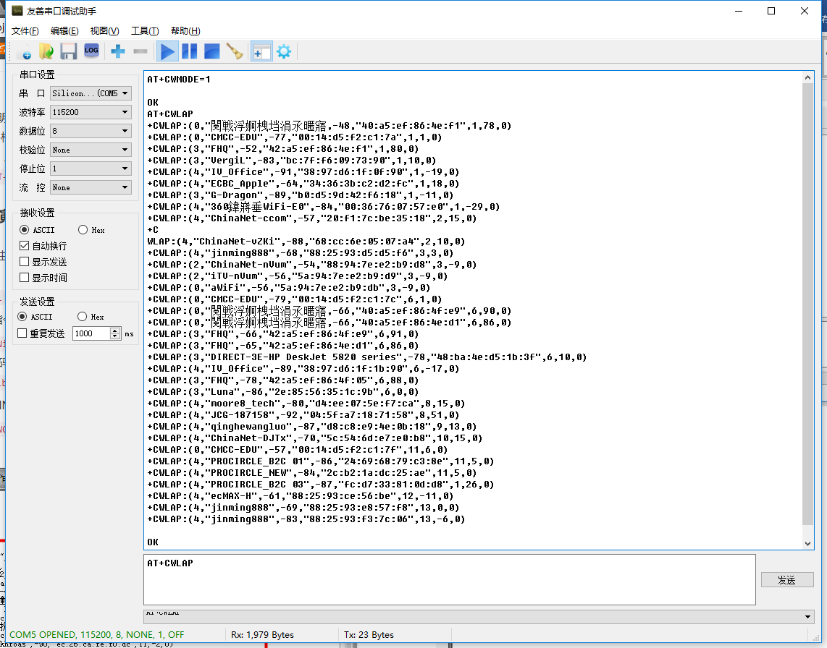

找到我们要连入的WIFI，本例中，我们连入“FHQ”，密码为123456789

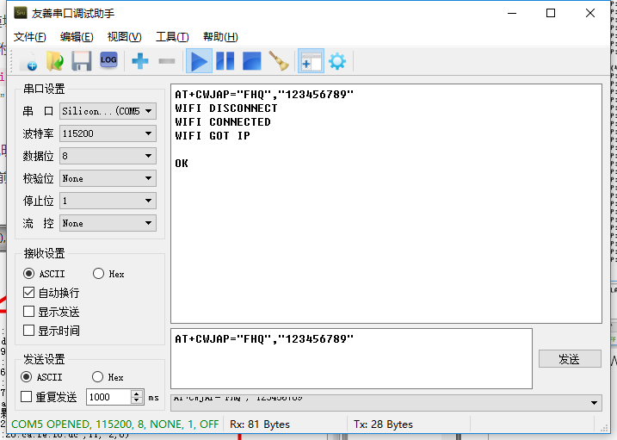

我们可以从图片中看到已经成功连入并获取到IP，你可以使用AT+CWQAP来断开WIFI。

（5）成功连入WIFI之后，我们就要开始配置透传了，首先，配置连接模式为单连接：

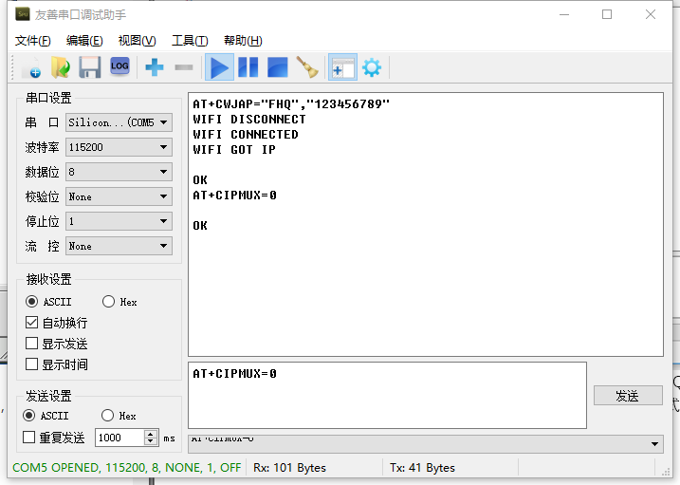

（6）打开网络调试助手，获取本机IP与端口：

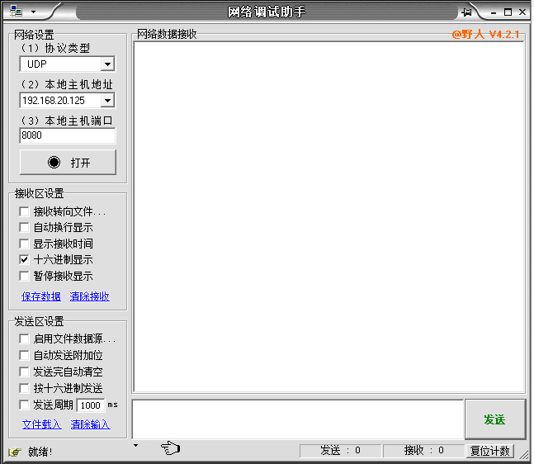

我们将协议类型改为TCP Server，端口号改为1234。

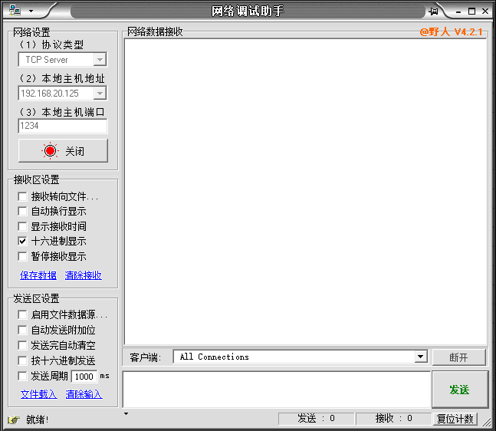

（7）回到串口调试助手，发送AT+CIPSTART="TCP","192.168.20.125",1234，连入该端口。发送AT+CIPMODE=1打开透传。

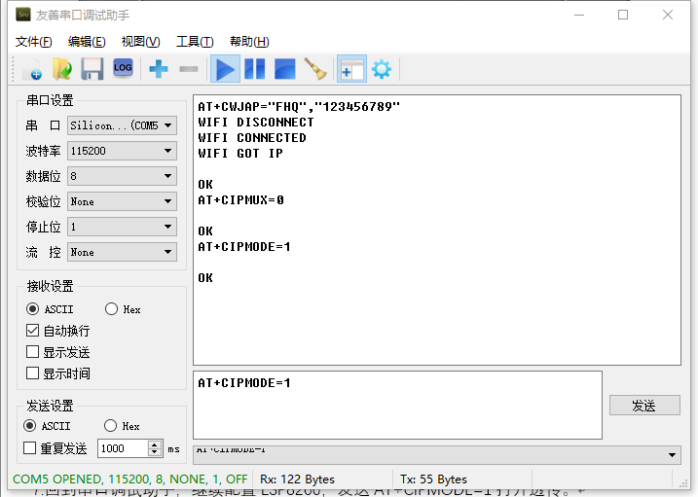

发送AT+CIPSEND进入透传模式：

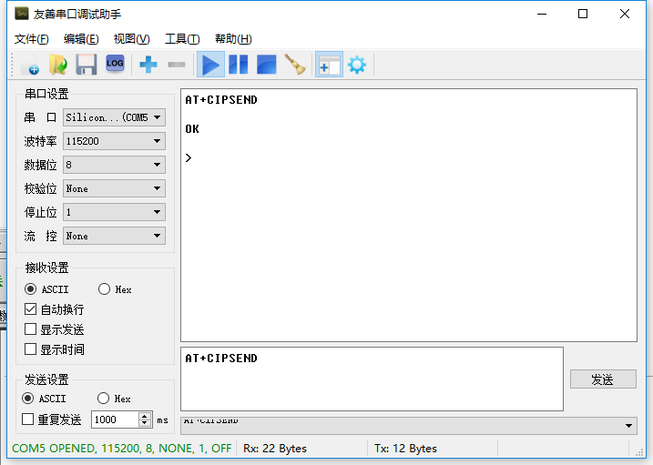

如果要退出透传，则发送不带回车的“+++”即可退出透传模式。

（8）我们在成功进入透传模式后，在串口助手中发送”hello”，如连接无误，你可以在网络调试助手端接收到“hello”。

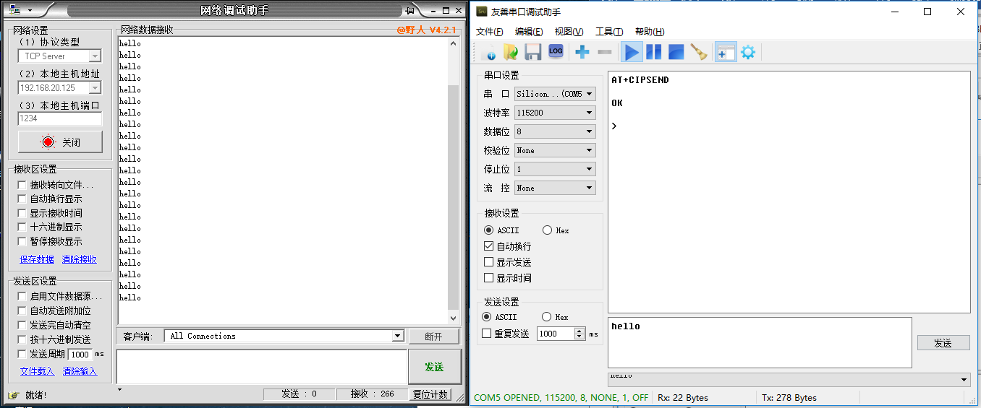

你也可以在网络调试助手端发送数据，串口段也可接收到：

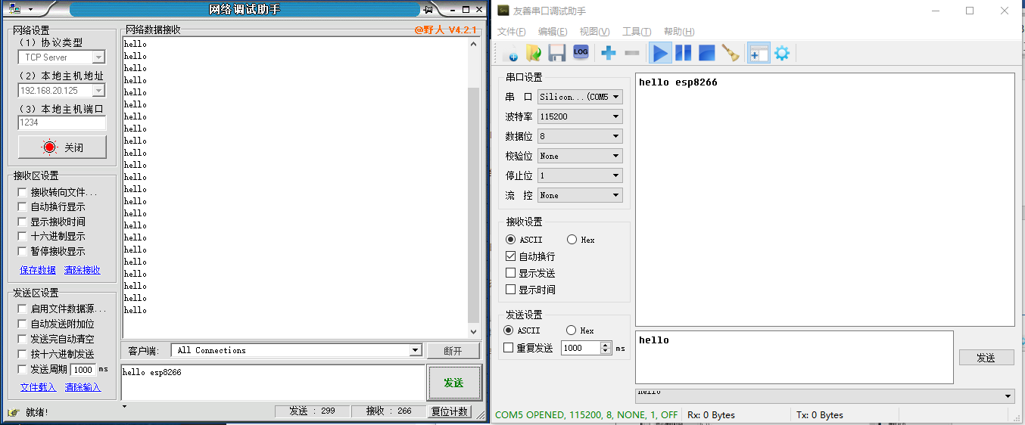

这样就完成了ESP8266的网络通讯。

### 14.4.4.系统总体实现

本实验我们将ESP8266配置成SoftAP模式，同时配置成服务器，采用下表中的指令对ESP8266模块进行配置。

ESP8266配置指令表：

|  |  |  |
| --- | --- | --- |
| 序号 | 发送指令 | 作用 |
| 1 | AT+CWMODE=2 | 设置模块WIFI模式为SoftAP模式 |
| 2 | AT+CWSAP=”STEP_FPGA","12345678",5,4 | 设置模块的AP参数：SSID为STEP_FPGA，密码为12345678，通道号为5，加密方式为WPA_WPA2_PSK |
| 3 | AT+RST | 重启生效 |
| 4 | AT+CIPMUX=1 | 开启多连接 |
| 5 | AT+CIPSERVER=1,8686 | 开启SERVER模式，端口设置为8686 |

这里我们发送的各种指令，实际发送的数据为字符对应的ASCII码，所以在FPGA程序实现的时候就是要取AT指令的ASCII码值，例如”AT+RST”复位指令，通过串口调试助手发送的数据为<0x41,0x54,0x2B,0x52,0x53,0x54,0x0D,0x0A>，每个字符的ASCII码都是8位位宽的数据，其中0x41为A的ASCII码，0x0D和0x0A为回车换行的ASCII码， Verilog语言中使用双引号获取字符的ASCII码。

变量char表示AT指令数据，变量num表示AT指令中包含的字符数量（包含回车和换行），程序实现如下：

|  |
| --- |
| MAIN**:begin**  **if(**cnt_main **>=** 4'd5**)** cnt_main **<=** 4'd5**;** //write mode  **else** cnt_main **<=** cnt_main **+** 1'b1**;**  **case(**cnt_main**)**  4'd0**:** **begin** num**<=**8'd13**;** char**<={**"AT+CWMODE=2"**,**16'h0d0a**};**state**<=**TXMD**;** **end**  4'd1**:** **begin** num**<=**8'd37**;** char**<={**"AT+CWSAP="**,**8'h22**,**"STEP_FPGA"**,**8'h22**,**","**,**8'h22**,**"12345678"**,**8'h22**,**",5,4"**,**16'h0d0a**};**state **<=** TXMD**;** **end**  4'd2**:** **begin** num**<=**8'd08**;** char **<=** **{**"AT+RST"**,**16'h0d0a**};**state **<=** TXMD**;** **end**  4'd3**:** **begin** num**<=**8'd13**;** char**<={**"AT+CIPMUX=1"**,**16'h0d0a**};**state**<=**TXMD**;** **end**  4'd4**:** **begin** num **<=** 8'd21**;** char **<=** **{**"AT+CIPSERVER=1,8686"**,**16'h0d0a**};**state **<=** TXMD**;** **end**  4'd5**:** **begin** state **<=** REMD**;** **end**  **default:** state **<=** IDLE**;**  **endcase**  **end** |

我们使用状态机的MAIN状态控制我们需要配置的所有指令数据，你可以比喻成帝王，把握整个设计的大局。

使用AT指令集控制ESP8266模块是UART接口，我们前面串口监视系统设计实验详细讲解了UART通信，本实验需要例化UART模块进行数据传输，如下：

|  |
| --- |
| /////////////////////////uart_tx module//////////////////////  Baud **#**  **(**  **.**BPS_PARA **(**BPS_PARA **)**  **)**  Baud_tx  **(**  **.**clk **(**clk **),** //系统时钟 12MHz  **.**rst_n **(**rst_n **),** //系统复位，低有效  **.**bps_en **(**bps_en_tx **),** //接收时钟使能  **.**bps_clk **(**bps_clk_tx **)** //接收时钟输出  **);**  Uart_Tx Uart_Tx_uut  **(**  **.**clk **(**clk **),** //系统时钟 12MHz  **.**rst_n **(**rst_n **),** //系统复位，低有效  **.**bps_en **(**bps_en_tx **),** //发送时钟使能  **.**bps_clk **(**bps_clk_tx **),** //发送时钟输入  **.**tx_data_valid **(**tx_data_valid **),** //发送数据有效脉冲  **.**tx_data_in **(**tx_data_in **),** //要发送的数据  **.**uart_tx **(**wifi_tx **)** //UART发送输出  **);** |

Baud模块和Uart_Tx模块配合完成UART发送数据的功能，前级电路通过tx_data_valid和tx_data_in[7:0]端口将数据传递给Uart_Tx模块，然后Uart_Tx模块将数据按照UART总线时序发送出去，框图如下：



UART发送功能设计实现

我们使用之前设计的UART发送模块将需要传递的数据通过UART总线发送出去，你可以比喻成士兵，是具体的执行人员。

帝王把握整体设计，有哪些数据需要传输；士兵只会干活，UART传输实现，每次传输8位数据；我们还需要一名将军，按照帝王的要求指挥士兵完成任务。所以每当MAIN（帝王）状态跳转到TXMD（将军）状态后，TXMD状态完成对Uart_Tx模块tx_data_valid和tx_data_in[7:0]端口的配置。

|  |
| --- |
| TXMD**:begin**  **case(**cnt_txmd**)**  3'd0**:** **if(**bps_en_tx**)** cnt_txmd **<=** cnt_txmd**;**  **else** cnt_txmd **<=** cnt_txmd **+** 1'b1**;**  3'd1**:** **begin** num **<=** num **-** 1'b1**;** cnt_txmd **<=** cnt_txmd **+** 1'b1**;** **end**  3'd2**:** **begin** tx_data_valid **<=** 1'b1**;** tx_data_in **<=** char**[(**num**\***8**)+:**8**];** cnt_txmd **<=** cnt_txmd **+** 1'b1**;** **end**  3'd3**:** **begin**  tx_data_valid **<=** 1'b0**;**  **if(**num**>=**1'b1**)** cnt_txmd **<=** 3'd0**;**  **else** cnt_txmd **<=** cnt_txmd **+** 1'b1**;**  **end**  3'd4**:** **begin** state **<=** DELAY**;** cnt_txmd **<=** 1'b0**;** **end**  **default:** state **<=** IDLE**;**  **endcase**  **end** |

到这里对ESP8266的配置已经完成了，假设用手机或电脑连接该网络：STEP_FPGA，同时打开网络调试助手作为TCP Client连接TCP服务器：192.168.4.1，端口号：8686，那么就可以给ESP8266发数据了，ESP8266模块接收到WIFI数据，然后以UART总线时序发送给FPGA，FPGA需要UART总线的接收模块接收数据，所以设计中还需要对UART接收功能模块的例化，程序实现如下：

|  |
| --- |
| ////////////////////////uart_rx module/////////////////////  Baud **#**  **(**  **.**BPS_PARA **(**BPS_PARA **)**  **)** Baud_rx  **(**  **.**clk **(**clk **),** //系统时钟 12MHz  **.**rst_n **(**rst_n **),** //系统复位，低有效  **.**bps_en **(**bps_en_rx **),** //接收时钟使能  **.**bps_clk **(**bps_clk_rx **)** //接收时钟输出  **);**  Uart_Rx Uart_Rx_uut  **(**  **.**clk **(**clk **),** //系统时钟 12MHz  **.**rst_n **(**rst_n **),** //系统复位，低有效  **.**bps_en **(**bps_en_rx **),** //接收时钟使能  **.**bps_clk **(**bps_clk_rx **),** //接收时钟输入  **.**uart_rx **(**wifi_rx **),** //UART接收输入  **.**rx_data_valid **(**rx_data_valid **),** //接收数据有效脉冲  **.**rx_data_out **(**rx_data_out **)** //接收到的数据  **);** |

Baud模块和Uart_Rx模块配合完成UART接收数据的功能，Uart_Rx模块按照UART总线时序接收数据，然后将接收到的数据通过rx_data_valid和rx_data_out[7:0]端口输出给后级电路，框图如下：



UART接收功能设计实现

|  |  |
| --- | --- |
|  |  |

当我们连接服务器，使用网络调试助手发送数据<123>，ESP8266模块接收WIFI信号，并通过UART返回数据<+IPD,0,3:123>，如上图所示，想要将123显示在数码管上，需要对UART接收的数据进行解析，包括两个方面，

1. 接收到的数据中<+IPD,0,3:>部分不能显示，需要排除，只显示数据<123>
2. 数据以ASCII码形式接收，需要解析成字符数据

UART数据中被舍弃的数据<+IPD,0,3:>，我们可以简单的使用加号<+>和冒号<:>来控制显示的部分，例如显示冒号以后且加号以前的数据，程序实现如下

|  |
| --- |
| //解析UART通信，控制只显示有效数据部分  **always** **@** **(posedge** clk **or** **negedge** rst_n**)** **begin**  **if(!**rst_n**)** display_en **<=** 1'b0**;**  **else** **if((**state **==** REMD**)&&(**rx_data_valid**))**  **case(**rx_data_out**)**  ":"**:** display_en **<=** 1'b1**;**  "+"**:** display_en **<=** 1'b0**;**  **default:** display_en **<=** display_en**;**  **endcase**  **else** display_en **<=** display_en**;**  **end** |

ASCII码数据译码成对应的字符数据，程序实现如下：

|  |
| --- |
| //对接收的ASCII码值解码，只对应0~9的数字  **always** **@** **(posedge** clk **or** **negedge** rst_n**)** **begin**  **if(!**rst_n**)** seg_data_r **<=** 4'ha**;**  **else** **if((**state **==** REMD**)&&(**rx_data_valid**))**  **case(**rx_data_out**)**  "0"**:** seg_data_r **<=** 4'd0**;**  "1"**:** seg_data_r **<=** 4'd1**;**  "2"**:** seg_data_r **<=** 4'd2**;**  "3"**:** seg_data_r **<=** 4'd3**;**  "4"**:** seg_data_r **<=** 4'd4**;**  "5"**:** seg_data_r **<=** 4'd5**;**  "6"**:** seg_data_r **<=** 4'd6**;**  "7"**:** seg_data_r **<=** 4'd7**;**  "8"**:** seg_data_r **<=** 4'd8**;**  "9"**:** seg_data_r **<=** 4'd9**;**  **default:** seg_data_r **<=** seg_data_r**;**  **endcase**  **else** seg_data_r **<=** seg_data_r**;**  **end** |

最后将显示部分的字符数据放到移位寄存器中缓存，程序实现如下：

|  |
| --- |
| **reg** **[**35**:**0**]** seg_data**;**  //移位寄存器，UART接收数据的buffer  **always** **@** **(posedge** clk **or** **negedge** rst_n**)** **begin**  **if(!**rst_n**)** **begin**  seg_data **<=** 36'haaaa_aaaa_a**;** // 本实验a对应数码管字库为不显示  **end** **else** **if(!**display_en_r2**)** **begin** //  seg_data **<=** 36'haaaa_aaaa_a**;**  **end** **else** **if(**rx_data_valid_r1**)** **begin**  seg_data **<=** **{**seg_data**[**31**:**0**],**seg_data_r**};**  **end** **else** seg_data **<=** seg_data**;**  **end** |

例化扫描式数码管驱动模块，将移位寄存器缓存的数据显示在数码管上，程序实现如下：

|  |
| --- |
| Segment_scan Segment_scan_uut  **(**  **.**clk **(**clk **),** //系统时钟 12MHz  **.**rst_n **(**rst_n **),** //系统复位 低有效  **.**dat_1 **(**seg_data**[**31**:**28**]** **),** //SEG1 显示的数据输入  **.**dat_2 **(**seg_data**[**27**:**24**]** **),** //SEG2 显示的数据输入  **.**dat_3 **(**seg_data**[**23**:**20**]** **),** //SEG3 显示的数据输入  **.**dat_4 **(**seg_data**[**19**:**16**]** **),** //SEG4 显示的数据输入  **.**dat_5 **(**seg_data**[**15**:**12**]** **),** //SEG5 显示的数据输入  **.**dat_6 **(**seg_data**[**11**:** 8**]** **),** //SEG6 显示的数据输入  **.**dat_7 **(**seg_data**[** 7**:** 4**]** **),** //SEG7 显示的数据输入  **.**dat_8 **(**seg_data**[** 3**:** 0**]** **),** //SEG8 显示的数据输入  **.**dat_en **(**8'b1111_1111 **),** //数码管数据位显示使能  **.**dot_en **(**8'b0000_0000 **),** //数码管小数点位显示使能  **.**seg_rck **(**seg_rck **),** //74HC595的RCK管脚  **.**seg_sck **(**seg_sck **),** //74HC595的SCK管脚  **.**seg_din **(**seg_din **)** //74HC595的SER管脚  **);** |

## 14.5.实验步骤

1. 双击打开Lattice Diamond工具软件；
2. 新建工程：File → New → Project（工程命名，工程目录选择，设备型号选择，综合工具选择（本实验使用Synplify Pro综合工具））；
3. 新建文件：File → New → File → Verilog File，键入设计代码并保存；
4. 设计综合：双击Process窗口页面下的Synthesize Design对代码进行综合；
5. 管脚约束：Tools → Spreadsheet View，根据项目需求分配管脚；
6. 设计编译：双击Process窗口页面下的Export Files设计进行整体编译并生成配置文件（JEDEC File）；
7. 程序烧录：点击Tools → Programmer打开配置工具，Program进行下载；
8. 观察设计运行结果。

## 14.6.实验现象

将设计加载到FPGA，手机或电脑WIFI连接到STEP_FPGA网络上，打开网络调试助手配置成TCP Client连接TCP服务器：192.168.4.1，端口号：8686，发送0~9的阿拉伯数字，底板数码管就能显示出来，当一次发送超过8位数据，只显示后面的8位数据。例如，网络调试助手发送数据<123>，数码管显示123。

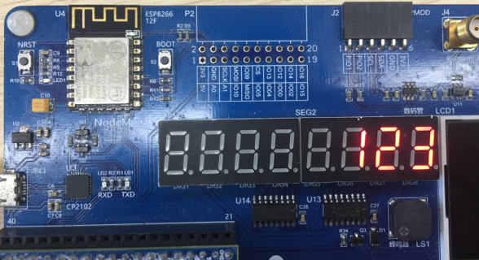

# 15.版本

|  |  |  |
| --- | --- | --- |
| 版本号 | 修改日期 | 修改 |
| V1.0 | 2018/8/15 | 初始版本 |
|  |  |  |